1

Tài khoản ( 1 email, 1 CCCD chỉ tạo đc 1 tài khoản) kyc

Trường hợp khách vào link bị chặn (báo link lỗi) thì gửi link này cho khách

‼️ KYC TÀI KHOẢN

Khách: Xác minh TK này với abcdxyz@gmail.com / check hộ tài khoản này đã kyc xong chưa? khách push kyc tài khoản

● Khách: KYC bao lâu xong vậy em?

● Khách báo không nhận được email sàn gửi MT4 và pass

● Khách: Sao tài khoản không thực hiện lệnh trade được vậy em? (Tài khoản đang ở chế độ chỉ đọc)

● Khách lạ - đăng ký sai link sàn (có mail outlook báo về)

● Khách: Email khách bị đầy dung lượng nên không nhận đc email từ sàn gửi đến. [HD khách đổi email đăng ký]

● Khách: Có bao nhiêu loại tài khoản

● Khách: Anh quên mật khẩu MT4 rồi, giờ muốn đổi thì làm sao? ( hoặc anh muốn đổi mật khẩu MT4 )

● Khách: Anh quên mật khẩu đăng nhập portal ( web, CRM) rồi giờ sao em?

● Khách: Muốn đổi mật khẩu của portal ( web, CRM ) làm sao em?

● Active / kích hoạt lại tài khoản

● Khách: Huỷ tài khoản từ email xxxxx@gmail.com dùm anh (Khách có 2 tk không trùng thông tin nên muốn xóa bớt 1 cái)

● Khách: Máy chủ hiện tại có 2 cái 1 là thường 2 là main. 2 cái này có gì khác nhau

● Khách: Server của sàn là gì vậy em

● Khách: Sao gõ đúng tên Server nhưng tìm không thấy

● Khách: Em ơi khách muốn tạo 2 tài khoản MT4 có được không?

● Khách: Check hộ mình tk này có tạo 1 cái cái MT4 mới mà chưa thấy duyệt ấy cs Hth.workspace@gmail.com (Tạo TK bổ sung)

● Khách: Chỗ xác thực địa chỉ không có bằng lái thì bên mình thay thế bằng gì vậy?

● Khách: khách xxxx@gmail.com muốn chuyển link IB qua chị thì làm sao?

● Chuyển nhánh IB ( Từ chị Hương qua Brain, hoặc đổi Agent )

● Đổi email cũ sang email mới

● Khi khách tạo 2 tài khoản bị trùng nhau. Sàn báo khách chọn 1 trong 2 email

● Khách muốn chuyển IB (ví dụ từ Nam Phong qua Quỳnh Lê)

● Mail xin tạo nhiều tài khoản bổ sung MT4 cho khách ( ví dụ mở 1 lúc 10 tài khoản, 30 tài khoản)

● Mail gửi khách khi khách tạo quá nhiều tài khoản bổ sung bị từ chối (Unprocessed Request)

● Mail xin xoá tài khoản bổ sung mở dư

● Khách gửi ảnh up dùm CCCD nhưng lâu quá vẫn chưa KYC xong thì báo skype duyệt:

● Điều chỉnh Spread cho demo account

Thời gian/ Giờ làm việc của sàn, của USDT GMT

● Khách : Sàn mình mai chính xác mấy giờ mở ? Cho a lịch thời gian cụ thể đóng mở của sàn đc k?

● Khách: Thời gian làm việc của USDT?

● Khách:Cuối tuần không giao dịch được BTC hay Crypto được hả em? ( Sao cuối tuần không thấy BTC chạy, thấy nó đứng im)

● Khách: Giờ hiển thị khi chốt lệnh giao dịch là theo giờ nào vậy em?

Copy trade

● Khách: Xin mở copy trade (signal provider)/ Thiết lập kênh phát tín hiệu/ Sao chép tài khoản

● Khách: Về tài khoản cung cấp lệnh cho sao chép, ví dụ tài khoản cho sao chép vốn 500$, đánh 0.01 lot => có thể cài đặt để các khách hàng khi giao dịch sẽ tự động giao dịch thành 0.1 lot không em ?

● Khách: Tài khoản của khách sẽ xem được những thông tin gì của tài khoản cho sao chép (người phát tín hiệu) ?

● Copytrade Form

● Vấn đề về mục Social Trader/ Copy trade

● Anh đang test cho khách hàng copytrade, tk khách hàng anh đã cài đặt mục Multiplicator: 0.3, khi anh giao dịch từ tk cho coppy: 0.05 => SỐ LOT TK KHÁCH HÀNG 0.16. Theo hướng dẫn thì mục Multiplicator điền số bao nhiêu thì sẽ là nhân số lần lên theo số lot từ tài khoản cho copy

● Khi khách hàng hỏi đến vấn đề Copy trade:

● Khi IB muốn tài khoản live test làm tài khoản phát tín hiệu :

● IB chê Copy trade bên mình lệnh k mượt nên họ chạy bot copy qua VPS

Nạp tiền

● Quy trình nạp tiền mới (đã được cải tiến)

● Khách hàng quên chép ID giao dịch (MT4 chưa vào tiền)

● Khách: Như này là xong bước nạp tiền đúng k c ơi? Có được out màn hình ra không c

● Khách: Nạp cổng nào vậy em ơi ( thường là hỏi khi khách dùng nạp ngân hàng)

● Khách: Có cổng nào thấp hơn ko sp

● Khách: Khách nạp tiền rồi ( ảnh chuyển khoản thành công bên ngân hàng hoặc USDT) nhưng chưa vào e xem dùm a.

● Khách: Đã làm lần 2 up ảnh chuyển khoản thành công rồi nhưng vẫn chưa nhận được tiền (MT4 chưa vào tiền)

● Trường hợp khách ghi sai hash code, skype ops group không xử lý đươc lệnh nạp ((MT4 chưa vào tiền)

● Khách: Tỉ giá của sàn chênh lệch nạp rút quá vậy e? Nạp vào 25 mà rút lại còn 24. Tỉ giá kiểu gì vậy em?

● Khách: Tiền vào tài khoản chính rồi mà sao MT4 vẫn chưa có tiền vậy em ((MT4 chưa vào tiền)

● Khách: Sàn bên mình có nạp qua visa không em

● Khách: Khách già ( hoặc k rành CNTT) chỉ biết nạp tiền nhưng không biết upload ảnh giao dịch thành công

● Khách điền sai số tiền đã chuyển khoản khi làm lệnh nạp tiền

● Trường hợp Ngân hàng của sàn bị lỗi không nạp tiền được/ Ngân hàng bảo trì

● Khách: Reset trạng thái âm tk này cho a nhé (2027507)

● Reset tài khoản âm về 0

Rút tiền

● Khách: Sàn mình có giới hạn tối đa khách được rút bao nhiêu trong 1 ngày hay không?

● Khách: Xin tỉ giá nạp, rút bên mình với ạ??

● Khách: Nạp bằng vnd mà rút bằng usdt dc k chị?

● Khách: Đẩy lệnh rút liền cho anh

● Khách: anh rút tiền bằng USDT nhưng vẫn chưa nhận được tiền

● Khách: Huỷ dùm a lệnh rút tiền

● Khách:Push cho anh lệnh rút vì khách làm test rút

● Khách: Ko xác thực địa chỉ ngân hàng khi rút có bị vấn đề gì ko cs

● TRƯỜNG HỢP: Khách chọn sai phương pháp rút tiền ( khách chọn nhầm qua bank transfer)

TRƯỜNG HỢP tiền không về DO SỐ TÀI KHOẢN STK SAI/ KHÔNG CHÍNH CHỦ

● Khách: Đến giờ rồi mà vẫn chưa nhận được tiền e ơi

● Khách: Sàn mình rút có bị mất phí gì k em ơi

● Khách: Rút com bằng usdt thì có cần phải nạp bằng usdt rồi mới rút dc k?

● Trường hợp Ngày lễ sẽ chậm rút tiền (ai mà rút tiền vào ngày lễ có email outlook thì gửi tin nhắn này )

Trường hợp IB muốn rút tiền hoa hồng nhưng có tài khoản MT4 âm không rút được/ Lỗi không đủ tiền để rút

Trường hợp Thủy rút tiền hoa hồng của nhánh khác

Tiền com

● Khách: đẩy com ( tiền com ) về cho em đi

● Khách: có điều kiện nhận com gì không em ơi

● Khách: Sao 9h sáng rồi mà com k nhảy, Mọi hôm 6-7h sáng có rồi mà.

● Khách: Sao sàn trả tiền com không giống như anh tính. Bị lệch

● Khách: Khung thời gian / giờ chốt com là mấy giờ?

● Mail chuyển tiền rebate account từ tài khoản này qua tài khoản kia

Tài khoản live test ( tk marketing )

● Khách: Tạo dùm anh tài khoản live test ( hoặc tk marketing ) spread xx 30k ( hoặc bao nhiêu tuỳ khách nhưng tối đa 50k)

● Khách: Nạp tiền vào tài khoản live test 5xxx cho anh 30k

● Khi sàn chỉ chấp nhận max tối đa deposit cho khách 50k trong khi khách muốn deposit 100k thì gửi thêm 1 mail này nữa

● Khách: Rút tiền tài khoản live 5xxx dùm a 2k đi em

● Rút tiền tài khoản live test chia ra nhiều lệnh

● Khách: Đổi tài khoản 5xxx này sang spread 2x dùm anh./ Chỉ Đổi group tài khoản live test

● Đổi group và nạp thêm tiền cho tài khoản live test

● Reset / xóa lịch sử live test và nạp thêm tiền

● Đổi tên tài khoản live test

● Khách báo không vào được tk live test (sai mật khẩu)

● Khách: Xóa lịch sử trade tài khoản này giúp anh

● Trường hợp: Khách muốn xóa tài khoản live test cũ (và tạo tk live test mới)

● Khách: Tài khoản live test là tài khoản demo à em

● Khách: Có xin dc sàn tk live test đầu số 5xxx chuyển qua như đầu số mt4 2xxxxx bth được không

● Khách:muốn xóa tk live test (live test khi xin cho trùng với tên IB, 1 IB có 5 khách mở tk mới đươc xin live test, trong vòng 3 tháng 5 tk bên dưới phải giao dịch mới được hỗ trợ nap rút live test -> tránh scam lừa đảo khách

● Xóa lệnh âm ở live test ( Chỉnh lệnh live test - )

Xin bonus

● Khách: Bên mình có chương trình gì cho khách không

● Khách: Cho e 100% bonus 2027360 nhé

● Khách: Đẩy cho anh tài khoản này 30% ( xxx%) bonus luôn nha

Khách: Bonus bên mình chịu dc giá k?

Khách: Bên mình có thể giảm % bonus và để dùng bonus chịu giá dc khách hàng họ sẽ thích hơn

● Xin bonus x0% k rút và free swap chung

● Xin huỷ freeswap chọn bonus 10%

● Xin huỷ bonus 10% ( bear the market) và chọn freeswap

● Xin bonus khi gom nhiều lần nạp lại đề xuất xin chung ( không rút )

● Xin bonus chịu giá 10% ( bear the market) bonus này chỉ dành cho nhóm Eddy có đuôi nhóm SS0C, SS1C, SS4C

Xin freeswap

● Khách: Bên mình có chương trình ưu đãi bonus gì không em?

● Khách: Cái này mình tự dki freeswap hay báo lên nhờ sp hỗ trợ?

Nhắn khách: Báo lên group này để các bạn support đang kí nhé

● Khách: Xin freeswap ( miễn phí qua đêm ) dùm anh

● Xin free swap và passview cho nhóm Hạ Hạ ( Đại Lý )

● Xin hoàn phí qua đêm cuối tháng cho khách

● Khách: Khách dc hoàn phí qua đêm khi nào thế em? (Yêu cầu để được hoàn phí qua đêm thế nào?)

● Khách : Đến cuối tháng rồi đẩy hoàn phí qua đêm cuối tháng chưa sp?

● Khách: Hoàn phí qua đêm cho anh từng ngày đi

● Khách: Sao sàn mình phí qua đêm thứ 4 cao dữ vậy? Tính vậy cháy tài khoản của anh rồi ( Hoặc có thể khách sẽ k báo cho biết là đêm thứ 4 ) ( Trong sample outlook có mail mẫu tham khảo)

● Khách: Freeswap là áp dụng cho nhiều tk mt4 trên 1 account hay chỉ 1 mt4 lần nạp đầu tiên thôi ?

● Khách: Phí qua đêm nào cắt tự động hoàn hay báo mới hoàn á e ?

● Khách: Những sản phẩm nào sẽ bị tính phí qua đêm vào thứ 4 và thứ 5

Các vấn đề về IB, Tạo rebate, ký bảng điện tử

Khách: set IB cho tài khoản này giúp anh abc123@gmail.com

Mẫu Rebate ( 1MT4 - 1group) hoặc email rebate lần đầu - Mail số 1 Outlook

● Mẫu UPDATE BẢNG REBATE

● Khách: Chia com theo FX chẵn được không em

● Chuyển xuống đúng nhánh IB ( khách phải đóng hết các lệnh đang mở)

● Chuyển group cho IB rebate account (khách phải đóng hết các lệnh đang mở)

● Chuyển group cho link IB ( khách phải đóng hết các lệnh đang mở)

● Chuyển group cho MT4 ( khách phải đóng hết các lệnh đang mở)

● Chuyển khách xuống đúng nhánh IB ( giữa IB A và IB B có chung cấp trên)

● Đổi nhánh IB từ nhánh này sáng nhánh khác ( không liên quan đến nhau) -

Các câu hỏi khác

Câu push Skype:

● khi chờ quá lâu mà chưa thực hiện xong yêu cầu:

● Push mở mục Trade summary cho IB:

● Push xin sàn gửi lại email thông báo MT4 và pass cho khách vì email khách bị đầy nên k nhận đc:

● Khách: hỏi giãn spread và những câu khó không hiểu

● Khách: Sàn vào phiên mĩ sao hơi đơ nguồn giá chạy thế nhỉ. Em báo sp kiểm tra đường truyền chứ như này k ổn

● Khách: Sao biết ngày lễ nghỉ cặp sản phẩm nào không giao dịch

● Khách: Hệ thống bên mình set com đc tối đa tổng mấy tầng Sub (levels) vậy chị

● Khách: Máy chủ của sàn ở đâu

● Khách: Đòn bẩy tối đa cho các sản phẩm là bao nhiêu

● Khách: Tỉ lệ dừng ( stop out) là bao nhiêu

● Khách: Đòn bẩy của nền tảng là gì

● Khách: Decode có phải là một nền tảng được quản lý

● Khách: Xin Hình ảnh giấy phép sàn

● Khách: Check hộ c sao tk bị giảm ký quỹ nhiều vậy e 2028490 .. Vốn còn 30k ma nhỉ? Ký quỹ bị sao vậy em??? quá thấp rồi

Hướng dẫn tăng đòn bẩy

● Trường hợp khách hối khi sàn đang UPDATE

● Khi khách hàng hỏi đến vấn đề passview:

● Khách bị thiếu mục trên portal (vd thiếu Multi Level IB )

● Khách: xem giúp a tk MT4 này khách tạo đúng chưa nhỉ sao a thấy chữ CEN DC (Bình thường là NY4 DC3)

● Khách : âm ký quỹ có đc vào 1 lệnh ngược lại với lệnh đang có ko

● Khách : đòn bẩy của BTC là bao nhiêu mà sao tốn ký quỹ quá

[Mark up] Trường hợp khách gửi các vấn về biểu đồ mà Risk team báo do Mark up

*Group ECN mới (chỉ áp dụng cho nhóm Brian) đối với những khách nào nạp nhiều sẽ xem xét được freeswap, còn hiện tại không áp dụng freeswap hay bonus (Nhận rebate cuối tháng)

Subject: Request to Reactivate Trading Account [Account Name]

**Check list** Các tài liệu/ Thông tin cần gửi khi có nhóm IB/ khách hàng mới

* **1. Gửi File HD chung Decode**

*“Dạ em xin phép gửi các File HD chung của sàn Decode”*

* **1.1 Tạo tài khoản: Khách hàng lưu ý tạo tài khoản bằng tiếng Việt không dấu**

Anh/ Chị khi gửi link tạo tài khoản cho khách lưu ý với khách giúp em điền tên không dấu để tránh bị lỗi kí tự nhé

* **2. Gửi File giới thiệu sàn kèm các MXH của Decode**

*“Còn đây là các file giới thiệu về sàn và các giấy phép của Decode mình có thể gửi khách tham khảo ⭐️*

*Ngoài ra Decode còn có 2 kênh thông báo chính thức là:*

*📍Facebook:*

*📍Telegram: https://t.me/decodevietnam*

*Anh/chị có thể theo dõi các kênh này để cập nhật các thông báo mới nhất đến khách”*

* **3. Gửi Thời gian xử lý nạp rút - vấn đề hạn mức nạp**

**Lưu ý: theo quy định đối với khách hàng nên nạp cổng nào rút cổng đó**

**THỜI GIAN XỬ LÝ LỆNH NẠP**

Nạp tối thiểu USDT: Nạp tối thiểu USDT: 100$ 24H tự động qua cổng cobo USDT

Nạp tối thiểu ngân hàng là 1.200.000 VNĐ (24/24), tối đa 300.000.000VNĐ/ lệnh nạp, có thể làm nhiều lệnh trong ngày.

**KHUNG GIỜ XỬ LÝ LỆNH RÚT MỚI** theo múi giờ mùa hè Úc (Áp dụng cho cả USDT và ngân hàng)

Rút tối thiểu USDT: 100$ , Ngân hàng rút tối thiểu 50$

Trước 09:00 sáng rút, 13:00 - 14:00 tiền về trong ngày

Trước 13:00 trưa rút , 17:00 - 18:00 tiền về trong ngày

Thời gian còn lại làm lệnh rút thì 13:00-14:00 hôm sau tiền về

Trừ Thứ 6 nếu làm lệnh rút sau 13:00, và Thứ 7 hoặc CN rút tiền thì 13:00-14:00 Thứ 2 tiền về  
  
*“Về vấn đề hạn mức nạp tiền tối đa 300.000.000 VNĐ. Nếu khách có nhu cầu nạp nhiều hơn 300tr anh có thể hướng dẫn khách nạp số tiền tùy ý. Chụp lại hóa đơn chuyển tiền thành công.*

*Sau đó vào web chia ra làm các lệnh nạp và up cùng hình ảnh bill tổng là được nhé anh*

*Ví dụ: Khách chuyển số tiền 500tr vào sàn. Sau đó vào web làm lệnh nạp thứ nhất với số tiền 300tr. Lệnh nạp thứ 2 với số tiền 200tr. Upload cùng hình ảnh bill 500tr đã nạp là được ạ”*

* **3.1 Lưu ý về ví USDT khi rút / Khi nào có khách bắt đầu chạy thì gửi sau**

***Anh chị ơi, do hiện tại nhiều khách hàng và IB có thắc mắc về việc thực hiện rút USDT. E xin gửi lưu ý quan trọng của rút ví USDT nhé:***

***Khách sử dụng ví USDT nạp rút thì xin lưu ý:***

*Đối với IB và khách hàng lần đầu rút ví USDT hoặc đổi địa chỉ ví sẽ có 2 thông báo xác nhận qua email.*

*Email 1: xác nhận địa chỉ ví*

*Email 2: xác nhận chính chủ rút ví và đúng địa chỉ ví. Sẽ có 2 trường hợp trả lời sau:*

*BẮT BUỘC PHẢI TRẢ LỜI BẰNG TIẾNG ANH THEO MẪU ĐỂ LỆNH RÚT USDT được thực hiện nhanh chóng.*

#### **TH1: Khách hàng (hoặc IB) có địa chỉ ví rút khác với địa chỉ ví nạp**

I confirm:

1. I made the withdrawal myself

2. Wallet address when i made the USDT deposit: ************* (điền địa chỉ ví USDT ban đầu nạp tiền)

3. I confirm that my withdrawal wallet address is correct: *************** (điền địa chỉ ví USDT khi rút tiền)

#### **TH2: IB rút rebate qua usdt (chưa từng thực hiện lệnh nạp USDT )**

I confirm:

1. I made the withdrawal myself

2. I am an IB so I do not have a USDT deposit wallet address

3. I confirm that my withdrawal wallet address is correct: *************** (điền địa chỉ ví USDT khi rút tiền )

***[ chỉ dành cho support biết ] thường sàn sẽ gửi email cho khách với nội dung sau:***

***Subject:*** *Important information regarding your USDT withdraw request - DecodeFX*

| *Dear Client*  *For your account safety, can you please reply to this email and confirm the followings point by point:*  *1. You initiated the withdrawal by yourself.*  *2. Your destination wallet address of your USDT withdraw.*  *We are putting this withdrawal on hold until the above confirmation is received. Thank you.* |
| --- |

***Scenario#1****: deposit address is different from the wdl address*

| *Email title:*  ***Important information regarding your USDT withdraw request - DecodeFX*** |
| --- |

| *Dear Client*  *We have noticed that the wallet address for your USDT withdraw request is different from that of the initial deposit, can you please reply to this email and confirm the following point by point:*  *1. You initiated the withdrawal by yourself.*  *2. Your wallet address when you made the USDT deposit.*  *3. Your destination wallet address of your USDT withdraw.*  *For your account safety, we are putting this withdrawal on hold until the above confirmation is received. Thank you.* |
| --- |

***Scenario#2****: all other USDT wdls, including IB rebates, first time and initial deposit from all coin exchanges*

*Email title:*

| ***Important information: First time or rebate account USDT withdraw confirmation*** |
| --- |

*Dear Client*

*Can you please reply to this email and confirm the following point by point regarding your USDT withdrawal:*

*1. You initiated the withdrawal by yourself.*

*2. Your destination wallet address of your USDT withdraw.*

*For your account safety, we are putting this withdrawal on hold until the above confirmation is received. Thank you.*

* **4. Sau khi set up link IB hoàn tất, gửi HD lấy link, kèm 2 file HD dành riêng cho IB,**

Bước 1: Gửi kí đúng nhóm cho IB   
Bước 2: Thông báo và gửi hướng dẫn ký IB (keyword: ký bảng thỏa thuận)  
Bước 3: Set up link (Thuỷ làm)  
Bước 4: Sau khi set up xong, gửi hướng dẫn lấy link  
Bước 5: Gửi file HD dành riêng cho IB (keyword: tag IB)

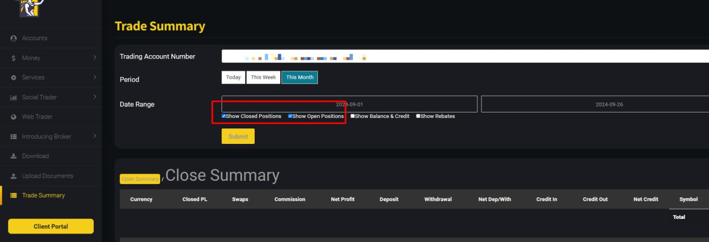

**HƯỚNG DẪN CHECK LOT, Deposit :** Dạ để kiểm tra lịch sử giao dịch anh vào phần Trade Summary này, search tên của anh để xem tổng nhánh (hoặc search tên khách lẻ), chọn mốc thời gian, và tích chọn thêm các ô này rồi Submit để theo dõi các lot các lệnh đóng, nạp rút và số lot đã trade nhé anh

Nếu anh không thấy hiện phần cột lot, anh Ctrl (-) để thu nhỏ màn hình lại sẽ thấy cột lot gồm các sản phẩm đã giao dịch ạ

* **HD xem hoa hồng ( tiền com ) trên MT4 bằng TK Rebate**

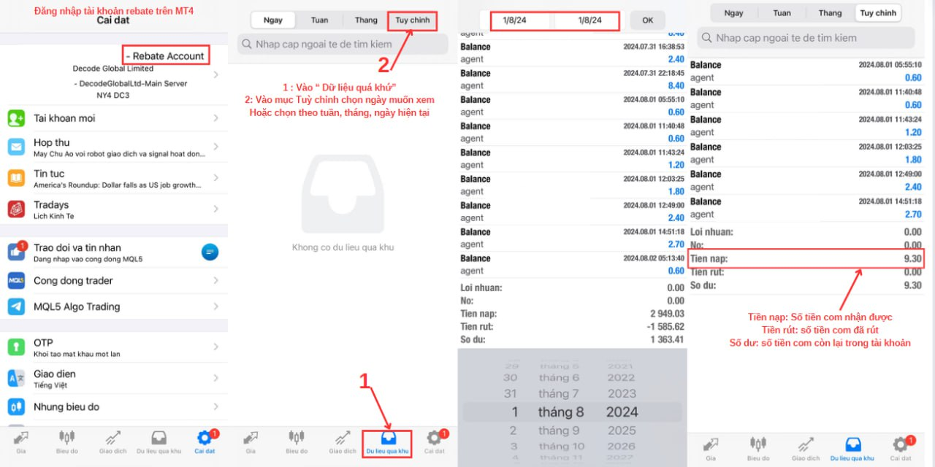

Dạ để xem chi tiết tiền hoa hồng thì anh đăng nhập tài khoản rebate mà sàn có gửi về email để check trong MT4 nha chị (keyword: “xem hoa hồng”)

* **5. Nói IB check com lot họ nhận đúng ko và báo mình gấp**

Sau khi set up IB và có khách hàng đầu tiên tham gia giao dịch, anh cho khách thử trade trước một lệnh giúp em. Để hôm sau (ngày nhận com đầu tiên) anh kiểm tra xem tiền hoa hồng có được trả về đúng với số lot khách đã giao dịch không nha.

Nếu có sai sót anh báo em ngay để kịp thời báo lại với sàn kiểm tra lại nhé ạ

* **6. Gửi thông tin 2 đường link vào web sàn**

Em gửi 2 đường link truy cập bên em nhé. Link chính thức mình cần bật VPN hoặc 1111 để vào. Nếu vào không được mình thử đổi sang link dự phòng giúp sàn nha

📍 Link chính thức:

<https://portal.decodefx.com/>

📍 Link dự phòng (Không cần VPN):

<https://portal.decode-fx.com/>

* **7. Gửi hình ảnh các quốc gia bị cấm mở tài khoản**

*“Em gửi kèm thông tin Danh sách các quốc gia và khu vực không hỗ trợ đăng ký tài khoản DECODE bao gồm các quốc gia được liệt kê ở trên và Hoa Kỳ, Canada, Úc, New Zealand và Afghanistan.”*

Keyword “Khách nước ngoài”

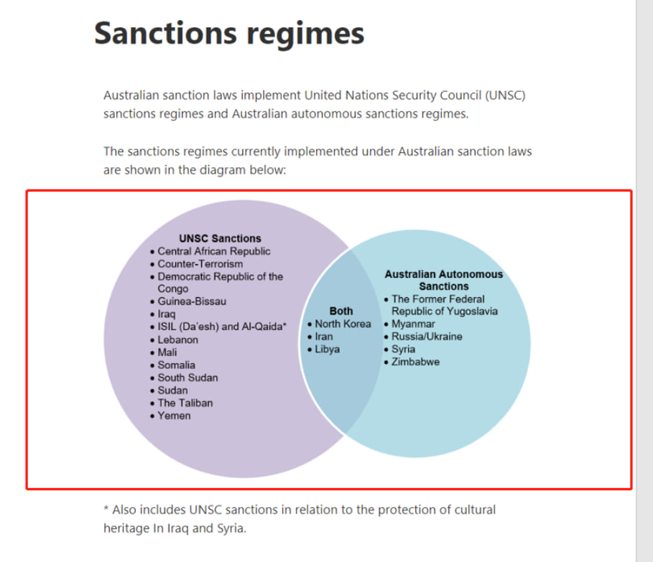

* **8. Gửi thông tin chương trình khuyến mãi Decode (3 File)/ Kèm thông tin thêm cho các nhóm IB có group ECN là riêng group ECN sẽ không được áp dụng**

*“Dạ hiện bên sàn đang chạy 4 chương trình khuyến mãi dành cho khách hàng. Freeswap, Bonus 100%, Bonus 10% chịu giá, và chương trình giao dịch quà tặng. Em gửi tất cả File thông tin chương trình để mình tham khảo qua nhé.*

***Lưu ý :***

* *Mỗi khách hàng chỉ được áp dụng 1 trong 4 chương trình ưu đãi.*
* *Đối với các khách hàng nhóm spread ECN sẽ không được đăng ký chương trình khuyến mãi”*
* *Đối với đăng ký bonus thời gian đăng ký (8:00 - 17:00 Thứ 2 - Thứ 6 sẽ được áp dụng Bonus liền, Sau giờ hành chính Bonus sẽ được áp dụng vào hôm sau/ Thứ 2 tuần sau)*
* **9. hỏi IB khách lúc đầu tiên là khách chạy chương trình chiu giá hay các chương trình khác để cho vào đúng nhóm C (10% chịu giá) hay nhóm thường**

*“Dạ anh cho em hỏi khách bên nhóm mình sẽ chạy chương trình freeswap hay bonus chịu giá 10% để tui em set link chạy tự động cho nhanh ạ. Tránh mất thời gian của khách trong trường hợp set tay đổi link chờ hơi lâu ạ”*

* **10. Về vấn đề trượt giá (nếu có),** nếu khách hàng nhận thấy có sự giãn mạnh, xin vui lòng quay video hoặc chụp hình tại thời điểm đó và báo cho đội ngũ hỗ trợ của chúng tôi. Chúng tôi sẽ kiểm tra và đưa ra phản hồi, cũng như giải pháp cho những thắc mắc của khách. Do spread là thả nổi, và bị ảnh hưởng bởi tính thanh khoản của thị trường, tuy nhiên, thông thường spread của Decode không giãn quá mức so với các sàn khác trong cùng thời điểm. Nhiều khách hàng đã đánh giá cao về spread của Decode.

Tài liệu:

Link trang chủ <https://vn.decodefx.com/>

Các link vào portal:

<https://portal.decodefx.com/>

<https://portal.decode-fx.com/>

* Mail Decode: các mẫu mail để gửi lên sàn bằng outlook :

<https://docs.google.com/document/d/1YOi0EyfkN7ZkdXWWOOFaDsAryht1ODvLgRVRhKko10s/edit?usp=sharing>

* Tài liệu Hướng dẫn khách sàn Decode:

<https://drive.google.com/drive/folders/1cfQe06GuYvgphnUTjU7vYXcMXj7MODpB?usp=sharing>

## Tài khoản ( 1 email, 1 CCCD chỉ tạo đc 1 tài khoản) kyc

HD khách tạo tài khoản thực, tài khoản bổ sung, tài khoản demo:

<https://drive.google.com/file/d/1F8A2erqPy6iVdpkwc4dSRWhO_cmc_xL0/view?usp=drive_link>

HD khách đổi mật khẩu Portal (CRM, Web) và MT4

<https://drive.google.com/file/d/1pBupVvWmQJimwnma6sNTknQYkxk-1udv/view?usp=drive_link>

## Trường hợp khách vào link bị chặn (báo link lỗi) thì gửi link này cho khách

<https://apply.decode-fx.com/?refcode>

https://apply.decodefx.com/?refcode=HVPT-87440HSS3

https://apply.decode-fx.com/?refcode=HVPT-87440HSS3

(có dấu gạch giữa decode & fx)

Khách : Em ơi đường link này bị chặn rồi vào thế nào vậy em? Có đường link nào không bị chặn không?

Hướng dẫn khách đổi sang link khác

Rep: Dạ thường thì link bình thường sẽ là **decodefx** viết liền sẽ vô được. Nhưng sẽ có trường hợp khách không vào được do bị chặn VPN. Thì khi đó mình đổi sang link có dấu gạch ở giữa nha

https://portal.decode-fx.com

<https://portal.decodefx.com/>

## **Khách nước ngoài có đăng ký tài khoản được không? Khách nước ngoài dùng passport đăng ký tài khoản được không?**

***Gửi cho IB thông tin các quốc gia không tạo được tài khoản***

Mẫu trả lời: “ Dạ đây là danh sách các quốc gia và khu vực không hỗ trợ đăng ký tài khoản DECODE bao gồm các quốc gia được liệt kê ở trên và Hoa Kỳ, Canada, Úc, New Zealand và Afghanistan.  
Anh xem khách của anh có nằm trong danh sách này không nhé.

Nếu không nằm trong danh sách này thì khách có thể tạo tài khoản bằng CCCD ở nước của khách nhé anh. Và để tối ưu nhất thì khách nên nạp rút bằng USDT ạ.

### ***Nếu khách cũng không có CCCD có thể sử dụng passport và cung cấp thêm sao kê ngân hàng để xác minh địa chỉ và KYC***

## **Các quốc gia không tạo được tài khoản DECODE**

Công ty không phục vụ công dân từ các quốc gia được liệt kê ở trên và Hoa Kỳ, Canada, Úc, New Zealand và Afghanistan

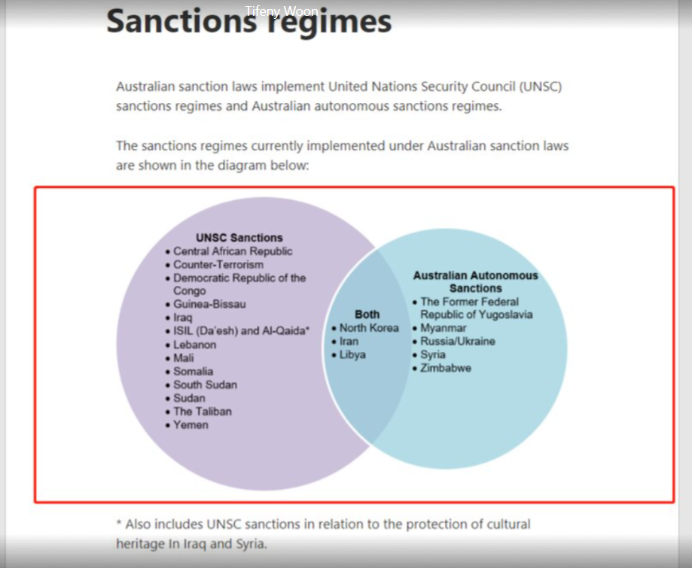

# ‼️ **KYC TÀI KHOẢN**

### **Khách: Xác minh TK này với** [**abcdxyz@gmail.com**](mailto:abcdxyz@gmail.com) **/ check hộ tài khoản này đã kyc xong chưa? khách push kyc tài khoản**

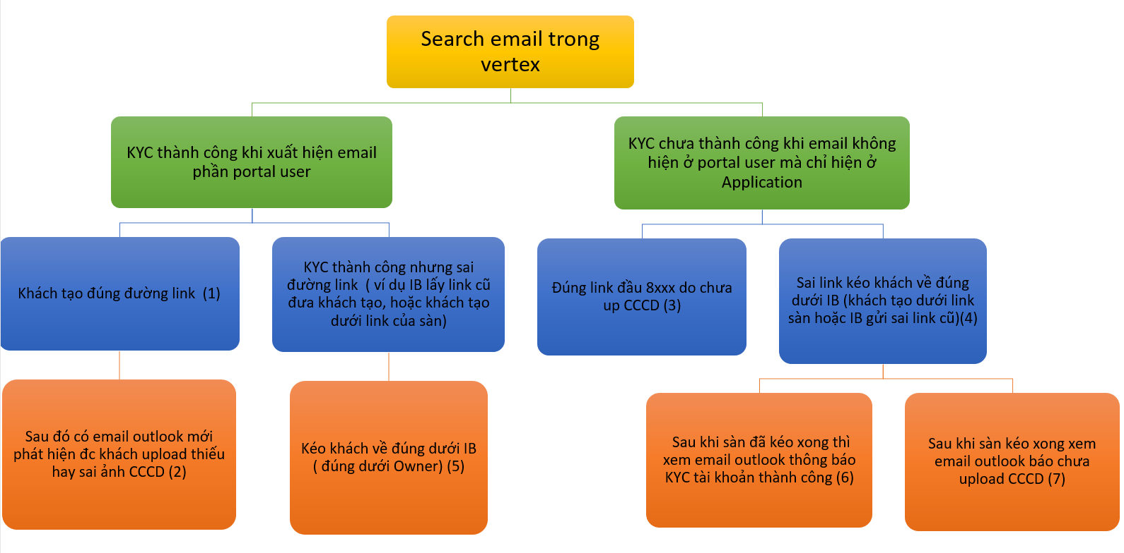

(1)&(6) Rep khách: Tài khoản abcdxyz@gmail.com đã đăng ký đúng dưới link IB Nguyen Van rồi nha anh

(2)&(3)&(7) Rep khách: Tài khoản abcdxyz@gmail.com đã đăng ký đúng dưới link IB … nhưng KYC không thành công do chưa upload CCCD, anh báo khách upload đầy đủ 2 mặt CCCD theo hướng dẫn nhé.(kèm ảnh hướng dẫn upload)

(4)&(5) Rep khách: Tài khoản abcdxyz@gmail.com đăng ký sai link IB gửi, anh cho em hỏi khách này dưới IB nào để em hỗ trợ kéo khách về dưới đúng IB đó, nếu không thì tiền com và lot sẽ không về đúng IB cấp trên ạ.

Sau khi có thông tin IB thì tiến hành kéo khách về dưới IB ( mẫu mail 6)

(6)Rep khách: Tài khoản abcdxyz@gmail.com đã đăng ký đúng dưới link IB Nguyen Van rồi nha anh

Các bước xử lý:

1. Copy email vào vertex kiểm tra xem

* **Có hiện thông tin ở portal users/ Read only = NO -> đã upload cccd.Thành công hay không dựa vào email Outlook sau đó**

Rep khách: Tài khoản [abcdxyz@gmail.com](mailto:abcdxyz@gmail.com) đã đăng ký đúng dưới link IB Nguyen Van rồi nha anh

* **(Không hiện Portal Users) Chỉ nằm ở mục Application -> Khách chưa upload CCCD**

*Trường hợp : Khách đăng ký sai link sàn* 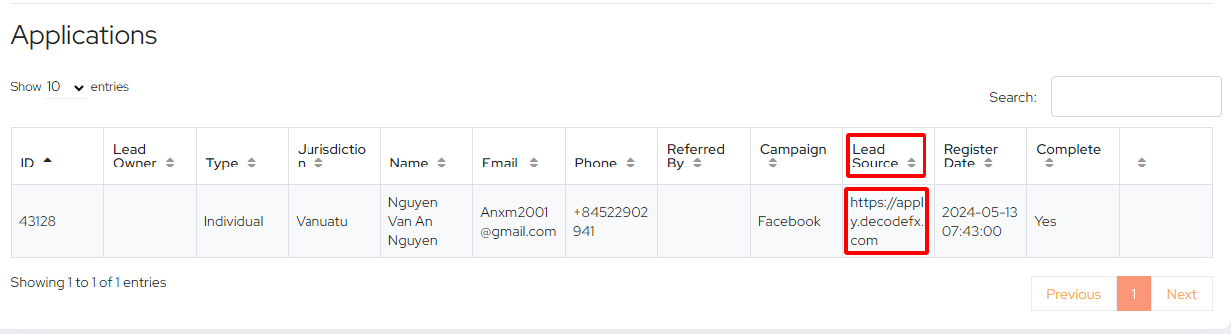

Rep khách: Tài khoản [abcdxyz@gmail.com](mailto:abcdxyz@gmail.com) đăng ký sai link IB gửi, anh cho em hỏi khách này dưới IB nào để em hỗ trợ kéo khách về dưới đúng IB đó, nếu không thì tiền com và lot sẽ không về đúng IB cấp trên ạ.

*To: Operation (*[*operation@decodefx.com*](mailto:operation@decodefx.com)*)*

*Title: Please transfer client to new( owner hoặc Agent)*

*Dear team*

*Please change the account details*

*Name: Nguyen Van A*

*Email:*

*Under: RHVBT, RHVPT ( Owner cần chuyển)*

*Group: U-VAH-SSx-M*

*Agent: 8xxx ( Agent cần chuyển)*

*Many thanks*

Sau khi làm mail chuyển về đúng link - Sẽ có email outlook báo “tài khoản mới”  
Khi đó, Nếu

a) Khách đó đã up CCCD đầy đủ - outlook không nói gì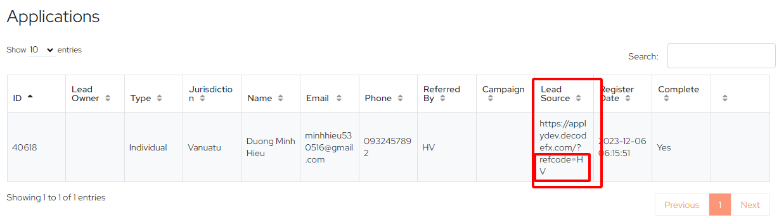

Báo IB: Tài khoản [abcdxyz@gmail.com](mailto:abcdxyz@gmail.com) đã kyc thành công và về dưới đúng link IB Nguyen Van A rồi nha anh

b) Outlook báo khách đó chưa up CCCD

Nhắn IB: Báo khách upload CCCD

*Trường hợp : Khách đăng ký đúng đường link đầu số 8XXXX*

Rep khách: Tài khoản [abcdxyz@gmail.com](mailto:abcdxyz@gmail.com) đã đăng ký đúng dưới link IB … nhưng KYC không thành công do chưa upload CCCD, anh báo khách upload đầy đủ 2 mặt CCCD theo hướng dẫn nhé.

1. Khách đã có mail MT4 và pass : Khách tự vô portal upload theo hình hướng dẫn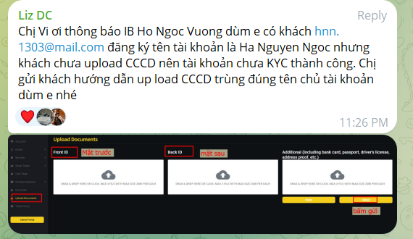
2. Khách chưa nhận được MT4 và pass : Bảo khách tự gửi email lên sàn (theo mẫu mình gửi) upload CCCD sẽ nhanh hơn

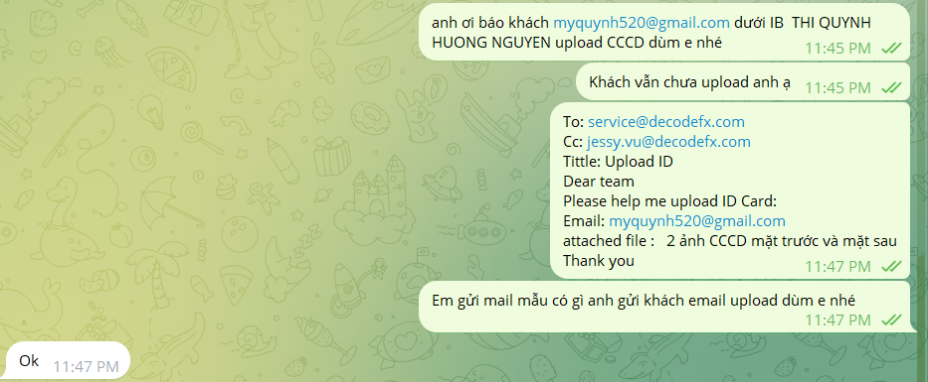

*To:* [*service@decodefx.com*](mailto:service@decodefx.com)

*Cc: jessy.vu@decodefx.com*

*Tittle: Upload ID*

*Dear team*

*Please help me upload ID Card:*

*Email: xxxxxx@gmail.com*

*attached file : 2 ảnh CCCD mặt trước và mặt sau ( hoặc up mặt còn thiếu )*

*Thank you*

1. Khách già, không biết gửi mail: Anh nói khách gửi hình CCCD qua để em hỗ trợ upload cho mình nha

*To:* [*service@decodefx.com*](mailto:service@decodefx.com)

*Cc: jessy.vu@decodefx.com*

*Tittle: Upload ID*

*Dear team*

*Please help me upload ID Card for this customer:*

*Email: xxxxxx@gmail.com*

*attached file : 2 ảnh CCCD mặt trước và mặt sau ( hoặc up 1 mặt còn thiếu )*

*Thank you*

### **Khách: KYC bao lâu xong vậy em?**

**Nhắn khách:** Dạ kyc tự động trong 5-10ph sẽ có email báo về TK khách số trading account, số MT4 và mật khẩu (dùng cho portal và MT4). Anh kiểm tra hộp thư đến hoặc mục thư spam để kiểm tra email đến nha

*Decode gửi username và pw qua email là dùng chung portal và MT4

**như hình**

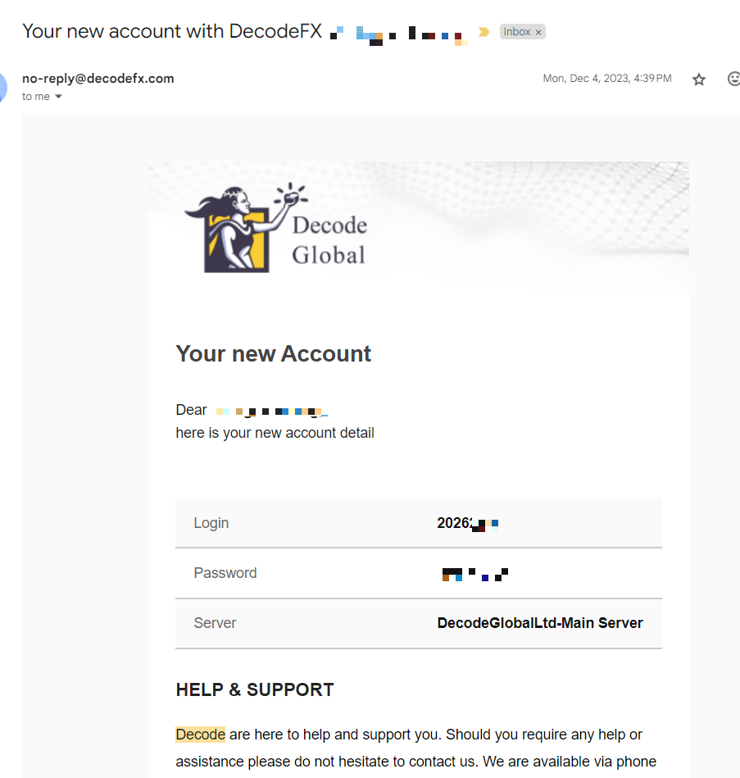

### **Khách báo không nhận được email sàn gửi MT4 và pass:**

Bước 1: Xin email của khách hàng:

Kiểm tra vertex xem kyc thành công chưa

1. Tài khoản KYC chưa thành công (chưa có MT4) - Xử lý theo các bước như mục trên *(CÁC VẤN ĐỀ VỀ KYC tài khoản)*

1. Trường hợp TK đã kyc thành công và hiện trên mục Portal users **(Có MT4 của khách)**

**Xử lý như sau**

**Bước 1: Vào vertex kiểm tra email đó mã số MT4 2xxxx là bao nhiêu và gửi khách số MT4 và nói khách kiểm tra hộp thư đến, mục spam**

Mẫu rep khách:

Dạ số MT4 của khách là: 2030498, đã KYC thành công, sàn đã gửi email pw cho khách rồi ạ. Anh báo khách search mã MT4 trong email kiểm tra thử ở các thư mục hay spam giúp em nha.

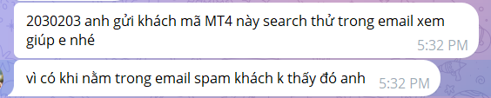

*Nếu khách báo vẫn không thấy email nào -> qua Bước 2*

**Bước 2:** *Dạ vậy bây giờ sàn sẽ gửi link cho khách qua email để khách tiến hành đổi mật khẩu tài khoản nhé anh. Khách không cần phải nhớ mật khẩu cũ.*

support Tự vào portal Bấm forgot password

-> Nhập email của khách vào (Coi trong vertex) -> Bấm Send password reset link

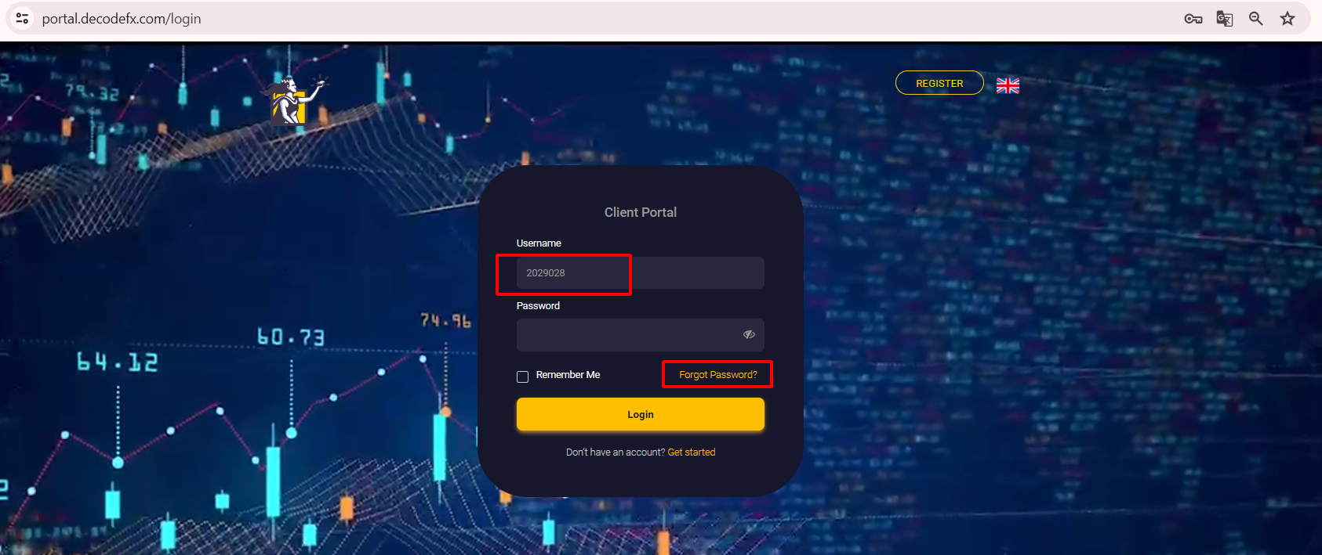

-> Sau đó nhắn khách :

*Dạ số MT4 của khách là: 2030498*

*sàn đã gửi link lấy pass về email của khách rồi, anh bảo khách nhấn vào đường link sàn gửi rồi nhập pass mà khách muốn đổi 2 lần rồi nhấn reset password là xong nha*

*Chị nói khách lưu ý là bấm lại vào link reset của email mới nhất được gửi tới và nhập tay vào ô confirm password (không copy paste) để đổi mật khẩu thành công nha chị*

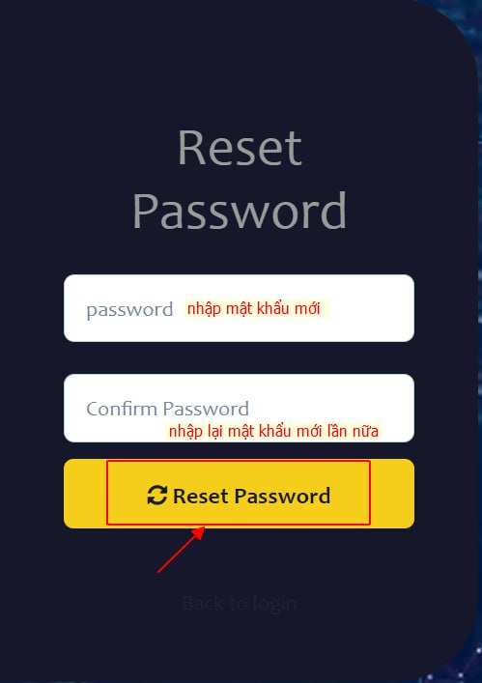

*Sau khi khách vào được Portal anh hướng dẫn khách thay đổi mật khẩu MT4 theo hướng dẫn dưới đây để tăng tính bảo mật cho MT4 nha (Kèm hình hướng dẫn bên dưới)*

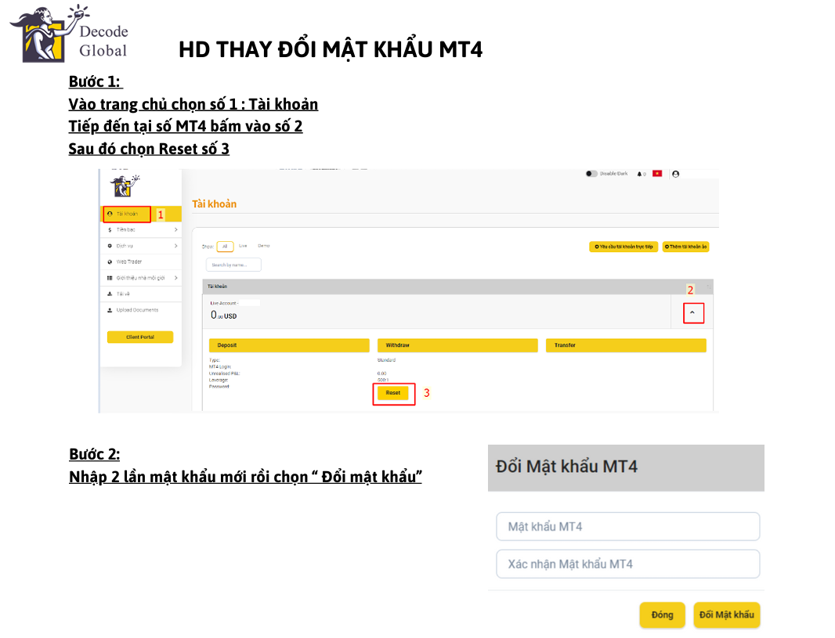

### **Khách: Sao tài khoản không thực hiện lệnh trade ( bị vô hiệu hoá) được vậy em? (Tài khoản đang ở chế độ chỉ đọc) READ ONLY - YES**

**Xử lý:**

**Bước 1:** Vào xem tài khoản khách ở mục MT4 trên vertex đang để chế độ Read only chữ YES hay NO ( Nếu để chữ YES thì tài khoản của khách do chưa KYC xong nên bị để chế độ chỉ đọc không trade được )   
**Khách bị hiện YES ở đây sẽ có 2 lý do cho vấn đề này**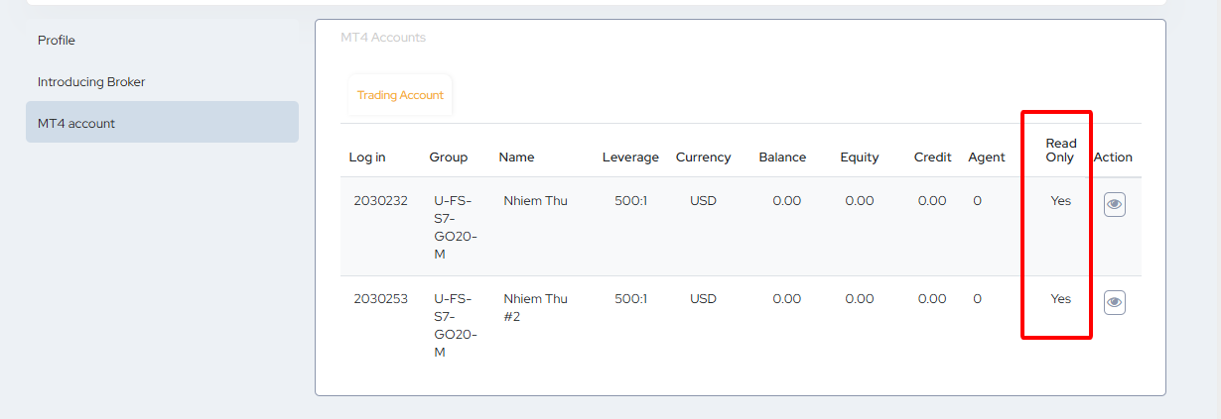

1/ Khách up thiếu 1 mặt CCCD, hoặc up CCCD không đúng thông tin

2/ Khách tạo trùng 2 tài khoản

**TH1: Sàn báo khách up CCCD sai, up thiếu CCCD, CCCD không khớp**

Vào outlook xem tài khoản đó đang thiếu mặt sau hay bị sai thông tin CCCD thì báo khách ( Phần Document không có hồ sơ ID)

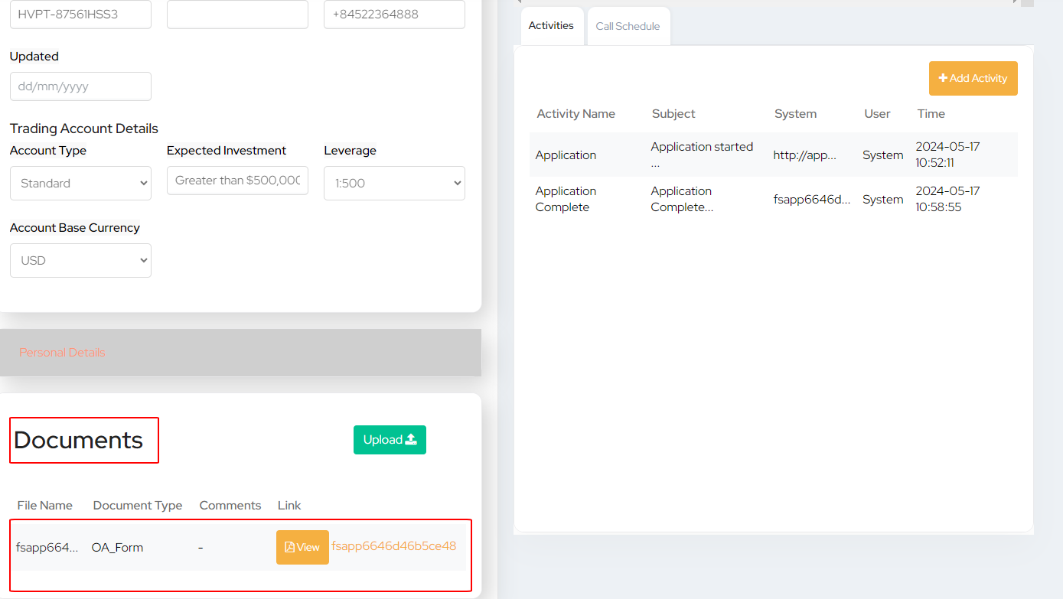

**Nhắn khách:** Dạ khách này chưa upload CCCD nên tài khoản chưa KYC xong nên đang ở chế độ "Chỉ đọc" không trade được.

Anh báo khách upload lại CCCD chính chủ trùng với tên đăng kí tài khoản với sàn để xác minh tài khoản nhé anh ( Gửi ảnh hướng dẫn upload CCCD)

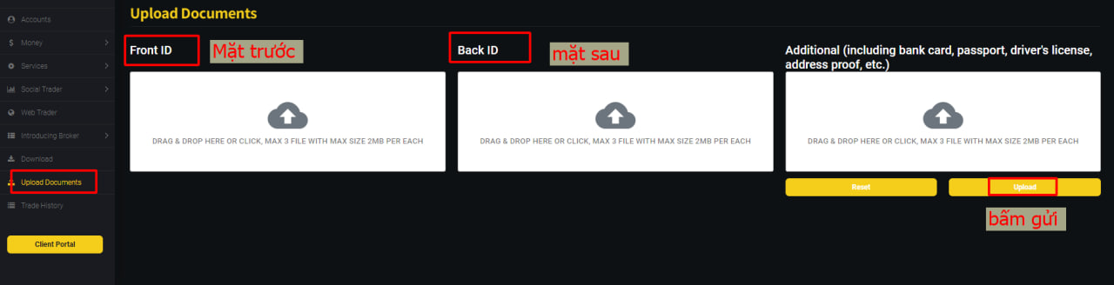

**Bước 3:** Sau khi khách báo đã upload CCCD rồi, check xem khách đã đầy đủ chưa

Vào Outlook chọn Click here xem mục Application phần Document thông tin khách đã upload thêm chưa.

**Trường hợp 1:** Nếu khách đã upload đầy đủ mà phần Activities không có thông tin đã cập nhật >>> Chưa KYC xong

Sau khi khách cập nhật upload khoảng 15 phút mà chưa đc thì push skype cho đội OP:

“ The customer [xxxx@gmail.com](mailto:xxxx@gmail.com) has uploaded both sides of their ID 15 minutes ago. Please proceed with the KYC verification for them.”

Sau đó có email outlook thông báo KYC thành công của đội OP thì vào vertex mục MT4 của khách **kiểm tra xem tài khoản khách đã tắt phần read only thành chữ NO là xong => Báo khách: Dạ tài khoản đã KYC thành công khách có thể giao dịch rồi nhé anh**

**TH2: Sàn báo bị trùng tài khoản. Sàn báo khách chọn 1 trong 2 email**

**Bước 1:** **Báo IB hỏi khách lựa chọn giữ mail nào và xoá mail nào**

**Mẫu trả lời:** Dạ khách ABC này đang tạo trùng 2 tk bằng 2 email là

ngocoanh8912@gmail.com

nguyenha03112023@gmail.com

Nên tài khoản mới khách đăng ký bằng email sau đang ở chế độ chỉ đọc không giao dịch được. Anh hỏi khách chọn giữ lại tk nào để sử dụng, để em xoá tk còn lại để khách giao dịch nha anh

**Bước 2: Email sàn. Reply từ email mà sàn báo trùng**

To: Operation ([operation@decodefx.com](mailto:operation@decodefx.com))

Dear Team,

Delete account 20xxx ([xxxx@gmail.com](mailto:xxxx@gmail.com)) ( MT4 và email bị xoá)

Keeping account 20xxxx ([xxxxx@gmail.com](mailto:xxxxx@gmail.com)) ( MT4 và email giữ lại)

Thanks

**Sàn xử lý xong, kiểm tra xem tài khoản khách đã tắt phần READ ONLY thành chữ NO là xong => Báo khách:** Dạ tài khoản đã KYC thành công khách có thể giao dịch rồi nhé anh

### **Khách quá tuổi quy định/ khách già lớn tuổi**

**Theo quy định của sàn chỉ chấp nhận khách từ 70 tuổi trở xuống.**

Dạ khách hàng xxxxx@gmail.com này đã quá tuổi tham gia theo quy định của sàn. Sàn chỉ chấp nhận khách từ 70 tuổi trở xuống. Nên đơn đăng ký của khách không thành công rồi ạ.

Trường hợp khách này nếu tham gia anh có thể nói với khách dùng CCCD và thông tin của người thân trong gđ để mở tài khoản và giao dịch nha anh

### **Khách lạ - đăng ký sai link sàn (có mail outlook báo về)**

Dùng email marketing hỏi khách để xin đường link khách đăng ký để xem khách dưới ai / Hướng dẫn khách upload id trên portal theo hướng dẫn

*From : marketing.vn@decode-group.com*

*Kính gửi quý khách hàng,*

*Chúng tôi xin gửi đến quý khách lời chào trân trọng từ Decode .*

*Rất vui thông báo rằng hiện nay Decode Global đang tổ chức nhiều chương trình khuyến mãi hấp dẫn dành cho các khách hàng tham gia giao dịch.*

*Để tham gia vào các chương trình khuyến mãi này, quý khách vui lòng gửi lại đường link khách đã đăng ký lúc đầu để có cơ hội tham gia chương trình khuyến mãi.*

*Rất trân trọng sự ủng hộ của quý khách và mong được hỗ trợ và phục vụ quý khách tốt nhất có thể.*

*Trân trọng*

*Best regards,*

Hoặc lấy thông tin số điện thoại nhắn Zalo theo mẫu:

“Dạ em chào anh/chị, em là support hỗ trợ khách hàng đến từ Decode, em nhận được thông tin đăng ký tài khoản của anh và có gửi email thông tin về khuyến mãi đến anh nhưng chưa nhận được phản hồi.

Để hỗ trợ anh/chị chương trình Freeswap miễn phí qua đêm, anh có thể vui lòng cung cấp cho em đường link mà anh đã sử dụng để đăng ký tài khoản ban đầu được không ạ?

Em xin cảm ơn anh và mong sớm nhận được phản hồi từ anh.”

### **Trường hợp việc sai đồng tiền base currency khi dky tkhoan MT4 (đưa đơn vị tiền về đúng USD)**

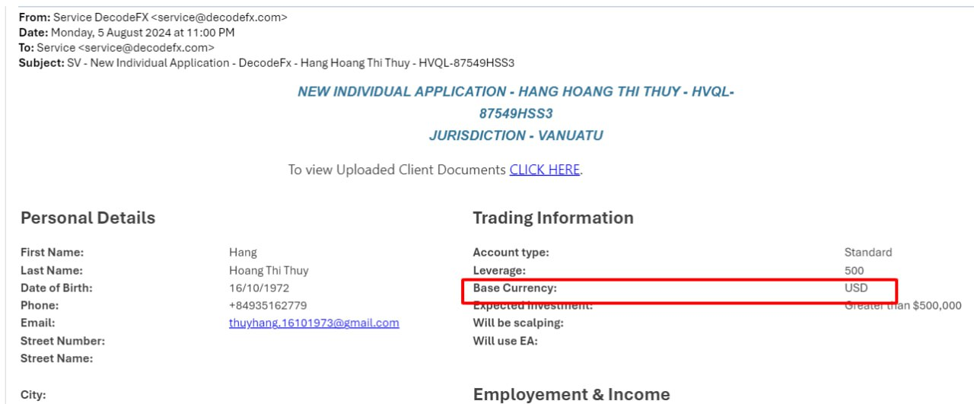

### 

**Bước 1** kêu khách rút hết tiền ( nếu lỡ có nạp tiền rồi)

**Bước 2** khách dùng email mới tạo lại tài khoản mới cùng thông tin với tài khoản cũ nhưng chọn tiền là USD

**Bước 3** sau đó báo SP để sp email giữ lại tài khoản mới và xoá đi tài khoản cũ

Sau đó nạp tiền vào tài khoản mới trade

To Server // cc operation

title : SV - New Individual Application - DecodeFx - **Nam Trần - HVHK-87612HSS3**

Dear team

Customer's confirmation:

Delete account : **2030676** - trannam@emai.com

Keep account: **2030673** - tranvannam603@gmail.com

Thanks

Best regards,

Jessy

(Tương tự cách hàng tạo 2 tk email nhưng cùng thông tin cá nhân KYC)

### **Khách: Email khách bị đầy dung lượng nên không nhận đc email từ sàn gửi đến. [HD khách đổi email đăng ký]**

**Nhắn khách**: TK này đã được duyệt rồi nha a. a vào mục thư quảng cáo hoặc spam để check dùm e. nhiều khi do thư tự động nên gmail hiểu lầm là thư spam hoặc quảng cáo đó a. Cái này e chịu thua. Lỗi từ email khách, bây giờ để lấy lại pass trade thì cũng ko được vì hệ thống sẽ gửi link đổi pass về email của KH

Nếu không xử lý được dung lượng email a nói KH dùng email cũ (xxxxx@gmail.com) để gửi mail cho sàn yêu cầu đổi qua 1 email mới nha a

To: service@decodefx.com

Cc: jessy.vu@decodefx.com

Title: Change new email for account 2030330

Đính kèm : cmnd 2 mặt

Hi team,

Please help to change client’s email from (email cũ) to (email mới)

Thank you

### **Khách: Có bao nhiêu loại tài khoản**

**Nhắn khách:** Dạ sàn có hai loại tài khoản: Tài khoản Starndard (Không tính phí nhưng với mức chênh lệch thị trường cạnh tranh) và Tài khoản Pro (phí dịch vụ khứ hồi 7 USD nhưng với mức chênh lệch nhỏ hơn)

### **Tài khoản standard khác gì với tài khoản pro?**

Dạ tài khoản Pro chỉ dành cho các khách đăng ký group ECN thôi nha anh(chị). Còn lại mình dùng các spread khác thì khách chỉ cần đăng ký tk Standard là được nha

### **Khách: Anh quên mật khẩu MT4 rồi, giờ muốn đổi thì làm sao? ( hoặc anh muốn đổi mật khẩu MT4 )**

Xử lý: Khách quên mật khẩu MT4 nhưng vẫn đăng nhập vào portal được.

**Nhắn khách:** anh đăng nhập vào portal rồi làm theo hướng dẫn này nhen anh

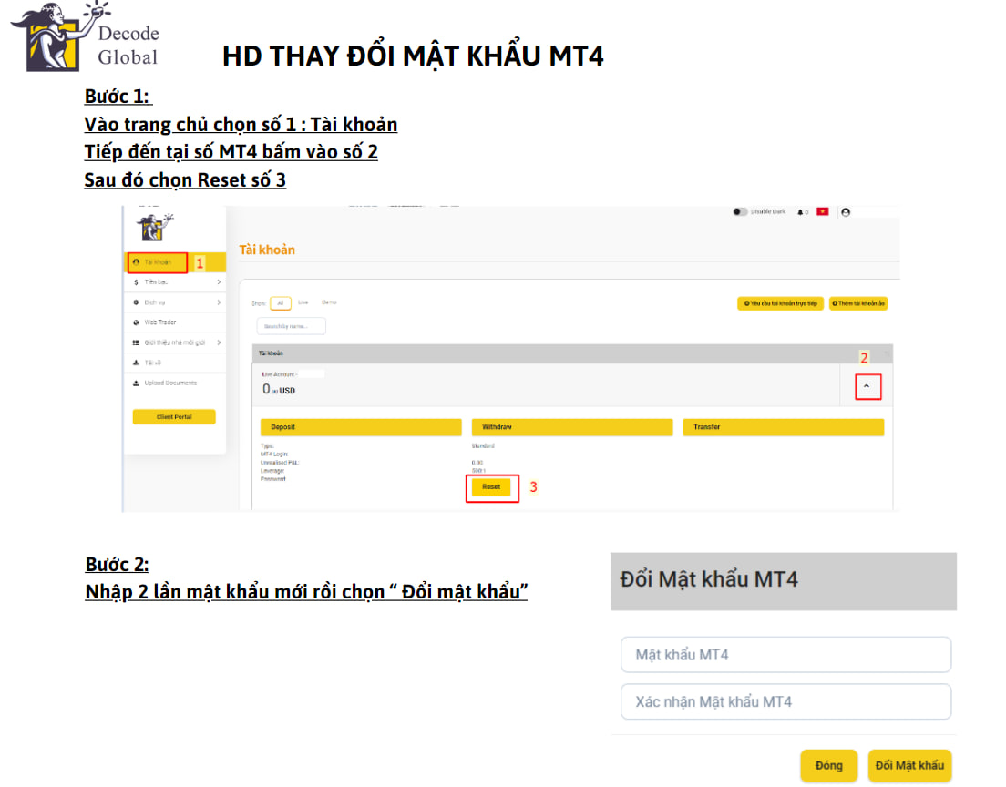

### **Khách: Anh quên mật khẩu đăng nhập portal ( web, CRM) rồi giờ sao em?**

**Nhắn khách:** anh vào đường link này <https://portal.decodefx.com/login> rồi làm theo hướng dẫn như hình nha, không cần nhớ mật khẩu cũ ạ

### **Khách: Muốn đổi mật khẩu của portal ( web, CRM ) làm sao em?**

Xử lý: thường trường hợp đổi mật khẩu là do khách không muốn dùng mật khẩu mà sàn cung cấp nữa nên cần đổi mật khẩu

**Nhắn khách:** anh dùng user và mật khẩu của sàn cung cấp đăng nhập vào rồi làm theo hướng dẫn như hình để đổi mật khẩu nhen anh

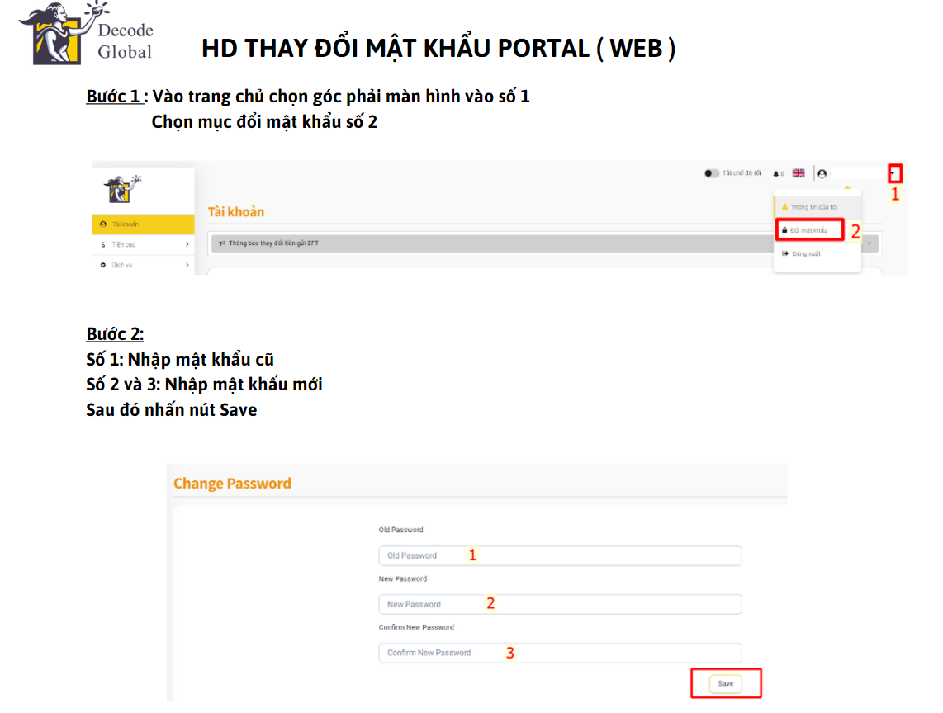

### **Active / kích hoạt lại tài khoản**

To: [operation@decodefx.com](mailto:operation@decodefx.com)

Tittle: Reactivate the account 20xxxxx

Hi team,

Please help to reactivate the account :

MT4: 20xxxxx

Email: xxxxxxx@gmail.com

Group: U-VAH-SSx-M

Agent: 8xxxx

Owner: RHVxx

Thank you so much!

### **Lỗi thay đổi mật khẩu web**

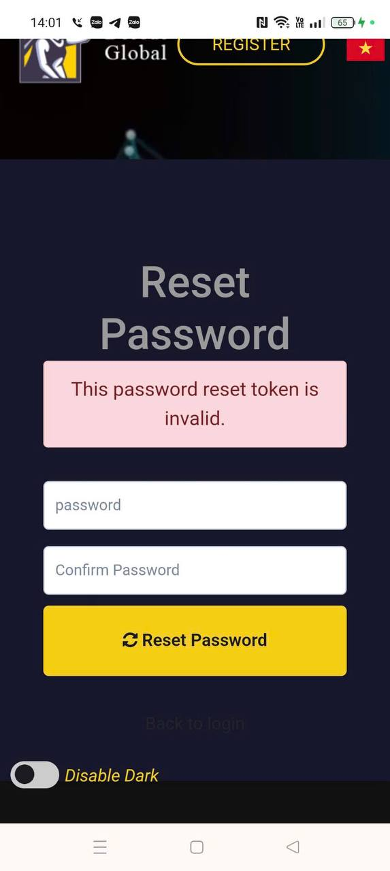

Trong trường hợp nếu đặt mật khẩu bị lỗi như trên anh nói khách thử 2 cách sau

1. Kiểm tra xem đã bấm vào mail mới nhất mà sàn gửi đến chưa, không bấm vào link cũ vì link sẽ hết hiệu lực.

2. Hoặc anh điền mật khẩu mới sau đó nhập tay lại (không copy paste) chỗ mật khẩu xác nhận (confirm password) khớp với nhau giúp em nha

### **Khách: Huỷ tài khoản từ email** [**xxxxx@gmail.com**](mailto:xxxxx@gmail.com) **dùm anh (Khách có 2 tk không trùng thông tin nên muốn xóa bớt 1 cái)**

Xử lý : vào outlook chọn email sàn gửi thông báo mở tài khoản từ email cần huỷ reply lại

To: Operation

Dear team,

Please delete this account registration, client already register in our system.

Thank you

Jessy

### **Khách: Máy chủ hiện tại có 2 cái 1 là thường 2 là main. 2 cái này có gì khác nhau**

**Nhắn khách:** Dạ hiện tại e có 2 sever 1 là demo (dùng thử nghiệm) và 1 là main (máy chủ chính)

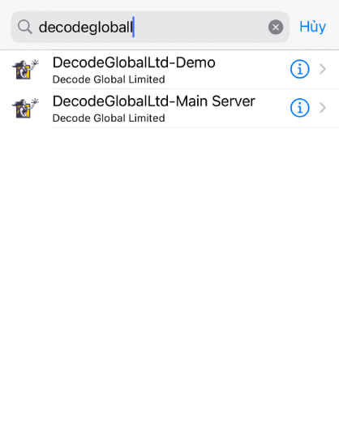

### **Khách: Server của sàn là gì vậy em**

**Nhắn khách:** anh vào MT4 rồi tìm kiếm server giống ảnh nhé DecodeGlobalLtd-Main Server

### **Khách: Tìm không thấy server deocodeglobal - Sao gõ đúng tên Server nhưng tìm không thấy**

Nhắn khách: Dạ anh báo khách kiểm tra xem tắt hết 1111/VPN rồi vào nhập tay tìm lại đúng tên sever giúp em nha

### **Khách: Em ơi khách muốn tạo 2 tài khoản MT4 có được không?**

Nhắn khách: Quy định của sàn là 1 email hoặc 1 cccd chỉ tạo được 1 tài khoản thôi ạ. Nếu khách có nhu cầu tạo thêm tài khoản MT4 thì có thể tạo tài khoản bổ sung nha anh. Em gửi anh file HD tạo tài khoản bổ sung

### **Khách: Check hộ mình tk này có tạo 1 cái cái MT4 mới mà chưa thấy duyệt ấy cs** [**Hth.workspace@gmail.com**](mailto:Hth.workspace@gmail.com) **(Tạo TK bổ sung)**

***Tình huống:*** *ý IB muốn hỏi khách này đã có tài khoản MT4 rồi và đã mở dưới email đó xong rồi bây giờ khách muốn tạo thêm 1 cái MT4 ( tài khoản bổ sung) mới mà chưa thấy được duyệt*

**Xử lý:**

Vào vertex tìm email đó và xem MT4 của khách hiện có mấy tài khoản

1. **Nếu như khách đó đã có 3 tài khoản MT4 >>> khách sẽ không tạo đc thêm tài khoản bổ sung nữa**

**Nhắn khách:** anh ơi hiện khách đã có 3 tài khoản MT4 rồi và nếu muốn tạo thêm đc tài khoản bổ sung thì khách phải nạp tiền vào 3 tài khoản đó rồi mới đc tạo tiếp tài khoản thứ 4.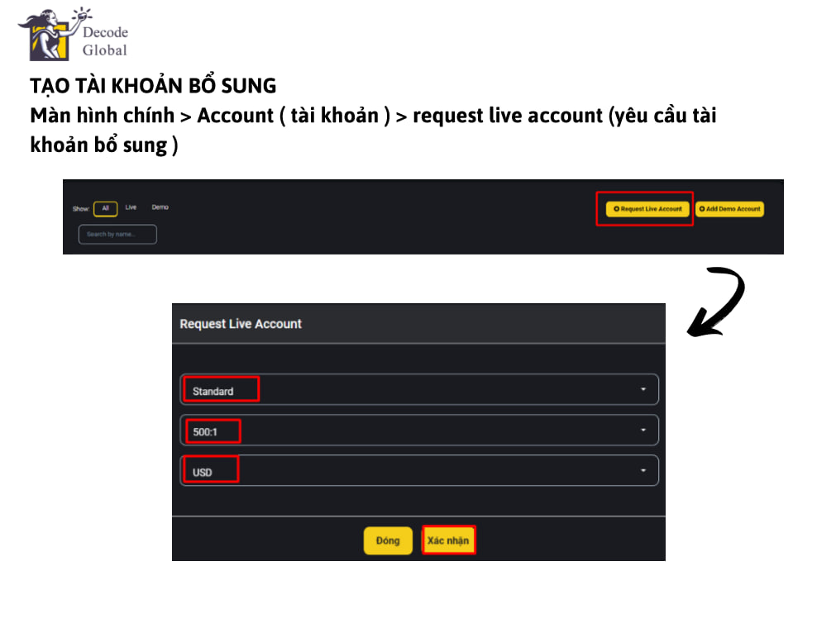

1. **Nếu như khách chỉ có 1 hoặc 2 tài khoản MT4 hoặc vào outlook không thấy có mail nào báo là khách có yêu cầu tạo tài khoản bổ sung**

**Nhắn khách:** Anh ơi khách đã làm đúng các bước giống trong hướng dẫn này chưa anh? Nếu chưa thì anh gửi khách hướng dẫn này rồi làm lại dùm e nhen

Sau khi khách đã làm lại đúng theo các bước như hướng dẫn thì sẽ có email của sàn gửi đến outlook

**Trường hợp 1:** Mail sàn gửi thông báo khách mở tài khoản bổ sung thành công ( Created request live account ) giống hình bên dưới thì chỉ cần rep khách



***Nhắn khách*** *: Anh ơi khách đã mở tài khoản bổ sung thành công rồi nhen anh, anh báo khách refresh lại tài khoản để xem tài khoản MT4 bổ sung mới*

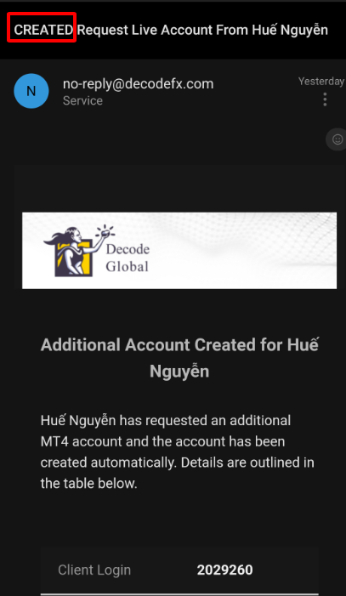

**Trường hợp 2**: Mail của sàn gửi đến là thông báo là : Chưa xử lý yêu cầu tạo tài khoản bổ sung của khách **( Unprocessed request live account)** thì mình chờ thêm 5 10p nếu như vẫn chưa nhận lại đc email chào đón tài khoản live cho khách thì mình **push skype:**

( hình ảnh chưa xử lý yêu cầu ) + He made but seems something wrong.

Sau khi sàn xử lý sẽ nhận đc email chào đón tài khoản mới của sàn.

Vào vertex kiểm tra tài khoản của khách đã có MT4 mới thì

***Nhắn khách:*** *Anh ơi khách đã mở tài khoản bổ sung thành công rồi nhen anh, anh báo khách refresh lại tài khoản để xem tài khoản MT4 bổ sung mới*

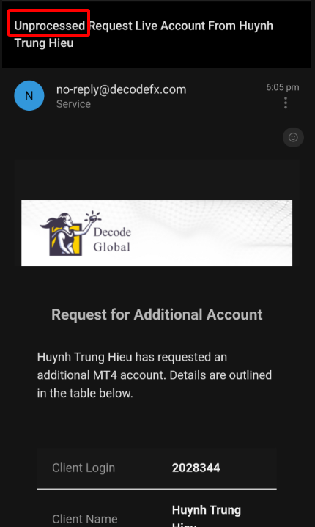

**Email chào đón tài khoản bổ sung của sàn:**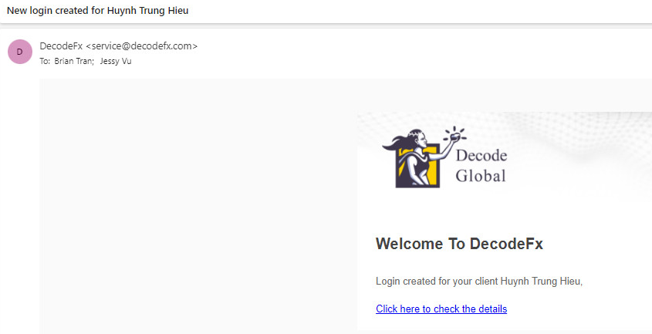

### **Khách: Chỗ xác thực địa chỉ không có bằng lái thì bên mình thay thế bằng gì vậy?**

**Nhắn khách**: Dạ chỉ cần tải căn cước công dân lên 2 mặt trước và sau. Xong bấm nút Submit Application. Không cần phải tải bằng chứng xác minh địa chỉ hoặc tài liệu bổ sung.

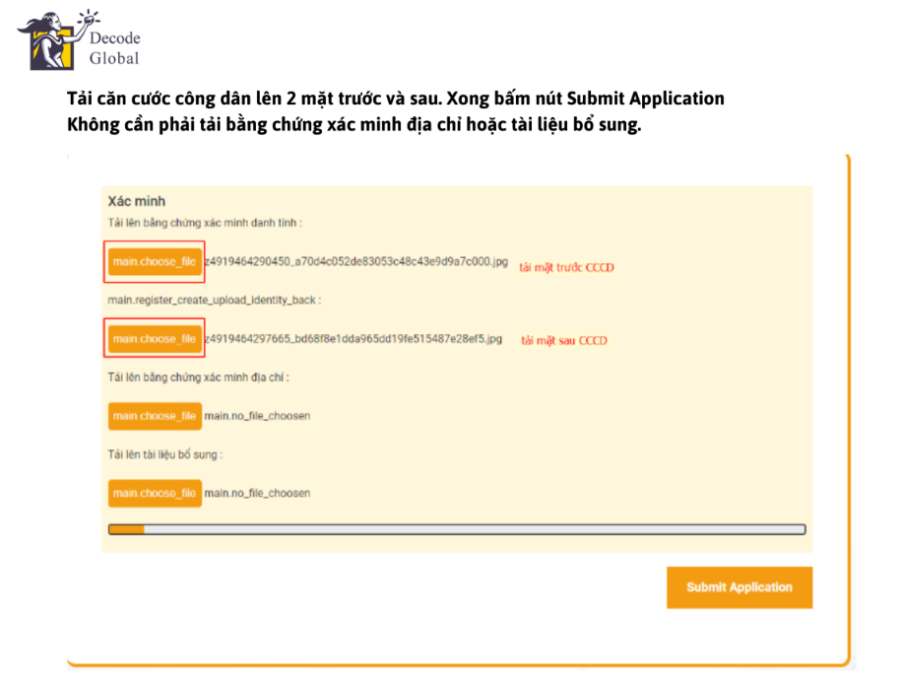

### **Chuyển nhánh IB ( Từ chị Hương qua Brain, hoặc đổi Agent )**

Đổi xuống/ chuyển IB khác là đổi agent

Đổi spread là đổi Group

To: Operation ([operation@decodefx.com](mailto:operation@decodefx.com))

Title: Please transfer client to new( owner hoặc Agent)

Dear team

Please change the account details

Name: Nguyen Van A

MT4: 202xxxx

Under: Brian Tran ( RHVBT) ( Owner cần chuyển)

Email: nếu có

Group: U-VAH-SS1-M

Agent: 8xxx ( Agent cần chuyển)

Many thanks

Jessy ( kèm hình ảnh gmail của khách gửi yêu cầu chuyển)

### **Đổi email cũ sang email mới**

Soạn sẵn email gửi khách để khách dùng email của mình gửi lên cho sàn

To: service@decodefx.com

Cc: jessy.vu@decodefx.com

Title: Change new email for account 2xxxxxx

Đính kèm : cmnd 2 mặt

Hi team,

Please help to change client’s email from (email cũ) to ( email mới ).

Thank you

Sau khi khách nhắn push skype:

Hi team, MT4 2xxxx please help me on this case and resend MT4 and password to new email. Thank you

### **Khách muốn chuyển IB (ví dụ từ Nam Phong qua Quỳnh Lê)**

**Trường hợp có IB hỏi khách này đã đk dưới ai và khách muốn chuyển từ IB này sang IB khác**

***Quan trọng: 1 email không được tạo dưới 2 IB khác nhau***

**Đầu tiên hỏi khách có thể đăng ký tài khoản mới dưới IB mới bằng email khác và CCCD khác được không. Nếu được thì tiến hành tạo tk mới như bình thường**

**Bước 1: trả lời khách:** Dạ cách để nhanh nhất thì khách có thể tạo tk mới dưới chị bằng thông tin mới/ CCCD mới.

Còn trường hợp khách muốn sử dụng CMND cũ thì vui lòng gửi cho đôị support 1 email mới khách sẽ sử dụng để đội support hỗ trợ xử lý cho khách ạ

**Bước 2 sau khi nhận được email mới của khách:**

Yêu cầu khách đăng ký tạo tài khoản dưới link IB mới với email mới

Yêu cầu khách viết email gửi Jessy là muốn IB mới take care mình.

To: jessy.vu@decodefx.com

Subject:please transfer me to new IB (đính kèm cmnd)

Dear CS,

I would like to change to new IB ( email[@gmail.com](mailto:tranhuucuong.thc@gmail.com)) to take care of me . Thank you.

**Bước 3. Sau khi nhận đc email xin chuyển nhánh mới của khách**. Gửi email/ skype báo đội OP duyệt trường hợp đặc biệt theo mẫu

Dear team,

Client 2033053 already has an MT4 account under IB A. Now he wants to use the same ID card to open another account ( new email) under IB B (email xxx) and will also deposit money to trade on the new account.

This is a special case. Please consider allowing client to use both accounts

Thank you

= *Khách hàng 2033053 đã có tài khoản MT4 theo IB A. Bây giờ anh ta muốn sử dụng cùng một CCCD để mở một tài khoản khác (email mới) theo IB B (email xxx) và cũng sẽ gửi tiền để giao dịch trên tài khoản mới.*

*Đây là một trường hợp đặc biệt. Vui lòng xem xét việc cho phép khách hàng sử dụng cả hai tài khoản*

### **Mail xin tạo nhiều tài khoản bổ sung MT4 cho khách ( ví dụ mở 1 lúc 10 tài khoản, 30 tài khoản)**

Mail số 28A

### **Mail gửi khách khi khách tạo quá nhiều tài khoản bổ sung bị từ chối (**Unprocessed Request)

Mail số 41

### **Mail xin xoá tài khoản bổ sung mở dư**

Mail số 28B

### **Mail cho khách sửa tên trên profile**

To: service@decodefx.com

Cc: [jessy.vu@decodefx.com](mailto:jessy.vu@decodefx.com)

Title: Fix the name of profile

Please fix the my name

MT4: 2031517

Change from tran huan cuong (wrong) to tran hung cuong (correct)

*Đính kèm thêm CCCD*

Thank you.

### **Khách gửi ảnh up dùm CCCD nhưng lâu quá vẫn chưa KYC xong thì báo skype duyệt:**

Nhắn skype: [kèm hình] xxx@gmailcom Has this case been KYC done yet? Client has been waiting for xx minutes. After done, please inform me ASAP via skype or email so that i will know to reply client. thanks so much

**Hoặc mẫu câu gửi Skype khi chờ duyệt 1 yêu cầu nào đó quá lâu**

Nhắn skype: [kèm hình] xxx@gmailcom Has this case been processed done yet? Client has been waiting for xx minutes. After done, please inform me ASAP via skype or email so that i will know to reply client. thanks so much

### **Tài khoản bị âm balance**

Khách hỏi: Tài khoản đã cắt hết các lệnh nhưng báo âm 1k$ thì giờ nạp tiền vào có bị trừ không em ? Có tạo MT4 bổ sung rồi nạp thì có bị trừ không?

Trả lời: Dạ dù tạo thêm MT4 bổ sung thì khách cũng sẽ bị trừ để trả số tiền bị âm thôi ạ. Nên nếu có thể thì anh có thể nói khách tạo 1 tài khoản khác với CCCD thông tin khác để chơi nha anh

### **Điều chỉnh Spread cho demo account**

Mail số 39

To:Risk ( risk@decode-group.com )

Tittle: Change Request for Demo Account Spreads

Dear Risk Team,

Please help me apply SS3 spread for below demo accounts:

MT4 account Demo: 200006264

Email: Thanhltx116@gmail.com

Group: U-VAH-SS3-M

Many thanks

### Thấy mail thông báo “New login created”

Nhắn bằng skype Huong cho Cheros: Hi cheros this email have to hide the receiving email like other system email

i saw some email tittle " New login created for … " shown all receiving emails

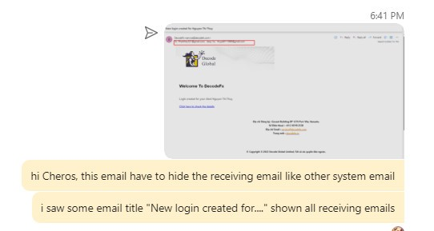

### **tiền**

rebate 20 points = 2 pips

index rebate is just 200 points, so roughly 2 dollars for 1 lot of us500

crypto 2000 points, roughly btcusd 20 dollars for 1 lot

### **Mẫu mail xóa rebate sai (Gửi OPS)**

Dear team,

This is wrong.

Please help me delete rebate : **2033577** of Nguyen Thi Tra Giang MT4: 2033576

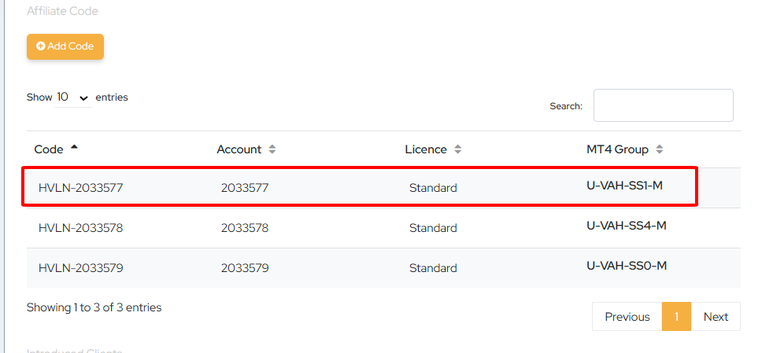

### **Khách sai số điện thoại**

Hi team,

The client reconfirmed the phone number due to mistake:

The phone number correct is

| +84337498249 |
| --- |

Please help KYC for this account

Thank you

### **Có mấy link vậy em? Link nào dùng gửi IB Link nào gửi khách?**

**Mẫu trả lời**: Dạ chỉ có 1 link này sẽ dùng chung để gửi khách lẻ và IB luôn nha chị.

Đối với tài khoản nào cần set up thành IB cấp dưới chị. Chị chỉ cần báo email vào nhóm để support hỗ trợ set up tài khoản đó trở thành IB là được ạ.

# **Thời gian/ Giờ làm việc của sàn, của USDT GMT**

### **Khách : Sàn mình mai chính xác mấy giờ mở ? Cho a lịch thời gian cụ thể đóng mở của sàn đc k?**

**Nhắn khách** :Thị trường bên sàn decode sáng thứ 2 mở cửa lúc : 5h sáng vn

Thị trường bên sàn decode đóng cửa vào sáng thứ 7 lúc : 4h sáng vn (có một số sản phẩm có thể đóng cửa sớm hơn)

**dành cho support biết, không nhắn khách**: Bill nói “GMT+2 (USA Winter time), GMT+3 (USA summer time）= platform trading time, trading hours in MT4 are also known as

Russian time, because MT4 is a Russian product.

XAU open 1am russian time = 5am vietnam time = 9am sydney time now

XAU close 24h russian time = 4am vietnam time = 8 am sydney time now

giờ cụ thể check MT4 specifications mục trade time

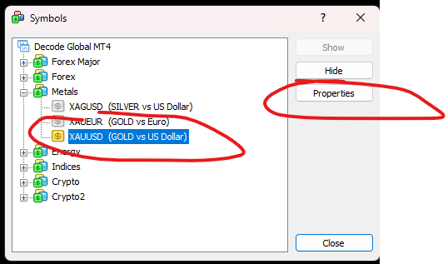

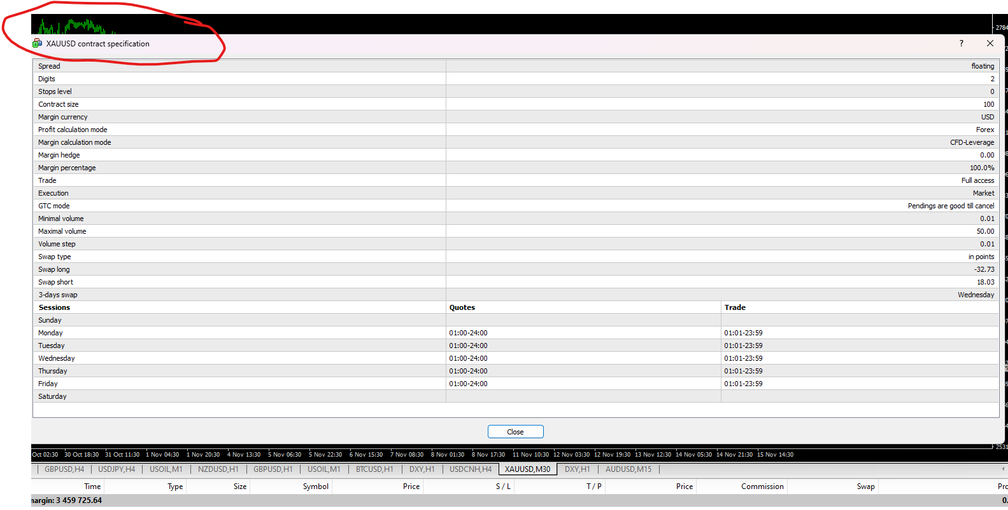

### **Khách: Thời gian làm việc của USDT?**

**Nhắn khách**: 24/24 qua cổng cobo USDT

**Từ tháng 4 - tháng 10**

Thời gian rút áp dụng cho cả USDT và ngân hàng

Rút tối thiểu USDT: 100$ , Ngân hàng rút tối thiểu 50$

Trước 10h sáng rút, 14h–15h tiền về trong ngày

Trước 14h trưa rút , 18h-19h tiền về trong ngày

Thời gian còn lại làm lệnh rút thì 14h-15h hôm sau tiền về

(Trừ T6 nếu làm lệnh rút sau 14:00, và Thứ 7 hoặc CN rút tiền thì 14h-15h thứ 2 tiền về)

**Tháng 10 - trước tháng 3:**

Thời gian rút áp dụng cho cả USDT và ngân hàng

Rút tối thiểu USDT: 100$ , Ngân hàng rút tối thiểu 50$

trước 9h-10h rút , 13h–14h tiền về trong ngày

trước 13h-14h trưa rút, 17h-18h tiền về trong ngày

Thời gian còn lại làm lệnh rút thì 13h-14h hôm sau tiền về

(Trừ T6 nếu làm lệnh rút sau 14:00, và Thứ 7 hoặc CN rút tiền thì 14h-15h thứ 2 tiền về)

### **Khách: Cuối tuần không giao dịch được BTC hay Crypto được hả em? ( Sao cuối tuần không thấy BTC chạy, thấy nó đứng im)**

Nhắn khách: Dạ do bên em hồi trước có mở BTC cuối tuần mà do khách ko trade coin nhiều nên crypto hiện tại cuối tuần đang tạm ngưng không chạy ạ

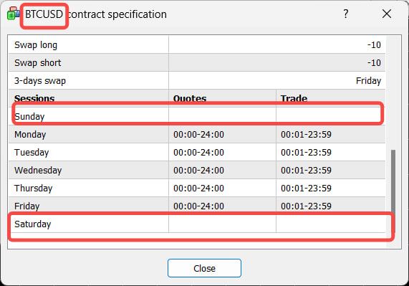

### **Khách: Giờ hiển thị khi chốt lệnh giao dịch là theo giờ nào vậy em?**

Rep khách: Theo Múi giờ CEST (Múi giờ Châu Âu GMT+2) thì Sàn sẽ chốt lệnh giao dịch lúc 5:00 sáng VN

Ví dụ: MT4 hiển thị 17:00 = 22:00 Việt Nam

gold opens at 01:00 and start trading at 01:01 server time

**server time is GMT+3, Vietnam time is GMT+7,**

**Ví dụ Portal hiển thị 04:43 sẽ = 08:43 ở Vietnam**

**GIỜ ĐÓNG LỆNH HIỂN THỊ TRÊN APP MT4 = Giờ của server (+5 tiếng sẽ ra giờ VN)**

**GIỜ HIỂN THỊ TRONG PHẦN NHẬT KÝ CỦA APP MT4 = Giờ Việt Nam**

### **Sàn mình có giao dịch cổ phiếu không?**

Dạ hiện tại sàn chưa áp dụng trade cổ phiếu mỹ cho thị trường vn ạ

# **Trượt giá**

### **Về trượt giá là có trượt hoặc ko trượt? Nếu trượt thì tối đa là bao nhiêu pip**

William reply : for news time, its all about market reaction, there is no guarentee for anything and we definitely do not like news trading pattern clients or i will say we do not allow clients who take the advantage of the new release to trade negative balance pattern if there is big slippage or just slippage, there will be market data to support the execution we, decode, do not do anything dodgy on execution thats what i can guarentee for news time, its all about market reaction, there is no guarentee for anything

when new release, generally the slippage should be similar all over the market , means decode’s slippage is similar slippage woth other brokers who have a similar spread in the normal trading time. but again, there is no guarantee for data release spread and gap

Mẫu rep khách: Tại thời điểm công bố ra tin, mọi thứ đều phụ thuộc vào phản ứng của thị trường và Decode tin rằng không một sàn nào có thể đảm bảo được điều gì. Nếu có sự trượt giá, dù lớn hay nhỏ, đó đều là do dữ liệu thị trường ảnh hưởng đến việc khớp lệnh. Decode chân thành khuyến nghị khách hàng không nên giao dịch vào thời điểm ra tin, vì điều đó tiềm ẩn nhiều rủi ro và có thể dẫn đến tài khoản khách hàng bị âm lệnh. Decode chỉ có thể cam kết công ty không có bất kỳ hành vi gian lận nào trong quá trình thực hiện lệnh của khách hàng.

### **Về vấn đề trượt giá của khách hàng khi đặt giá chốt nhưng bị trượt giá và chốt ở giá cao hơn hoặc thấp hơn.**

**Thu thập thông tin:** Mỗi khi khách hỏi về vấn đề trượt giá, phải hỏi kĩ thông tin lại khách

số MT4, giá vào lệnh, giá SL ( dừng lỗ ), giá TP ( chốt lời) và giá bị trượt, thời gian bị trượt giá. hình ảnh hoặc video( khoanh đỏ những lệnh trượt giá)

**Xử lý:** Check xem lịch kinh tế thời điểm đó có ra tin nào quan trọng hay không ( Non fram, CPI, thất nghiệp, lãi suất ngân hàng,... những tin màu đỏ)

**Trường hợp 1: Có thông tin kinh tế quan trọng**

**Sau đó trả lời khách** : Do vào lúc 21:00 trên máy chủ MT4 (= 14:00:00 ngày 20/11/2024 theo giờ VN), có công bố “dữ liệu CPI của Mỹ” (tin tài chính gì thì ghi tên nội dung đó). Việc lệnh dừng lỗ bị kích hoạt và thực hiện ở mức giá cao hơn (thấp hơn) do biến động mạnh của thị trường khi công bố dữ liệu kinh tế quan trọng là điều thường thấy trong giao dịch và hầu như tất cả các sàn giống nhau nên nhờ IB giải thích với khách hàng giùm sàn nhé

**Trường hợp 2: Không có thông tin kinh tế quan trọng**

**Bước 1**: Báo khách : Dạ vâng để em tổng hợp các vấn đề của khách em báo IT kiểm tra lại hết và báo lại cho anh ngay khi có thông tin ạ

**Bước 2**: Gửi email cho đội Risk team để trình bày trường hợp của khách để đội risk team kiểm tra và phản hồi thông tin vì sao lại bị trượt giá.

To: risk team

**Title: Customers complain about price slippage**

Dear team,

Please help me check the price slippage issues of the clients below so I can explain it back to the clients. thanks team so much

1. MT4 : The client experienced slippage on their order

*kèm mô tả chi tiết vấn đề của khách + hình ảnh, video kèm theo*

**Bước 3:** Sau khi có giải trình của đội Risk team thì gửi vào chat GPT để viết câu mẫu trả lời hay hơn rồi gửi cho chị Hương duyệt sau đó mới gửi khách hàng

### **Về vấn đề trượt giá, giá của vàng lúc không ra tin cũng 60 chứ không phải 56**

tình hình bữa không có tin mà giá vàng vân nằm mức 60 chứ không phải 56 là vì do việc giá vàng cao kỷ lục có thể là nguyên nhân khiến thanh khoản bị mỏng nên giá không như bình thường

### **Mail hỏi Risk về trượt giá/ Kèm hình ảnh video**

Tiêu đề : Client 2031528 asking about price slippage

Dear team,

Please help me check the clients with price slippage problem below. Client is wondering whether becasue of market news or our system not that smooth. Is it the same to other competitors?

2035192 : Client find that his stop-loss order slipped by 10 pips, leading to a substantial financial loss as shown below. He wanted to know if he was eligible for compensation.

Đây là hiện tượng bình thường của thị trường.

Giá vàng thường biến động theo từng giao dịch nhỏ, ngay cả khi không có tin tức mới. Điều này tạo ra sự thay đổi nhỏ và không theo thứ tự nhất định.

Tuy nhiên, khi có thông tin quan trọng được công bố, chẳng hạn như báo cáo kinh tế hoặc thay đổi lãi suất, giá vàng có thể nhảy vọt mạnh hơn. Những biến động lớn này có thể dẫn đến trượt giá đáng kể hơn, nghĩa là giá mà bạn thực sự mua hoặc bán vàng có thể khác biệt đáng kể so với giá được báo giá.

Tóm lại, sự thay đổi nhỏ và không theo thứ tự của giá vàng là bình thường do các giao dịch nhỏ diễn ra. Nhưng khi có tin tức quan trọng, giá vàng có thể biến động mạnh hơn và trượt giá có thể đáng kể hơn.

**TRƯỜNG HỢP SALE CODE BỊ XÓA HAY TÌM IB DƯỚI MIB K RA CẦN IT CHECK LẠI**

Normally, in the summary of [viptrader8383@gmail.com](mailto:viptrader8383@gmail.com) (Email MIB) customers, they can still find the sunphc.jj@gmail.com ( 2032741) (email + MT4 của IB bị mất), but after announcing the removal of sale code RHVCLN, now when they go back to the summary, they can no longer find the name of the sunphc.jj@gmail.com (2032741)(email + MT4 của IB bị mất)

Bình thường trong phần summary của khách hàng viptrader8383@gmail.com vẫn tìm được sunphc.jj@gmail.com ( 2032741), nhưng sau khi thông báo bỏ mã sale RHVCLN thì bây giờ khi quay lại phần summary thì có thể không còn tìm thấy tên sunphc.jj@gmail.com (2032741)

# **Copy trade: ( TK phát tín hiệu là MT4 : phí lợi nhuận. Còn TK phát tín hiệu là : TK live test thì sẽ k có lợi nhuận trừ những trường hợp xin sàn)**

### **Phí copy (Performance fee) tính thế nào**

Dạ phí copy đang được set cố định trừ theo tuần

### **Khi khách hàng hỏi đến vấn đề Copy trade:**

Khi trao đổi xong vấn đề thì nhắn thêm câu chú ý này

*Về copy trade trên Decode hiện đang hoạt đông tốt, nhưng đôi khi thị trường biến đông mạnh hay do server load dữ liêu quá tải, sẽ thấy giá thực hiện lệnh không khớp hay đôi khi sẽ có ít giao dịch không được copy hay giá thực hiện lệnh có thể sẽ khác đối với một số giao dịch. lý do giá khác nhau vì lệnh được thực hiện theo giá thị trường tại thời điểm copy trade được kích hoạt. nhưng điều này xảy ra không nhiều, nhưng vẫn cần phải nói trước để team và khách hàng hiểu và thông cảm giùm*

*Phí copy trade sẽ được tính theo tuần. Nên đối với IB là người phát tín hiệu, IB cần chủ động thông báo với khách hàng (người theo dõi tín hiệu của IB) không được rút tiền trước khi phí copy được tính và chi trả cho người phát tín hiệu* (Tránh việc khách rút tiền và dẫn đến không còn đủ số dư để thanh toán phí copy cho người phát tín hiệu)

### **Khách: Xin mở copy trade (signal provider)/ Thiết lập kênh phát tín hiệu/ Sao chép tài khoản**

* hỏi khách đã có tk phát tín hiệu chưa? chưa thì mình đky cho khách (như xin live test)
* nếu có ròi thì gửi file hướng dẫn Copy Trade

*Hỏi khách về phí và số tiền tối thiểu muốn copy được là bao nhiêu để set up*

To: Operation ([operation@decodefx.com](mailto:operation@decodefx.com))

Risk ( risk@decode-group.com )

Title: Set up Copy Trade (signal provider)

Dear team,

Can you please set copytrading for this signal provider please

MT4 account 2XXXXXX

Performance Fee: XX%

Minimum Join Balance: 500$

Thanks

*Sau khi sàn set up xong, báo khách và gửi kèm file HD Copy trade*

**Mẫu nhắn khách:**

Dạ tài khoản phát tín hiệu copy trade của anh đã được thiết lập xong rồi nhé anh

Provider ID: xxxxx

Join pass: xxxxxxx

Anh kiểm tra giúp em CRM portal web đã được mở thêm mục Provider chưa nhé

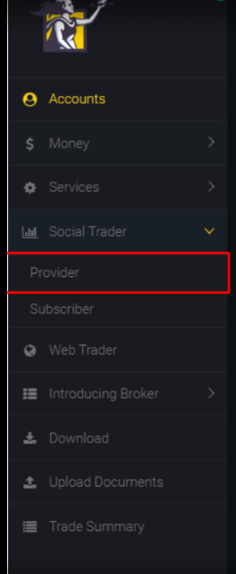

### **Mở Copy Trade TK live test**

Khách muốn set up copytrade bằng live test, nhớ báo khách:

*Tài khoản live test dùng để phát tín hiệu thì sẽ không đc nhận % performance FEE nhé anh*

Mẫu mail

Dear team,

Can you please set copytrading for this signal provider please

1. Live test account : 5389  
   Name: Truong Thi Tram Anh

Performance Fee: 0%

Minimum Join Balance: 0$

This live test account belongs to MT4: **2028484**, please activate the **Provider section** and he can login the social trade with 5389 info

Thanks

### **Mở Mục Social Trader/ Copy trade/ Provider**

Từ tháng 6/2024, Tất cả các khách hàng khi tạo tài khoản mới đều sẽ có sẵn mục Social Trader (với mục Subscriber mặc định)

Nếu khách cũ/ hoặc khách nào báo không có mục Subscriber

=> Làm mail/ Push Skype active cho khách đó theo mẫu:

Dear team,

Customer xxx would like to activate the Subscriber section

Thank you

Khi có khách muốn trở thành người phát tín hiệu (Set up Copy trade) -> Làm mail set up Copy trade -> Khi đó IT sẽ set up và bật thêm mục Provider cho khách đó

**Nếu IB đó báo không thấy mục Provider**

**=> Reply lại mail set up Copy trade yêu cầu active cho khách**

Dear team,

Customer xxx would like to activate the Provider section.

Thank you

### **Khách: Sao anh cài lệnh limit mà tài khoản của khách ko vào em nhỉ? nãy anh cài thử nhưng không biết sao tài khoản khách nó k cài limit theo [Copy trade]**

Mẫu câu trả lời:

Sàn nói là Khi anh đặt lệnh limit thì tài khoản theo dõi sẽ không tự động đặt lệnh tương tự ngay lập tức. Chỉ Khi nào anh mở lệnh thì tài khoản theo dõi mới được copy theo

Tương tự như TP và SL. Khi người phát tín hiệu đặt TP hoặc SL, tk người theo dõi sẽ không tự động đặt TP hoặc SL. Chỉ khi TP hoặc SL của người phát tín hiệu được kích hoạt và lệnh đc đóng, những người theo dõi mới dc đóng theo

### **Khách: Về tài khoản cung cấp lệnh cho sao chép, ví dụ tài khoản cho sao chép vốn 500$, đánh 0.01 lot => có thể cài đặt để các khách hàng khi giao dịch sẽ tự động giao dịch thành 0.1 lot không em ?**

Mẫu rep khách: Dạ được nhé anh. Khi khách cài đặt họ sẽ tư đặt số lot luôn, hoặc mình khuyến khích họ set x10 thì sẽ thành 0.1 lot.

Em gửi Hướng dẫn cài đặt ở file HD Copy Trade

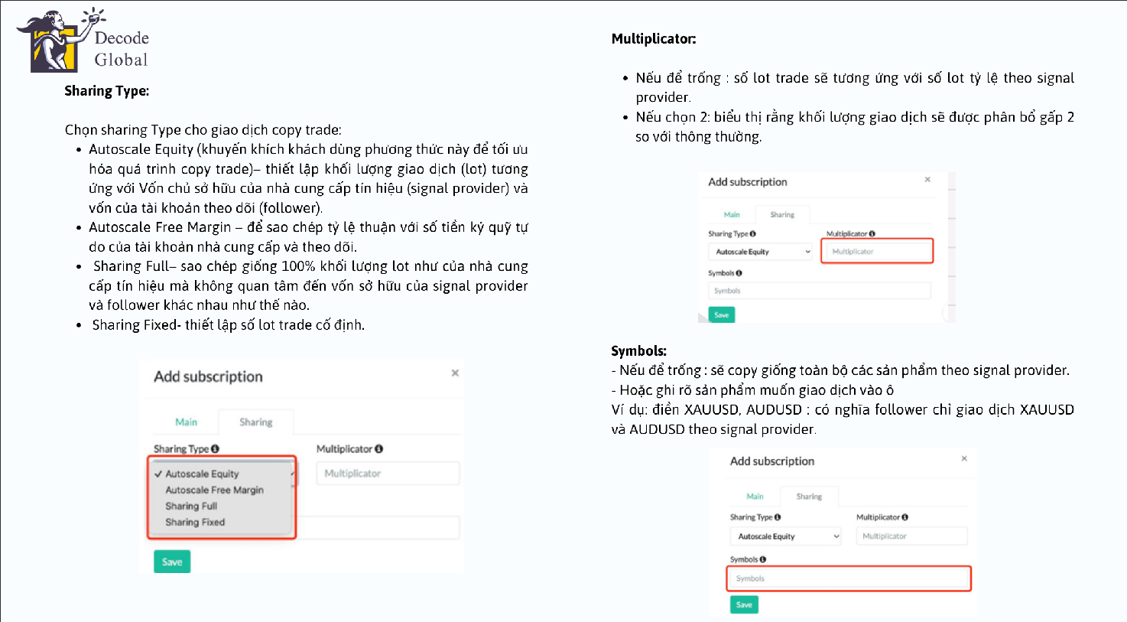

- **sharing full** là sao chép 100% số lot 0.05 theo người phát tín hiệu mà không quan tâm đến vốn sở hữu của signal provider và follower khác nhau như thế nào)

**multiplicator** là 3.2 là gấp 3.2 lần so với số lot của signal provider. vd provider trade 0.05 x 3.2 lần = 0.16 lot là số lot trade của khách theo dõi ạ

Giải thích chi tiết:

Nếu chọn Autoscale Equity, và mulplicator 3.2 thì số lot của follower sẽ dựa trên vốn chủ sở hữu sau đó nhân với hệ số nhân 3,2

- Signal provider vốn chủ sở hữu: 1000$, số lot giao dịch 0,05 lot

- Follower vốn chủ sở hữu : 2000$, số lot giao dịch bị tăng tương ứng với vốn 0,1lot * 3,2 = 0,32 lot

- Follower vốn chủ sở hữu : 500$, số lot giao dịch bị giảm tương ứng với vốn 0,025 lot * 3,2 = 0,08 lot

nếu chọn Sharing full, số lot của follower sẽ không xét vốn chủ sở hữu mà chỉ dựa vào số nhân. với hệ số nhân 3,2

- signal provider vốn chủ sở hữu: 1000$, số lot giao dịch 0,05 lot

- follower: bỏ qua vốn chủ sở hữu, số lot giao dịch 0,05 * 3,2 = 0,16

nếu chọn Sharing fixed, số lot của follower sẽ không quan tâm đến vốn hay lot của signal provider mà chỉ dựa vào số lot ghi

### **Khách: Tài khoản của khách sẽ xem được những thông tin gì của tài khoản cho sao chép (người phát tín hiệu) ?**

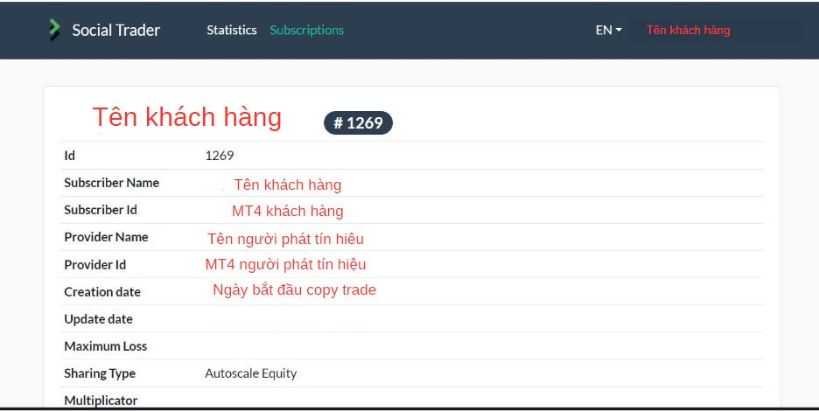

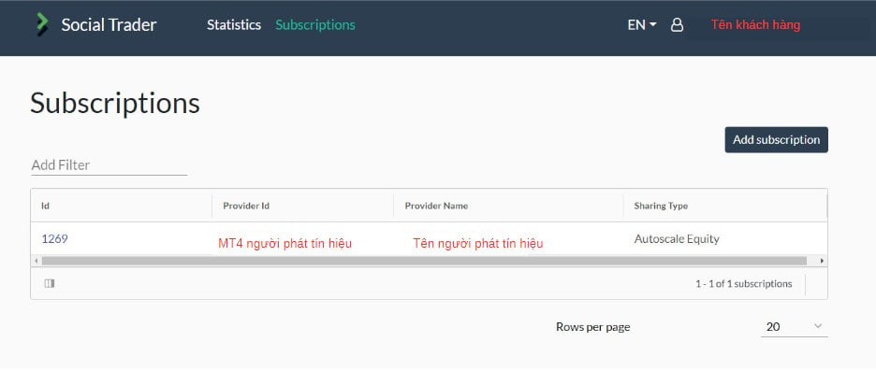

### **Copytrade Form**

ID master: xxxxxx (mt4 provider)

Email TK master: xxxxxxx (email của IB làm signal provider)

Cách thức giao dịch (Mode): Dũng chọn cho khách

Tỉ lệ giao dịch : Dũng chọn cho khách

Lợi nhuận: xxxx( thu bao nhiêu %) Dũng chọn cho khách

ID nhận lợi nhuận: xxxxx mt4 signal provider

Vốn master: Tùy signal provider

### **Anh đang test cho khách hàng copytrade, tk khách hàng anh đã cài đặt mục Multiplicator: 0.3, khi anh giao dịch từ tk cho coppy: 0.05 => SỐ LOT TK KHÁCH HÀNG 0.16. Theo hướng dẫn thì mục Multiplicator điền số bao nhiêu thì sẽ là nhân số lần lên theo số lot từ tài khoản cho copy**

*Trong trường hợp anh giao dịch từ tk cho copy: 0.05 => SỐ LOT TK KHÁCH HÀNG 0.16 thì anh nên chọn sharing type là : Sharing full và multiplicator là 3.2*

*- sharing full là sao chép 100% số lot 0.05 theo người phát tín hiệu mà không quan tâm đến vốn sở hữu của signal provider và follower khác nhau như thế nào)*

*- multiplicator là 3.2 là gấp 3.2 lần so với số lot của signal provider. vd provider trade 0.05 x 3.2 lần = 0.16 lot là số lot trade của khách theo dõi ạ*

**Giải thích chi tiết:**

**Nếu chọn Autoscale Equity**, và mulplicator 3.2 thì số lot của follower sẽ dựa trên vốn chủ sở hữu sau đó nhân với hệ số nhân 3,2

- Signal provider vốn chủ sở hữu: 1000$, số lot giao dịch 0,05 lot

- Follower vốn chủ sở hữu : 2000$, số lot giao dịch bị tăng tương ứng với vốn 0,1lot * 3,2 = 0,32 lot

- Follower vốn chủ sở hữu : 500$, số lot giao dịch bị giảm tương ứng với vốn 0,025 lot * 3,2 = 0,08 lot

**Nếu chọn Sharing full**, số lot của follower sẽ không xét vốn chủ sở hữu mà chỉ dựa vào số nhân. với hệ số nhân 3,2

- Signal provider vốn chủ sở hữu: 1000$, số lot giao dịch 0,05 lot

- Follower: bỏ qua vốn chủ sở hữu, số lot giao dịch 0,05 * 3,2 = 0,16

**Nếu chọn Sharing fixed**, số lot của follower sẽ không quan tâm đến vốn hay lot của signal provider mà chỉ dựa vào số lot ghi

Chỉnh sửa thiết lập copy trade hoặc xoá tài khoản phát tín hiệu không theo dõi nữa

**Hỏi khách**: tất cả các lệnh đã đóng chưa? Nếu chưa thì đóng hết rồi thực hiện các bước sau

**Bước 1:** Chọn tài khoản theo dõi

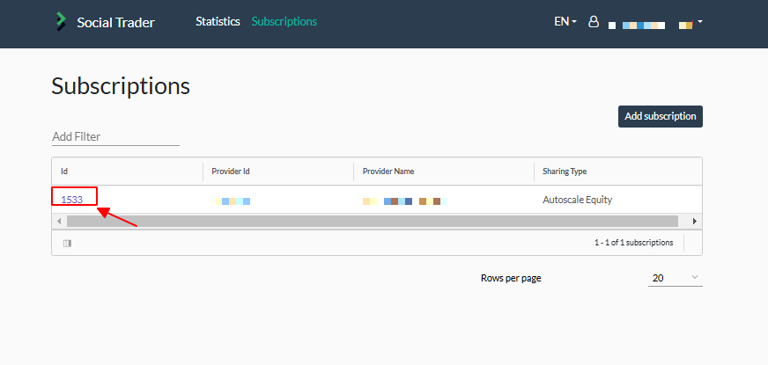

**Bước 2:** Kéo xuống cuối bảng chọn Edit hoặc Xoá

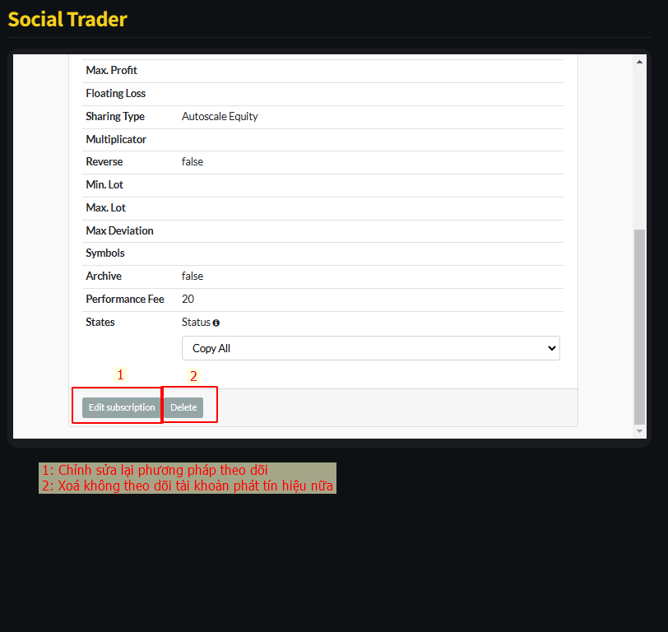

**Bước 3:** Xoá thì chọn Close All rồi Yes, Delete

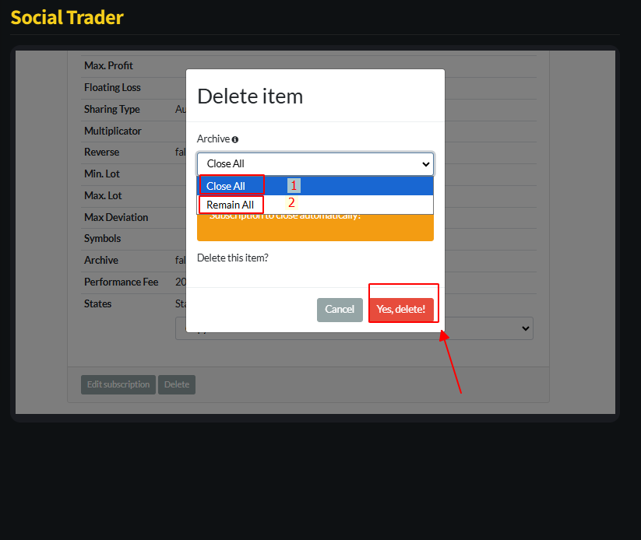

**Close All: Đóng hết tất cả**

**Remain All: Đóng nhưng giữ tất cả các vị trí hiện tại của mình.**

**Nếu khách chọn Remain all thì sau khi họ ngừng copytrade theo người phát tín hiệu và để các vị thế mở, họ sẽ cần tự mình quản lý các lệnh (để đóng chúng)**

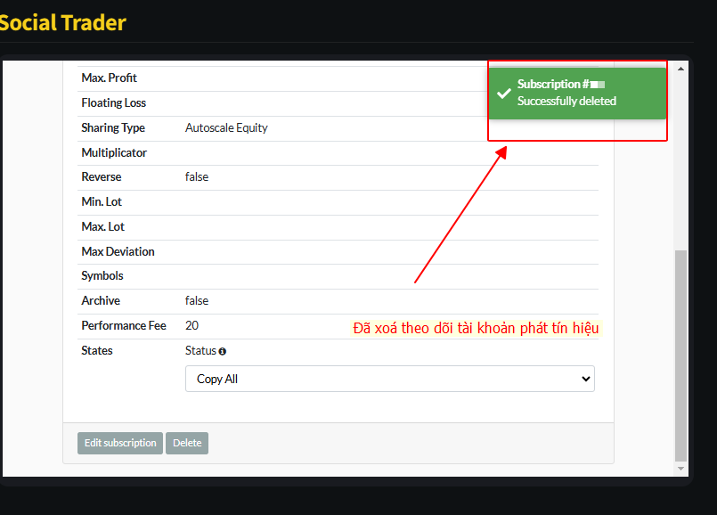

Sau khi xoá xong sẽ hiển thị thông báo xoá thành công.

### **Khi IB muốn tài khoản live test làm tài khoản phát tín hiệu :**

Trường hợp: 5274 dưới Eddy muốn làm người cung cấp tín hiệu .thông thường live test thì không làm signal provider nhưng c đã xin approve và có thể set performance fee =0 (nghĩa la thắng thì Eddy cũng ko nhận đc tiền thắng khách chia).Live test chỉ cho follow và ko nhận đc phí thắng. Nếu Eddy muốn nhận tiền chia winning thì bắt buộc phải dùng tk thật đánh nhe

***Nhắn khách:***  *Thông thường live test thì không làm signal provider nhưng em đã xin approve và có thể set performance fee = 0.*

### **Khi IB muốn tài khoản live test làm tài khoản phát tín hiệu và nhận fee :**

set live test , lấy pw và set tk rebate nhận *performance fee*

*It is crucial that no DEMO accounts are following this signal*

*chỉ chấp nhận cho trương hơp Hà*

### **IB yêu cầu ngắt cung cấp tín hiệu của tài khoản Copytrade 2029388 giúp mình**

**Hỏi rõ IB**: Dạ anh muốn cắt phát tín hiệu nhưng vẫn giữ lệnh theo dõi của các khách đang giao dịch phải không ạ?

Vì IT mặc định cắt phát tín hiệu là ngắt luôn người theo dõi vì họ hiểu là signal provider không muốn cho ai theo dõi và follower muốn đóng hết các lệnh để chốt lỗ hay chốt lãi.

**A. Nếu IB muốn cắt phát tín hiệu tạm thời và vẫn giữ lệnh theo dõi của các khách hiện tại:**

Nhắn Skype (Ray/ or Risk team) :

“Please help me to stop 2029388 as signal provider but still keep the opening trade of followers. He just want to stop for a while, and in future when open the copy trade, he will ask us again.”

**B. Nếu IB muốn ngắt phát tín hiệu luôn và cắt luôn lệnh đang mở của follower**

Nhắn Skype (Risk team) (trường hợp gấp) hoặc gửi email Risk team:

Hi team,

Would you help to stop signal provider of account 2029388

2029388 want to stop his copy trade

signal provider and also agree to close all current opening trade of his followers. He just want to stop for a while, and in future when open the copy trade, he will ask us again.”

Tittle: Stop copy trade for 2037364

Dear Risk team

Currently, customer MT4: 2037364 is following the copy of live test account 5611. Now the customer wants to stop following 5611 for future orders, current order still remain unchanged.

Important Note: The orders that are currently trading in open status are still running for customer 2037364 to process the transaction manually. please DO NOT do anything with it.

### **IB chê Copy trade bên mình lệnh k mượt nên họ chạy bot copy qua VPS**

***Nhắn khách:*** *Vì là copy trade, ko faiMAM, hay PAMM, nên lâu lâu sẽ có độ trễ trong khớp lệnh. sàn cung cấp tool và cố gắng để lệnh chạy khớp nhất có thể, nên đôi khi giá thực hiện lệnh không khớp hay đôi khi sẽ có ít giao dịch không được copy hay giá thực hiện lệnh có thể sẽ khác đối với một số giao dịch. lý do giá khác nhau vì lệnh được thực hiện theo giá thị trường tại thời điểm copy trade được kích hoạt.*

### **[copy trade] Khi đang thực hiện lệnh copy trade nhưng khách hàng muốn mở thêm lệnh mới tự trade hoặc muốn đóng ngắt lệnh không copy theo nữa thì có ảnh hưởng gì đến tài khoản phát tín hiệu không?**

Mẫu trả lời:

Khi tài khoản của khách đang copy trade theo tài khoản phát tín hiệu của IB, khách có thể làm những điều dưới và không gây ảnh hưởng gì đến tài khoản phát tín hiệu của IB đang mở.

1. Mở thêm lệnh mới

2. Tự ngắt lệnh đang copy theo (thao tác làm trên portal)

### **2029099 là người theo dõi copytrade theo Provider 5389 (MT4: 2028484) chọn sharing type là Autoscale equity. Nhưng chỉ có số lot của XAU là chia theo đúng tỉ lệ vốn. Còn số lot của Fx lại lệch. /Kèm hình hoặc video**

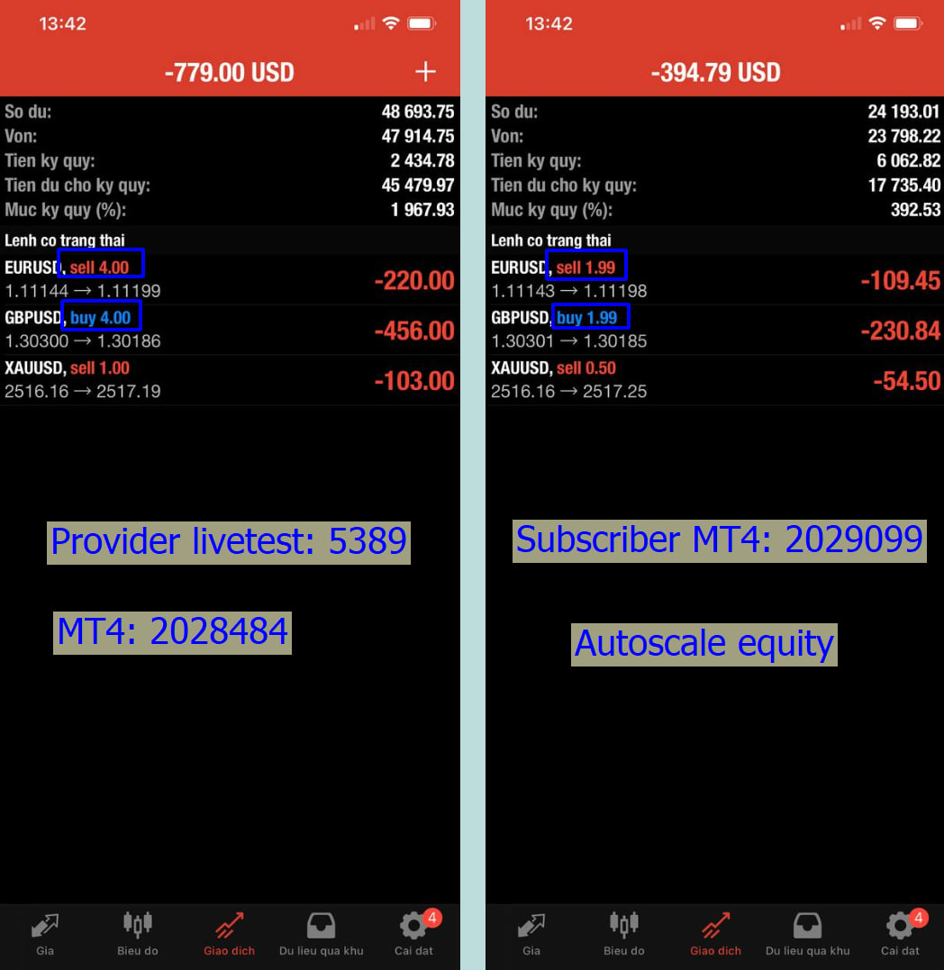

Mẫu câu hỏi Risk: Client 2029099 is a copytrade follower of Provider 5389 (MT4: 2028484) who chose sharing type as Autoscale equity. But only XAU lots are divided according to the correct capital ratio. But Fx's lot are wrong -> client 2029099 is asking why 1.99 lot (NOT 2 lot??) . Would team help me to check?

Risk trả lời: vốn chủ sở hữu của người theo dõi thấp hơn một nửa tín hiệu một chút. Tỷ lệ là 0,49685 (24.193/48693). Vì vậy, các lô sao chép về mặt lý thuyết phải là 1,987 và 0,496, được làm tròn thành 1,99 và 0,50

# **Nạp tiền**

Video hướng dẫn nạp tiền ngân hàng :

<https://drive.google.com/file/d/15jwZiy0RUF-98ju4gW4d7yW5ZcxZZ8IS/view?usp=drive_link>

File hướng dẫn nạp tiền bằng ngân hàng và USDT: <https://drive.google.com/file/d/16zDatj8WnzjxbhpfuGs6-b80jweAy-Aj/view?usp=drive_link>

Nạp tối thiểu USDT: 100$ (Từ thứ 2 đến thứ 6: 7h sáng đến 8h tối (giờ vn). Tương lai là 24/7)

Nạp tối thiểu ngân hàng là 1.200.000 VNĐ ( được 24/24), tối đa 300.000.000VNĐ

Thời gian nạp tiền tự động sau 10-15p sẽ vào TK của khách

Phải thông báo cho khách là Khi nạp deposit thì chủ thẻ tài khoản ngân hàng phải

trùng với chủ tài khoản MT4 ( không cho phép bên thứ 3 nạp dùm)

##Nạp tiền muốn thành công thì sau khi chuyển tiền qua ngân hàng khách hàng phải điền đầy đủ thông tin và upload hình ảnh chuyển khoản thành công rồi bấm tôi đã thanh toán

Riêng nạp USDT chú ý đặc biệt phải dán thêm Hashcode

**Lưu ý: báo khách nếu sử dụng ngân hàng nạp tiền thì hạn chế dùng VP bank để nạp**

### **Cổng nạp USDT mới 24H/ cobo USDT**

cobo là bên thứ 3 trung gian nhận tiền nạp USDT. thao tác đơn giản, tiền vào nhanh 24/24

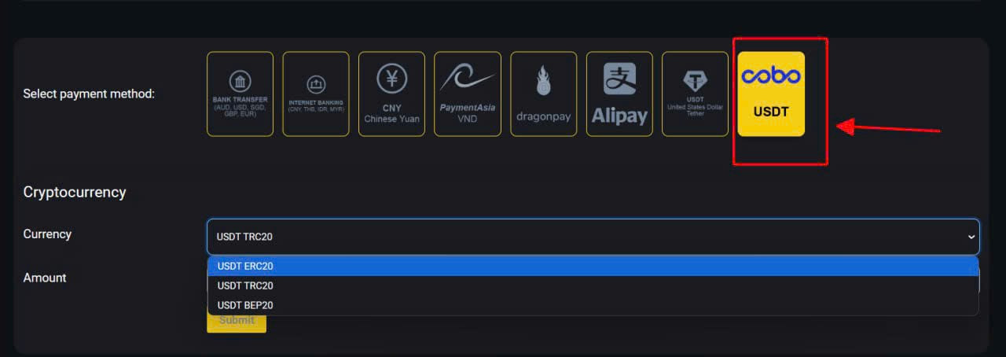

***Địa chỉ Ví USDT cổng nạp cũ của sàn***

TRC20: TDw8CRWNmJ4yHUAD8eb8kSnmS6bepjqR1D

ERC20: 0x2a19c5f4eecbb7dfdf29cb514ae70c947eaac083

### **Quy trình nạp tiền ngân hàng mới (đã được cải tiến)**

Nhằm giúp thao tác nạp tiền được thực hiện nhanh chóng và thuận tiện hơn, sàn đã yêu cầu bỏ hết các bước rườm rà, khách chỉ cần làm theo 5 bước trên là nạp tiền tự động ạ.

***Từ nay khi nạp tiền: Khách chỉ cần sao chép đúng ID giao dịch và điền vào Nội dung chuyển khoản khi chuyển tiền. Sau đó điền tên chủ tài khoản ngân hàng -> tick vào các ô để xác nhận và bấm “Tôi đã trả tiền” để hoàn tất lệnh nạp***

***Là tiền sẽ được duyệt tự động***

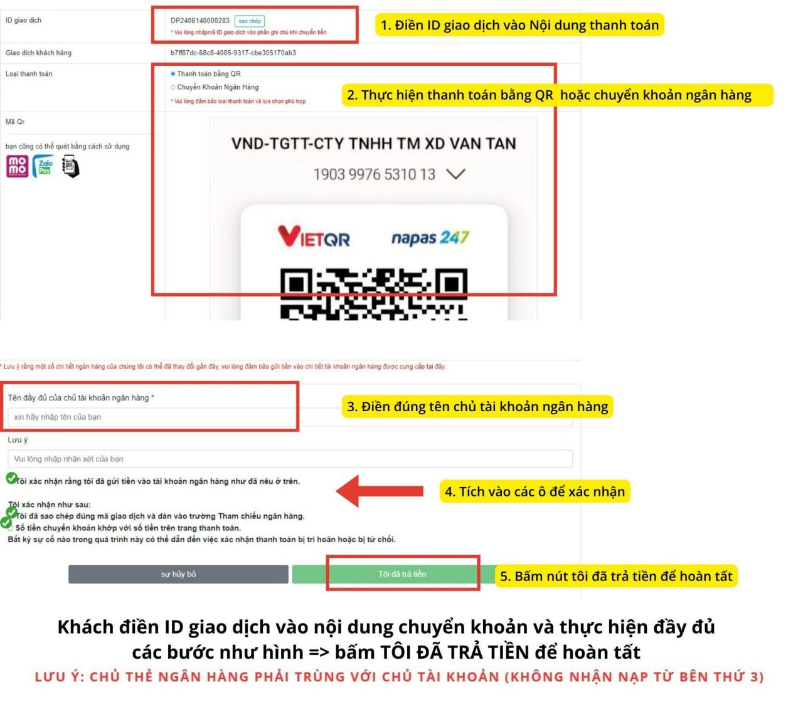

### 

### **TRƯỜNG HỢP KHÁCH NẠP TIỀN VÀO CUỐI TUẦN KHÔNG VÀO MT4 (Do đúng lúc server đang khởi động lại)**

(Mô tả: đã nhận email báo lệnh nạp thành công nhưng tiền không vào MT4 của khách)

**Trả lời khách:**

Dạ hiện tại sàn đã ghi nhận được lệnh nạp của khách rồi nhưng do khách nạp vô tình ngay thời điểm server của hệ thống đang được khởi động lại nên tiền chưa được duyệt vào MT4. Anh báo khách yên tâm là khách đã nhận được email tiền deposit nghĩa là tiền của khách chắc chắn có. Sau khi hoàn tất khởi động lại sẻver thì sàn sẽ duyệt vào MT4 của khách ngay ạ.

### **Khách nạp hơn 300tr/ nạp hơn hạn mức tối đa**

**Mẫu câu trả lời khi IB hỏi:**

Về vấn đề hạn mức nạp tiền tối đa 300.000.000 VNĐ. Nếu khách có nhu cầu nạp nhiều hơn 300tr chị có thể hướng dẫn khách nạp số tiền tùy ý. Chụp lại hóa đơn chuyển tiền thành công.

Sau đó vào web chia ra làm các lệnh nạp và up cùng hình ảnh bill tổng là được nhé chị

Ví dụ: Khách chuyển số tiền 300tr vào sàn. Sau đó vào web làm lệnh nạp thứ nhất với số tiền 100tr. Lệnh nạp thứ 2 với số tiền 100tr. Lệnh nạp thứ 3 với số tiền 100tr. Upload cùng hình ảnh bill 300tr đã nạp là được ạ

Trường hợp 2 nếu khách khó tính quá không chịu rắc rối thì support sẽ hỗ trợ khách nạp tiền bằng cách khách chuyển số tiền 500tr 1 lần và làm lệnh 300tr trên web ( upload bill chuyển tiền 500tr thành công ).

Sau đó gửi bill cho đội SP hỗ trợ duyệt tiền bằng tay để sàn vào đủ số tiền khách đã nạp là 500tr nhé chị. Và khi duyệt bằng tay sẽ chậm hơn là khách chia lệnh nạp tự động.

Nhưng vẫn nên ưu tiên cách 1 là chia lệnh trên web theo qui định của cổng để nạp tiền tự động ạ.

**Hướng xử lý cho trường hợp 2**

Bước 1: VD khách muốn nạp 500tr. Hướng dẫn khách vào web tạo lệnh nạp max 300tr. Quét mã QR và chuyển khoản 500tr (Copy ID giao dịch dán vào Nội dung chuyển khoản) -> Sau đó tiếp tục điền đủ các thông tin trên lệnh nạp, upload bill 500tr và bấm “Tôi đã trả tiền”

Bước 2: Khách gửi cho support hình ảnh bill 500tr thành công

Bước 3: Support gửi skype đội OP nhờ duyệt lệnh nạp số tiền của khách theo mẫu kèm hình ảnh bill

*Hi team, this is a big client and they have deposited the amount of 500,000,000 VND but they are lazy and cannot do many deposit orders on the portal so the client has created a deposit order of 300,000,000 VND.*

*Please help approve this client's deposit order according to the amount the client transferred is 500,000,000VNĐ. Thank you*

### **Khách hàng quên chép ID giao dịch** (MT4 chưa vào tiền)

Dạ chị nói khách vào web tạo lại lệnh nạp và upload bill chuyển tiền thành công cùng các thông tin như hướng dẫn này giúp em nha (Không cần nạp lại) ạ

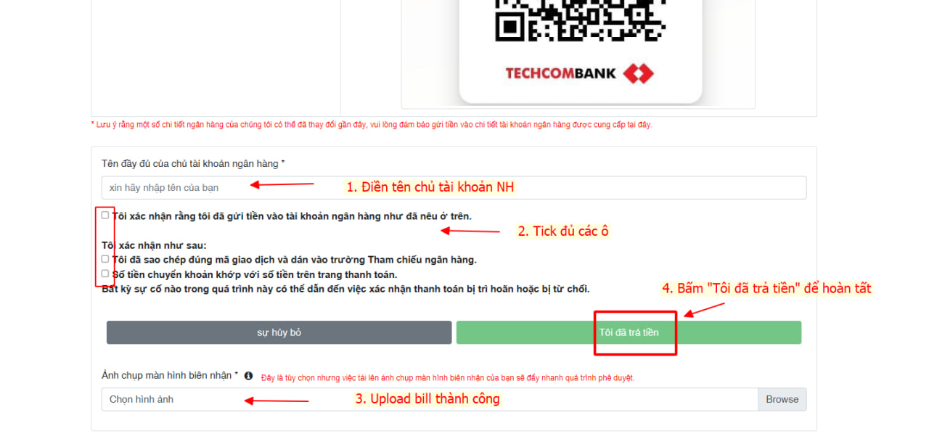

### **Khách: Như này là xong bước nạp tiền đúng k c ơi? Có được out màn hình ra không c**

* 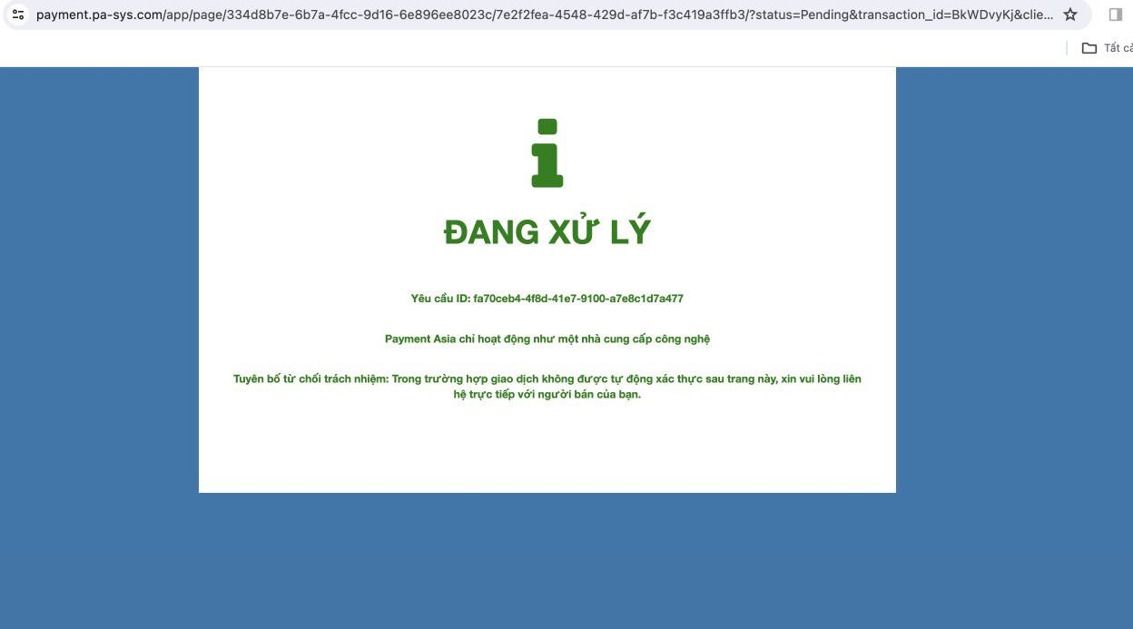

**Nhắn khách:** Dạ vậy là được rồi chị nhưng để hiện chữ xử lý xong đã hãy out ra nhen chị

### **Khách: Nạp cổng nào vậy em ơi (thường là hỏi khi khách dùng nạp ngân hàng)**

**Nhắn khách:** Anh chọn cổng nạp payment asia giúp e nhé

### **Khách: Có cổng nào thấp hơn ko sp**

**Nhắn khách:** Dạ hiện tại bên sàn chỉ có 1 cổng payment asia thôi chị, khi nào có thông tin mới hơn e sẽ báo sau.

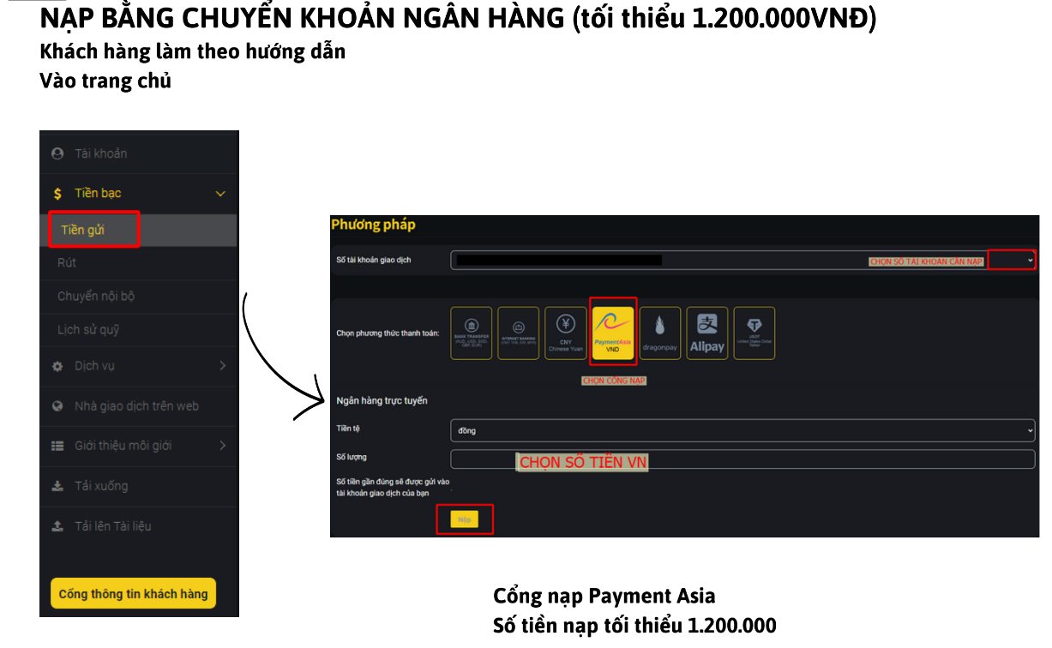

**Nhắn khách (nếu muốn nạp qua usdt) :** Dạ nếu muốn nạp qua USDT anh chọn cổng nạp như hình bên dưới nhé. Đây là cổng nạp USDT mới của sàn. Nạp tự động 24/24 rất nhanh và không cần thao tác nhiều bước.

Chỉ cần chọn địa chỉ ví, nhập số tiền, quét mã chuyển tiền và bấm Done để hoàn tất ạ



### **Khách: Khách nạp tiền rồi ( ảnh chuyển khoản thành công bên ngân hàng hoặc USDT) nhưng chưa vào e xem dùm a.**

Xử lý: Thường nếu khách nạp tiền và làm đầy đủ các bước như trong file HD khách nạp tiền thì trong vòng 10-15p tiền sẽ tự vào. Nhưng sau khi chờ 10p vẫn chưa có tiền thì tiến hành xử lý như sau

**Trường hợp nạp qua ngân hàng:** Anh nói khách làm lại lệnh nạp tiền và upload hình ảnh đã chuyển tiền thành công lên để sàn duyệt nhen anh ( không cần phải nạp lại nha anh )

### **Khách: Tỉ giá của sàn chênh lệch nạp rút quá vậy e? Nạp vào 25 mà rút lại còn 24. Tỉ giá kiểu gì vậy em?**

**Nhắn khách**: Dạ chị, do khách đổi từ vnd qua usd, tỉ giá lúc nạp vào sẽ chênh lệch với lúc rút ra giống giá mua và giá bán usd khi giao dịch ngân hàng. Này là giá mua bán bên payment asia ạ.

Nếu khách sợ mất giá thì có thể nạp rút USDT sẽ không bị chênh lệch. Còn khách muốn được lợi hơn khi rút thì có thể chờ tỉ giá cao hơn rồi rút sẽ có lợi hơn

### **Khách: Sàn bên mình có nạp qua visa không em**

**Nhắn khách**: Dạ hiện sàn không có cổng nạp bằng visa ạ

### **Khách: Khách già ( hoặc k rành CNTT) chỉ biết nạp tiền nhưng không biết upload ảnh giao dịch thành công**

**Xử lý: lấy hình ảnh khách chuyển tiền thành công vào skype Huong group nhờ họ xử lý dùm**

2029192 is an old man so he did wrong process when deposit

Can we help him out to deposit in mt4 please ( kèm ảnh)

**Sau khi xong nhắn IB là đã có tiền vào MT4**

### **Khách điền sai số tiền đã chuyển khoản khi làm lệnh nạp tiền**

(MT4 chưa vào tiền)

Xử lý:

Anh ơi khách 2030982 nạp 2.600.000 nhưng nhập số tiền vào phiếu chuyển là 2.650.000 không khớp số tiền đã chuyển khoản. Nên tiền vẫn chưa vào tài khoản MT4. Bây giờ có 2 cách xử lý

Cách 1. Thao tác trên portal: Khách tạo lại lệnh nạp đúng số tiền 2.600.000, upload ảnh bill chuyển tiền thành công theo hướng dẫn rồi bấm tôi đã thanh toán (không cần nạp lại)

Cách 2. Thao tác trên ngân hàng của khách: Khách nạp thêm x0.000 vào stk của sàn để sàn duyệt lại lệnh nạp đủ 2.650.00 mà khách đã làm trước đó

### **Trường hợp Ngân hàng của sàn bị lỗi không nạp tiền được/ Ngân hàng bảo trì**

Xử lý: Bảo chị Thủy nạp tiền test thử

Gọi lên tổng đài hỏi xem có phải đang bị lỗi/ bảo trì hay không

Nếu khách đang muốn nạp gấp thì hỏi khách có thể nạp qua cổng USDT không (nếu khách có USDT)

Báo chị Hương để chị Hương kêu sàn đổi cổng ngân hàng khác

MT4 chưa vào tiền

### **TRƯỜNG HỢP KHÁCH NẠP TIỀN VÀO CUỐI TUẦN KHÔNG VÀO MT4 nhưng có email thông báo lệnh nạp (Do đúng lúc server đang khởi động lại vào cuối tuần, hoặc trong tuần thì do cổng thanh toán đang khởi động lại)** (MT4 chưa vào tiền)

(Mô tả vấn đề: Trên Outlook đã nhận email báo lệnh nạp thành công nhưng tiền không vào MT4 của khách, kiểm tra trên vertex cũng không thấy vào tiền)

**Trả lời khách:**

Dạ hiện tại sàn đã ghi nhận được lệnh nạp của khách rồi nhưng do khách nạp vô tình ngay thời điểm server của hệ thống đang được khởi động lại nên tiền chưa được duyệt vào MT4. Anh báo khách yên tâm là tiền của khách sau khi hoàn tất khởi động lại thì sàn sẽ duyệt vào MT4 của khách ngay ạ.

**Note:**

Nếu sau khi sàn duyệt tiền vào MT4 cho khách mà số tiền chênh lệch nhiều hơn ban đầu => Khách lời hơn => Không sao

Nếu số tiền ít hơn ghi nhận ban đầu và khách khiếu nại => Email cho Risk trả thêm phần chênh lệch

***/Mẫu email***

Dear team,

This client: 2xxxx has deposited money and we received an email stating that the successful deposit amount was xxxx$ but it was not approved into MT4.

Because this deposit was made right at the time the server restarted, the money was then approved into the client's MT4 with a smaller amount than the initial notification email of xxxx$.

The client has complained and wants a refund to MT4 of the original amount.

Please help the customer add the missing amount of xx$

### **1- Duyệt lệnh nạp giúp anh 2034567**

Kiểm tra xem khách đó nạp tiền thành công chưa. Nếu chưa. Báo khách thực hiện lại lệnh nạp

“Hiện tại chưa nhận được lệnh nạp của khách. Anh HD khách thực hiện lại phiếu nạp lần nữa giúp em theo HD này, tạo đúng số tiền và upload bill, bấm nút Tôi đã thanh toán để hoàn tất gửi nhé anh (Không cần nạp tiền lại ạ)”



### **2 - Khách báo đã làm lần 2 up ảnh chuyển khoản thành công rồi nhưng vẫn chưa nhận được tiền** (MT4 chưa vào tiền)

Xử lý: Nhắn vào nhóm skype Hương Group để xem đang gặp vấn đề gì? Kèm hình ảnh khách giao dịch chuyển tiền thành công và ghi câu: “

*Hi team, The Client 2xxxxx made a deposit order , uploaded the above receipt and clicked the "I paid" button and sent. But the money is still not in MT4. Please check if it has any problem. Thank you*

Sàn sẽ kiểm tra và hỗ trợ duyệt tiền vào MT4. => Báo khách lệnh nạp đã vào MT4 thành công chị kiểm tra tài khoản nha

**Nếu sàn báo vẫn chưa nhận được số tiền này của khách, sàn sẽ tiếp tục theo dõi (Thường là do bên phía ngân hàng của khách gặp lỗi, tiền sẽ được hoàn lại vào tài khoản ngân hàng của khách)**

Dạ hiện tại bill này số tiền vẫn chưa được chuyển vào tài khoản của sàn. Sàn sẽ theo dõi thêm khi nào nhận được sẽ duyệt tiền vào MT4 của khách ạ.

Nếu đến thứ 2 mà tiền vẫn chưa vào chị nói khách liên hệ với phía ngân hàng TP bank (ngân hàng của khách) của khách để ngân hàng họ check xem số tiền này đang có vấn đề gì, họ sẽ hoàn tiền về lại tài khoản ngân hàng của khách nha chị.

### **Khách: Tiền vào tài khoản chính rồi mà sao MT4 vẫn chưa có tiền vậy em (**(MT4 chưa vào tiền)

Giải quyết vấn đề: Có thể khách nạp tiền vào tài khoản MT4 ( trading account ) nhưng đăng nhập lên MT4 bằng tài khoản rebate account

**Nhắn khách**: Chị có thể hỏi khách dùm e là khách đăng nhập lên MT4 bằng tài khoản nào được không c? Tiền vào tài khoản nào thì MT4 của khách cũng phải đăng nhập vào tài khoản đó thì mới thấy tiền được chị. Có thể khách đang đăng nhập MT4 bằng tài khoản rebate account đó chị.

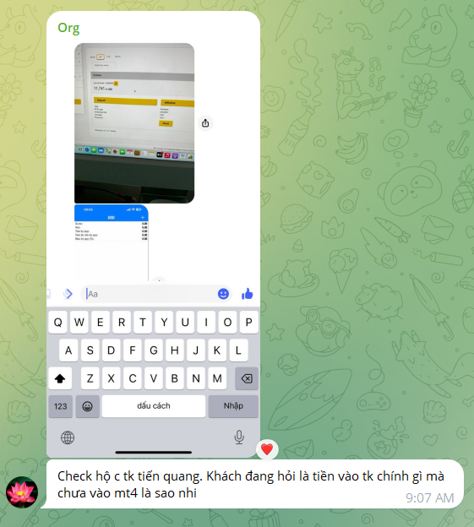

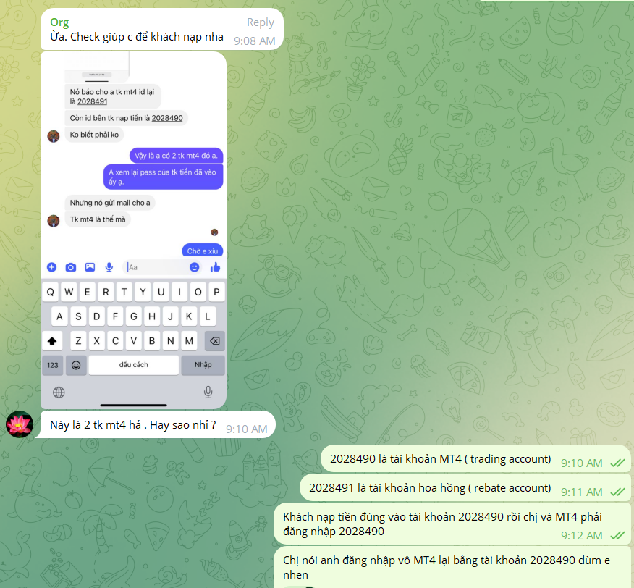

### **Khách: Đã làm lần 2 up ảnh chuyển khoản thành công rồi nhưng vẫn chưa nhận được tiền** (MT4 chưa vào tiền)

### 

Xử lý: Nhắn vào nhóm skype Hương Group để xem đang gặp vấn đề gì?

Kèm hình ảnh khách giao dịch chuyển tiền thành công và ghi câu: “

The client 2xxxx has successfully transferred money and made a second deposit order but still has not received the money. Please check it. Thank you”

Nếu group skype kiểm chưa thấy tiền vào, thì nói sàn sẽ để phần tiền xxxx$ vào tk credit cho khách trade, (chế độ ko được rút ) - khi nào sàn kiếm ra số tiền đó thì trả về tk khách bt vả rút như thường

**Mẫu nhắn skype:** “can we put it in the credit first for client to feel safe about their money and put it into the read only status?

and after find out where is the money really goes so we will release the money? “

### **Trường hợp khách nạp USDT không thành công do sàn báo khách không chụp ảnh màn hình có mã hashcode Txid**

Báo khách: Anh copy mã hashcode trong giao dịch gửi support hỗ trợ nha

Sau khi khách gửi mã hashcode gửi email cho đội OP theo form:

203xxx - Số tiền khách nạp - USDT deposit - hashcode.

hình ảnh đúng kèm copy hash code

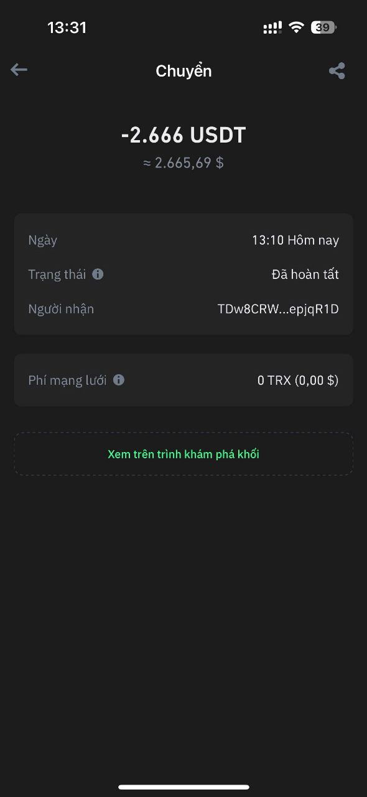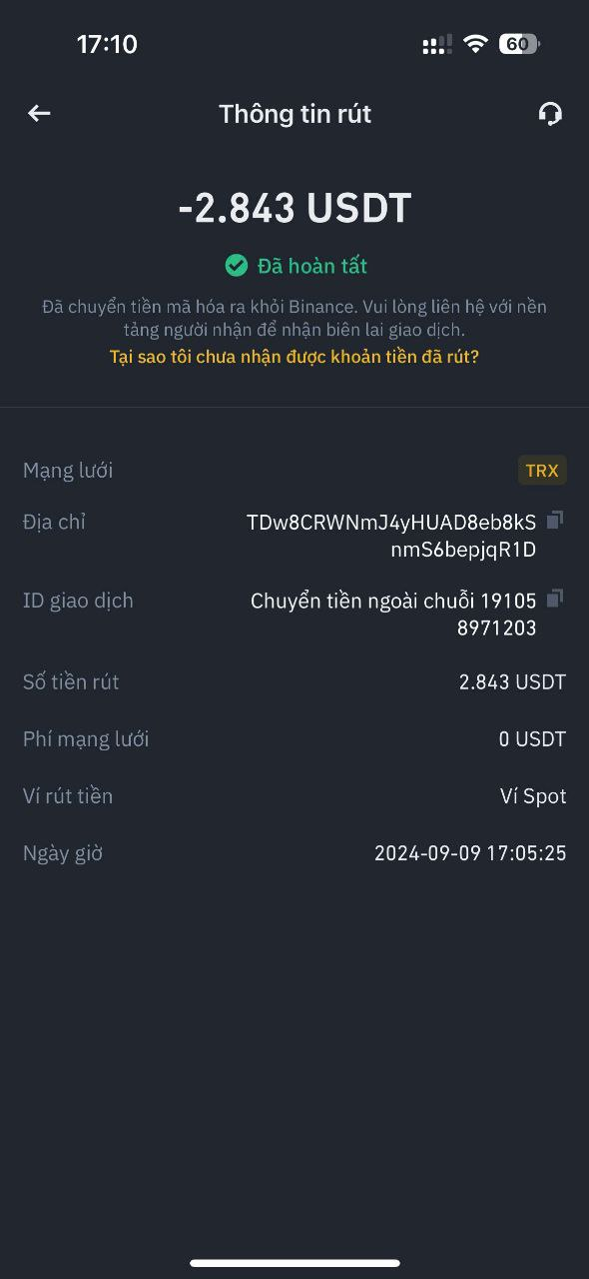

hình ảnh hoàn hảo: hiện số tiền trừ và hiện ID giao dịch/ hashcode

**hình ảnh sai (hình này lấy đầy trên mang dễ dàng,** vì khách ko cần nạp tiền mà vẫn có hashcode và đã chứng minh gửii vô ví sàn 3000$

hình ảnh bên dưới **không có giá trị chứng minh đã nạp tiền) -> nhờ khách gửi hình như mẫu đúng hoăc mẫu hoàn hảo phía trên**

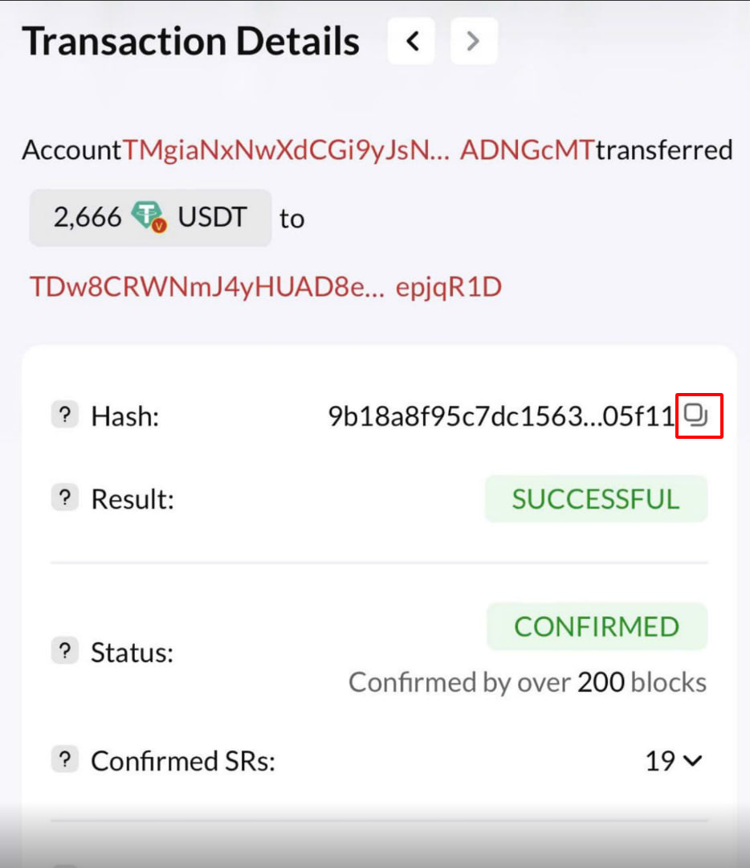

### **Trường hợp khách ghi sai hash code, skype ops group không xử lý đươc lệnh nạp** ((MT4 chưa vào tiền)

Câu của ops skype gửi: please ask the client 2028344 to submit the USDT deposit request again in his /her client portal. we cannot match the hash that the client deposit request last night

Xử lý:

1. Nhắn vào nhóm skype Hương Group trả lời: well noted with thanks
2. nhắn vào telegram

hello team, khách 2028344 (hiếu ) làm lại giúp sàn lệnh nạp tiền tối qua nhé, vì khách ghi hash code 181011983 là sai nên chua vô đuoc tiền usdt. hashcode thường là chuỗi dài gồm chữ và số như bên dưới mới đúng

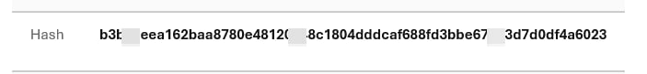

và gửi hình hướng dẫn nạp usdt cho khách

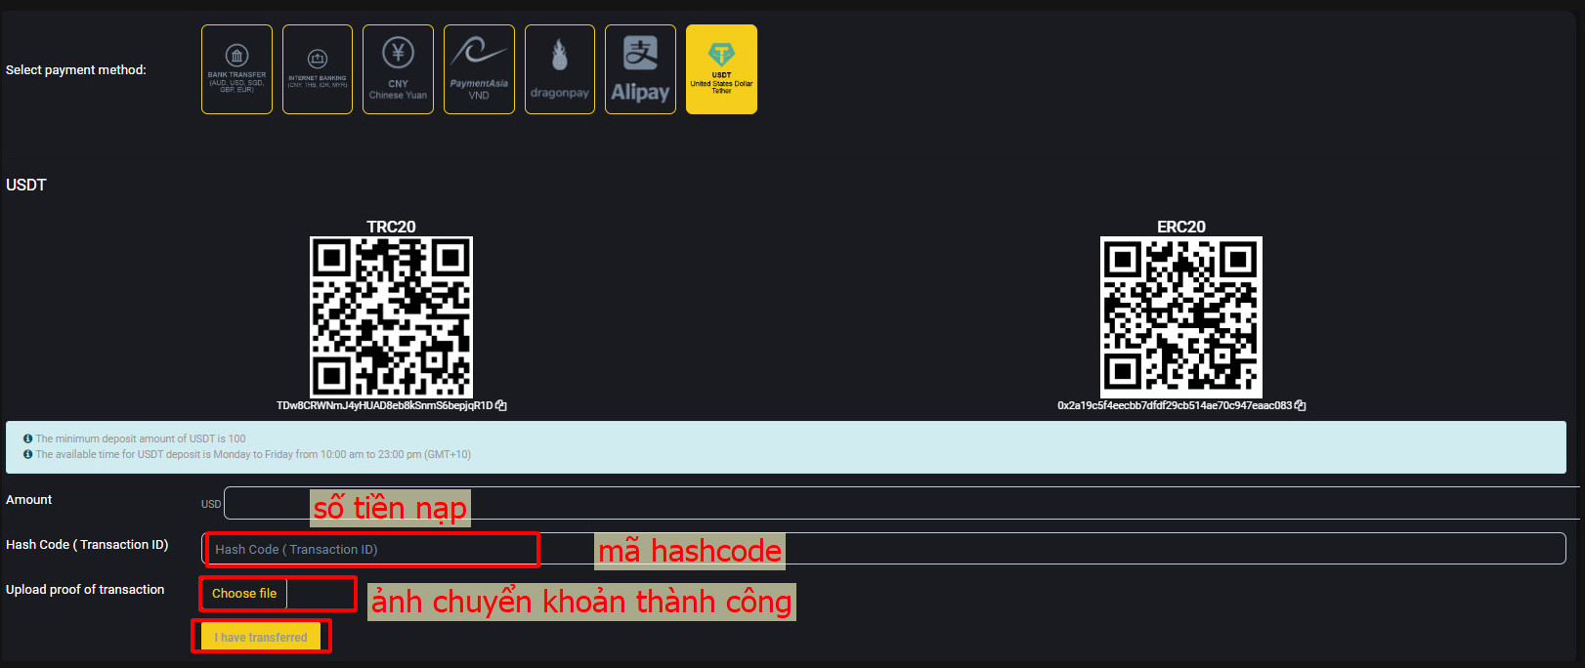

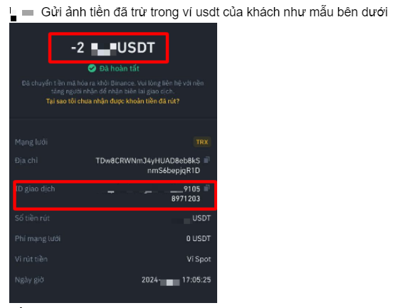

**Vấn đề của khách 2037563 ngày 14/11/2024. Dù đã có mail thông báo nạp tiền thành công cho jessy.vu với số tiền 1913.38$ (Hình 1), nhưng khách hàng nói rằng vẫn không thấy số tiền này vào MT4.**

**Phải mất gần 1 giờ đồng hồ sau, OPS mới check xong lệnh nạp này để duyệt tiền vào MT4 cho khách với số tiền 1968.5$ bằng tay (manually) (Hình 2) (số tiền có sự chênh lệch với email thông báo lúc đầu)**

**trả lời :**

**Khi khách nạp tiền bấm submit thành công và khi tiền vào tk của sàn thì email báo khách deposit thành công sẽ được gửi.**

**Nhưng do hệ thống bảo trì server nên tiền sẽ vào mt4 trễ vào thứ 2 nên khách cứ yên tâm. sẽ có trường hơp số tiền khi duyệt vào tài khoản cho khách vào mt4 vào thứ 2 cao hơn so với số tiền được ghi nhận trong email thông báo ban đầu vào cuối tuần. khách sẽ được lơi,**

**Một số ít trường hợp nếu nhận thấp hơn sàn sẽ hoàn trả thêm để khách không thiệt hại**

**4.Các khách hàng điền sai số tài khoản khi làm lệnh rút tiền thì OPS nhận được thông báo từ cổng thanh toán không và sẽ báo skype, trong trường hợp quên la do đội ops quên**

### **Reset tài khoản âm về 0 để khách NẠP thêm [xóa âm]**

***IB: 2034191 xóa âm tk nay giúp mình / Xóa âm cho team Sơn Soobin***

**Bước 1:** Kiểm tra khách đang âm bao nhiêu và phản hồi:

Khách 2034191 đang âm balance -573.53$. Support hỗ trợ xóa âm xong khách dự định nạp vào bao nhiêu để sàn cân nhắc duyệt yêu cầu xóa âm này của khách ạ?

IB báo OK sẽ push khách nạp nhiều hơn

**Bước 2:** Gửi yêu cầu cho Risk team qua Skype:

2xxxxx ( negative balance -.....$) would like to reset to 0. Is it approved ? So that client can deposit now

Risk team duyệt xong

**Báo lại IB:** Dạ sàn đã xóa âm cho 2034191 rồi anh push khách nhé

***Trường hợp xóa âm cho team Quỳnh Hào***

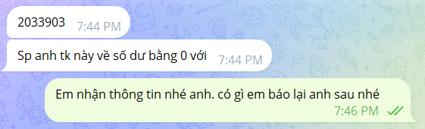

**IB: 2034675 reset tài khoản về 0 giúp anh/ SP tk này về số dư bằng 0**

**Bước 1:** Nhận thông tin: Em nhận thông tin nhé anh, có gì em sẽ báo lại anh nhé.

**Bước 2:** Báo cho IB cấp trên của họ là Quỳnh/ hoặc Hào theo mẫu

Anh Thuận xin xóa âm cho khách 2034675. Khách này Đang âm -1351.18$

Nếu mà hỗ trợ xóa âm thì cuối tháng sẽ bị trừ vào tiền anh/chị. Anh/chị xem xét giúp em có duyệt xóa âm cho khách của IB này không ạ.

Có gì chị nói IB push khách nạp thêm nhé

IB đồng ý duyệt

**Bước 3:** Gửi yêu cầu cho Risk team qua mail:

Please reset the client's account from negative balance to 0.

MT4: 2034675 - Bui Thi Xuan (-1351.18 $)

I have already checked as table below from Sep 2024 up to now.

This client wants to reset to 0 to deposit more.

IB commits and will guarantee to push clients to deposit double

Thanks so much 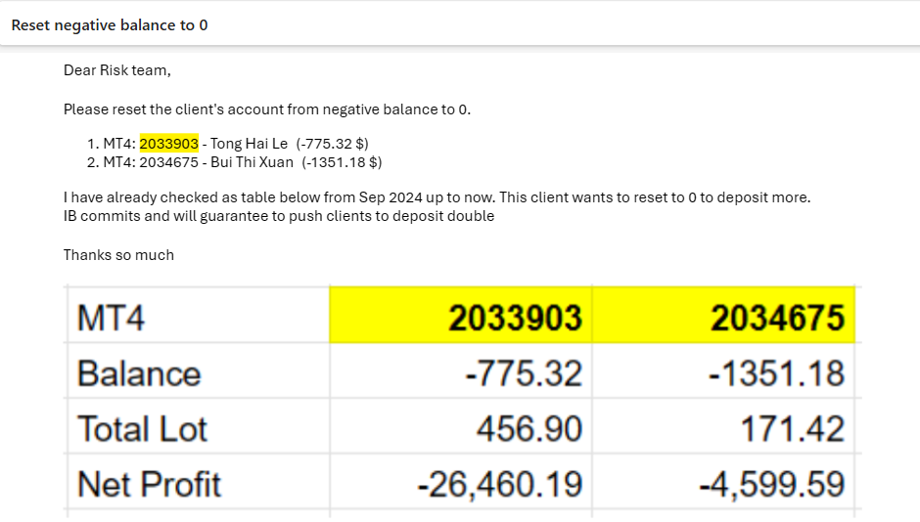

Risk team duyệt xong

**Báo lại IB:** Dạ sàn đã xóa âm cho 2034675 rồi anh push khách nạp thêm nhé

# **Rút tiền**

**Đối với USDT thì luôn xác nhận địa chỉ ví mỗi lần rút qua email. (TXID: mã chuyển tiền, Wallet: ví USDT)**

File hướng dẫn rút tiền bằng ngân hàng và USDT: <https://drive.google.com/file/d/1-DE7TURxbgDHJ-C1e_aMiIv7luJoqb8-/view?usp=drive_link>

Video hướng dẫn rút tiền bằng ngân hàng: <https://drive.google.com/file/d/1fPSisAbK1SfcBGdzXtoNwH-N8JI3iSPb/view?usp=sharing>

**Từ tháng 4 - tháng 10**

Thời gian rút áp dụng cho cả USDT và ngân hàng

Rút tối thiểu USDT: 100$ , Ngân hàng rút tối thiểu 50$

Trước 10h sáng rút, 14h–15h tiền về trong ngày

Trước 14h trưa rút , 18h-19h tiền về trong ngày

Thời gian còn lại làm lệnh rút thì 14h-15h hôm sau tiền về

(Trừ T6 nếu làm lệnh rút sau 14:00, và Thứ 7 hoặc CN rút tiền thì 14h-15h thứ 2 tiền về)

**Tháng 10 - trước tháng 3:**

Thời gian rút áp dụng cho cả USDT và ngân hàng

Rút tối thiểu USDT: 100$ , Ngân hàng rút tối thiểu 50$

Trước 9h rút , 13h–14h tiền về trong ngày

Trước 13h rút, 17h-18h tiền về trong ngày

Thời gian còn lại làm lệnh rút thì 13h-14h hôm sau tiền về

(Trừ T6 nếu làm lệnh rút sau 13:00, và Thứ 7 hoặc CN rút tiền thì 13h-14h thứ 2 tiền về)

THỜI GIAN XỬ LÝ LỆNH NẠP

Nạp tối thiểu USDT: 100$ (24/24)

Nạp tối thiểu ngân hàng là 1.200.000 VNĐ, tối đa 300.000.000VNĐ/ lệnh nạp (24/24)

KHUNG THỜI GIAN XỬ LÝ LỆNH RÚT áp dụng cho cả USDT và ngân hàng

Rút tối thiểu USDT: 100$ , Ngân hàng rút tối thiểu 50$

Trước 10h sáng rút, 14h–15h tiền về trong ngày

Trước 14h trưa rút , 18h-19h tiền về trong ngày

Thời gian còn lại làm lệnh rút thì 14h-15h hôm sau tiền về

Trừ Thứ 6 nếu làm lệnh rút sau 14:00, và Thứ 7 hoặc CN rút tiền thì 14h-15h Thứ 2 tiền về

### **[Xác nhận địa chỉ ví USDT] /**

Để tăng cường biện pháp bảo mật tài sản cho khách hàng, sàn giao dịch xin thông báo rằng tất cả khách hàng cần xác nhận 2 lần khi thực hiện giao dịch rút tiền lần đầu qua phương thức USDT

Việc này nhằm ngăn chặn các hoạt động xâm nhập trái phép vào tài khoản, đặc biệt là các trường hợp hacker lợi dụng email để xác nhận địa chỉ ví một cách trái phép.

Trong trường hợp quý khách có bất kỳ thay đổi nào về địa chỉ ví USDT ở những lần rút sau, sàn sẽ gửi email xác nhận để đảm bảo tính chính xác và an toàn cho tài khoản của quý khách.

Khách hàng thực hiện lệnh rút bằng địa chỉ ví USDT khác với địa chỉ ví khi nạp tiền trước đó, trước tiên sàn vẫn sẽ gửi email kèm đường link xác nhận tự động về email khách **như bình thường**.

Sau đó sẽ gửi thêm 1 email cần khách xác nhận lại lần nữa như mẫu dưới và có CC cho jessy.vu

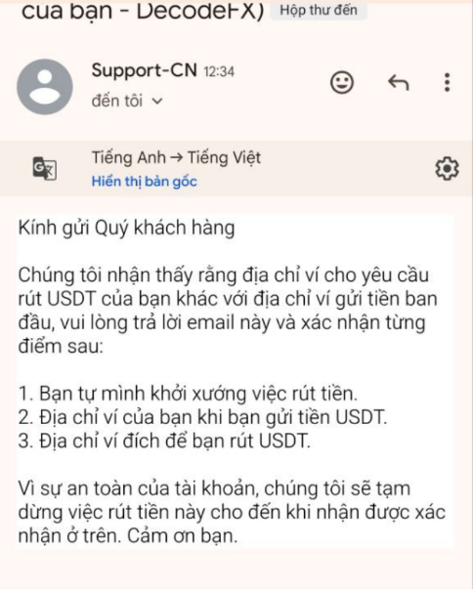

Sau khi nhận được email sàn báo khách hàng phải xác nhận lại địa chỉ ví. Kiểm tra xem khách đó thuộc nhánh IB nào và báo IB nhắc khách xác nhận lại với sàn theo mẫu sau

Dạ anh ơi có khách [xxxx@gmail.com](mailto:xxxx@gmail.com) dưới IB xxxx nhánh anh thực hiện lệnh rút USDT nhưng địa chỉ ví khác với địa chỉ ví nạp tiền lúc đầu. Nên sàn đã gửi email để khách xác nhận lại lần nữa để sàn có thể duyệt lệnh rút tiền này nhé anh.  
Anh HD khách phản hồi email của sàn theo mẫu dưới đây nhé:

#### **TH1: Khách hàng (hoặc IB) có địa chỉ ví rút khác với địa chỉ ví nạp**

I confirm:

1. I made the withdrawal myself

2. Wallet address when i made the USDT deposit: ************* (điền địa chỉ ví USDT ban đầu nạp tiền)

3. I confirm that my withdrawal wallet address is correct: *************** (điền địa chỉ ví USDT khi rút tiền)

#### **TH2: IB rút rebate qua usdt (chưa từng thực hiện lệnh nạp USDT )**

I confirm:

1. I made the withdrawal myself

2. I am an IB so I do not have a USDT deposit wallet address

3. I confirm that my withdrawal wallet address is correct: *************** (điền địa chỉ ví USDT khi rút tiền )

### **Khách: Sàn mình có giới hạn tối đa khách được rút bao nhiêu trong 1 ngày hay không? [rút tối đa] / Rút bên mình có giới hạn không nhỉ**

**Nhắn khách:** Dạ không giới hạn số lượng lệnh rút và không giới hạn số lương tiền rút trong mỗi lệnh. nhưng để an toàn cho khách khi giao dịch, tránh bị dòm ngó từ các phía, khách hàng nên rút ko quá **500**tr/1 lệnh và tránh các ngân hàng ACB, AGR và MBB khi xài tiền to.

### **Khách: Xin tỉ giá nạp, rút bên mình với ạ??**

**Nhắn khách:** Vào sheet tính tỉ giá tính và copy từ tỷ giá nạp/ tỷ giá rút kèm câu cuối

### **Khách: Nạp bằng vnd mà rút bằng usdt dc k chị?**

*Lưu ý: khách hàng thì nạp cổng nào thì rút cổng đó, còn IB thì được rút tiền com bằng ví USDT hay ngân hàng đều được.*

**Nhắn khách:**

Dạ khách nạp cổng nào thì rút cổng đó giúp em nha.

### **Khách: Đẩy lệnh rút liền cho anh**

Xử lý: xem trong outlook mail rút (giờ outlook - 4 tiếng sẽ ra giờ VN) xem thời gian khách làm lệnh rút là lúc mấy giờ (Hoặc xem trong vertex, giờ vertex + 5 tiếng sẽ ra giờ việt nam) rồi xem thời gian rút tiền về (theo giờ việt nam) là khi nào rồi nhắn cho khách

**Mẫu nhắn khách:** Dạ lệnh khách 2036203 rút lúc 08:10 sẽ được về trong khung giờ 13:00-14:00 nha anh. Em sẽ push sàn duyệt về sớm nhất có thể cho khách ạ

### **Đến giờ rồi mà vẫn chưa nhận được tiền e ơi (Khách rút tiền chưa về) / Khách báo chưa nhận được tiền**

Xử lý: Nhắn skype hỏi để xem lệnh rút đó có gặp vấn đề gì không

**Nhắn skype:**

"Hi team, have this WD done at 1pm yet? The client 20xxx has not yet received the money, please check it out. Thank you so much”

//kèm ảnh khách làm lệnh rút

Chú ý: Sáng thì hỏi 1pm, chiều thì 5pm

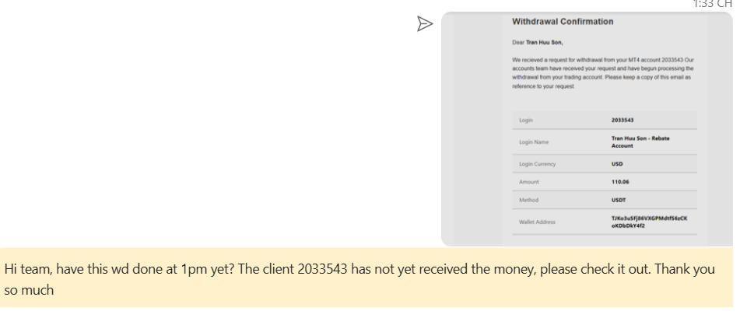

**TH: Nếu sàn trả lời là lệnh đó đã hoàn tất thanh toán rồi. Mà khách kêu vẫn chưa thấy tiền về. Xin sàn cung cấp hóa đơn đã trả tiền thành công để khách hàng kiểm tra lại với ngân hàng của khách**

**Mẫu nhắn Skype:** Client said not yet received. Can you provide me with the receipt so I can ask the client to contact their bank to check? _ *Sau đó skype sẽ gửi cho tấm hình*

**Mẫu nhắn khách:** Dạ anh ơi sàn báo đã thanh toán tiền về ngân hàng của khách rồi ấy ạ. Anh nói khách kiểm tra lại tài khoản hoặc liên hệ với bên ngân hàng của khách nhờ họ kiểm tra lại số tiền với mã giao dịch này giúp em nha

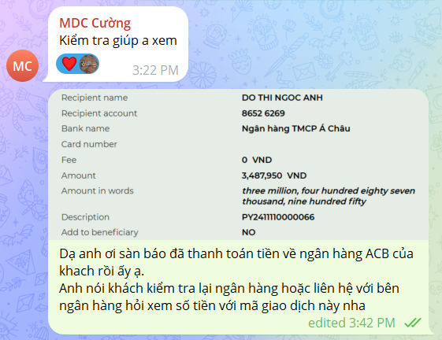

### **Lệnh rút tiền của khách bị delay/ dời sang hôm sau/ tuần sau**

Trường hợp: Lệnh rút của khách rút trước 14:00 nhưng không được xử lý để về trong ngày mà bị dời sang tuần sau/ ngày sau xử lý. Khách hỏi sao tiền chưa về, Push skype và sàn báo lệnh rút được dời sang T2 / Ngày mai xử lý

**A. Trường hợp lệnh rút được hẹn xử lý vào tuần sau (thời gian lâu)**

Xử lý: Phản hồi cho IB/ khách trên group tele

Dạ anh @MasterLongNhat ơi, về trường hợp của khách 2031351 (hoangngoclan959@gmail.com)

Do lệnh rút tiền của khách rơi đúng vào lúc kế toán khóa sổ cập nhật hệ thống nên lệnh rút tiền của khách bị ảnh hưởng và sẽ được chuyển sang xử lý vào thứ 2 tuần tới. Khách có thể lựa chọn một trong hai phương án:

1. Chờ đến thứ 2 để nhận được tiền theo lệnh rút hiện tại.

2. Yêu cầu hủy lệnh rút tiền hôm nay và thực hiện lệnh rút mới vào thứ 2.

Với cách này khách có thể yêu cầu hủy lệnh rút và tiền sẽ được hoàn trả vào MT4 của khách. Khách vui lòng soạn theo mẫu email sau gửi lên sàn để hủy lệnh rút tiền:

Đến: service@decodefx.com

Cc: jessy.vu@decodefx.com

Tiêu đề: Cancel the withdrawal

Hi team, Please cancel the withdrawal for MT4 2031351 (100 USD ). Thank you!

Sàn rất xin lỗi về sự bất tiện này và mong khách thông cảm ạ.

Dùng email Marketing Reply lại từ email lệnh Withdrawal Confirmation đó của khách:

**Mail Outlook số 43A**

**B. Trường hợp lệnh rút được hẹn xử lý vào hôm sau**

*Mẫu trả lời tele:*

Dạ anh ơi về trường hợp của khách 2030775 do sàn đang tiến hành kiểm tra ngẫu nhiên một số tài khoản từ các quốc gia để đảm bảo tính min.h bạch và an toàn trong giao dịch. Nên hiện lệnh rút tiền của khách chưa được hoàn tất xử lý trong hôm nay được.

Sàn đã gửi email thông báo đến cho khách, cũng như đang cố gắng để hoàn thành quy trình xử lý lệnh rút này. Sàn sẽ ưu tiên xử lý cho khách nhanh nhất vào ngày mai ạ.

Mong khách thông cảm và kiên nhẫn chờ đợi thông tin từ Decode

*Mẫu mail thông báo đến khách - Mail outlook số 43B*

### **Khách: anh rút tiền bằng USDT nhưng vẫn chưa nhận được tiền**

Xử lý: Rút tiền bằng USDT đều phải xác nhận ví qua email ( lần nào rút đều phải xác nhận)

**Nhắn khách:**

**Bước 1:** Hỏi khách số tiền rút là bao nhiêu và anh đã xác nhận ví qua email chưa?

**Bước 2**: sau khi khách báo đã xác nhận ví rồi thì coi thời gian khách làm lệnh xác nhận là từ khi nào? hoặc thời gian làm lệnh rút là khi nào thì thông báo thời gian tiền sẽ về tài khoản cho phù hợp ( 13h hay 18h)

### **Khách: Huỷ dùm a lệnh rút tiền**

Xử lý: lệnh huỷ rút tiền là khách phải tự làm, support không tự ý can thiệp vào được.Note: Nếu huỷ lệnh rút tiền vào buổi tối thì cũng phải 6h sáng hôm sau mới thực hiện được

**Nhắn khách:** e gửi mẫu huỷ lệnh rút tiền anh dùng email đăng ký tài khoản gửi lên sàn huỷ lệnh rút tiền dùm e nha. Vì e huỷ là sẽ can thiệp vào tài khoản sàn không cho phép.

To: service@decodefx.com

Cc: [jessy.vu@decodefx.com](mailto:jessy.vu@decodefx.com)

Title: Cancel the withdrawal

Hi team, Please cancel the withdrawal for MT4 20xxxx (xxx USD ). Thank you!

Nếu khách đồng ý email: (cần gấp có tiền về để cứu cháy tài khoản hay gì khác)

Push lên group skype “risk team VN” yêu cầu trả tiền gấp để khách không bị cháy tài khoản với nội dung bên dưới

*“by accident, clients make WD wrongly. Ops already canceled this WD, as per client’s request, would you please help to make the money back to MT4 now so that their copy trade system not get loss”*  **kèm theo mã MT4 khách**

### **Khách: Push cho anh lệnh rút vì khách làm test rút**

Xử lý cũng phải xem thời gian khách làm lệnh là khi nào để biết thời gian tiền sẽ về?

TH1: Khách làm lệnh rút sớm trong đúng khung giờ trước 13:00

Sau đó nhắn vào nhóm Huong group:

* Gửi ảnh khách làm lệnh yêu cầu rút tiền ( outlook)

MT4: 202xxxx is testing our wd process, please help us to make sure it is processed in the earliest today dear

**Nhắn khách:** e đã push rồi nhen a tiền sẽ về vào lúc …h VN

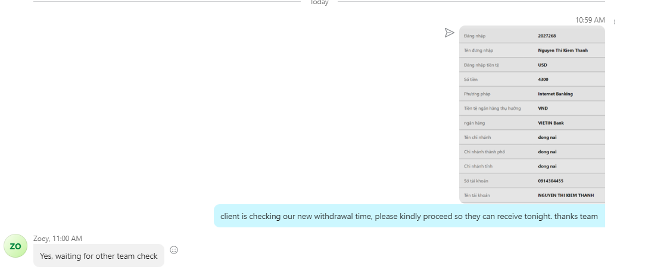

TH2: Đã quá giờ làm việc bên Úc nên không duyệt lệnh về trong ngày

**Nhắn khách**”

Hiện tại giờ bên Úc là 17:37 rồi đã quá giờ làm việc của bộ phận kế toán, do đó không duyệt được lệnh rút tiền ngay hôm nay. Nên lệnh rút này khách sẽ được nhận vào 14:00-15:00 ngày mai nhé anh.

Sau này khách muốn test rút nhanh thì anh báo khách làm lệnh rút theo khung giờ sau để được duyệt nhanh nha

Làm lệnh rút trước 9:30: để tiền về lúc 14:00 - 15:00 trong ngày

Hoặc làm lệnh rút trước 14:00: tiền sẽ về từ 18:00 - 19:00 trong ngày

### **Khách: Ko xác thực địa chỉ ngân hàng khi rút có bị vấn đề gì ko cs**

**Nhắn khách:**

dạ lúc rút ngân hàng nhập tên chủ tài khoản ngân hàng trùng với tên chủ tài khoản đăng ký MT4 là đc ạ, còn rút usdt sẽ có xác minh địa chỉ ví khi rút lần đầu. Trên cccd cũng có địa chỉ sàn nhập địa chỉ trên CCCD ạ

**Rút tiền khi có bonus thì báo khách đóng tất cả lệnh:**

**Dạ khách ơi ko rút hết tiền khi đang vẫn còn lệnh mở nhé. Đóng hết lệnh rồi hẵng rút. Hoac nếu rút rồi thì sàn sẽ trả lai tiên vao mt4 roi khách rút lại nha**

**Vì thăng sàn nó cho 100% bonus credit hỗ trợ mà khách chơi kiểu này lam nó lỗ la lân sau xin hỗ trợ khó lắm**

**Nó ko chiu cấp 100% cho khách làm kiểu vay kìa**

### **TRƯỜNG HỢP: Khách chọn sai phương pháp rút tiền ( khách chọn nhầm qua bank transfer)**

**Đối với email lệnh rút sai của khách:**

**Email lại cho sàn trả lại tiền vào MT4 của khách:**

Hi team,

This client made a withdrawal order from the wrong port

Please help the client to cancel the withdrawal and refund to MT4 2xxxxx

Thanks so much

**Đối với skype**: This client made a withdrawal order from the wrong port

Please help the client to cancel the withdrawal and refund to MT4 2xxxxx (xxxx$)

**Trả lời IB ( khách )**: Sàn đã chuyển tiền về lại MT4 do khách chọn rút sai cổng. Anh báo khách làm lại lệnh rút tiền theo cổng **internet banking** đúng theo hướng dẫn dùm e nha

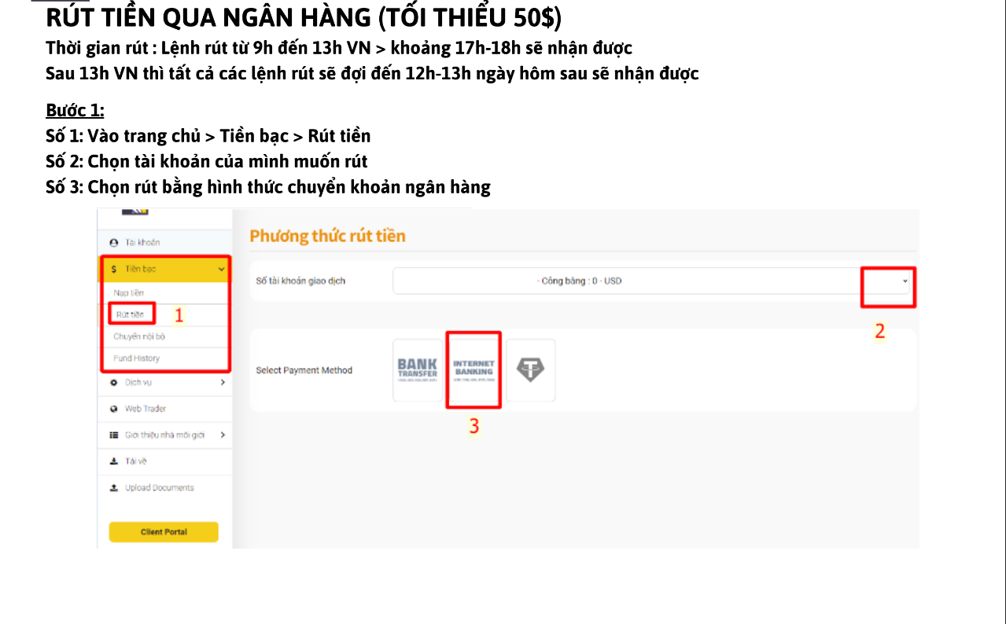

### **TRƯỜNG HỢP tiền không về DO SỐ TÀI KHOẢN STK SAI/ KHÔNG CHÍNH CHỦ**

**1. TH Khách không muốn rút nữa**

**Nhắn skype:** Mt4xxx/ Email The customer will cancel the withdrawal request, thank you

Gửi khách mẫu mail HỦY LỆNH RÚT TIỀN

To: service@decodefx.com

Cc: [jessy.vu@decodefx.com](mailto:jessy.vu@decodefx.com)

Title: Cancel the withdrawal

Hi team, Please cancel the withdrawal for MT4 20xxxx (xxx USD ). Thank you!

**2. TH Khách muốn rút tiền GẤP về tài khoản thì phải gửi email**

**Nhắn khách**: Tiền chưa về do stk bị sai/ không chính chủ. khách dùng email đăng kí tài khoản gửi cho sàn theo mẫu sau:

**Gửi khách mẫu email gửi sàn XIN CHUYỂN TIỀN VÀO ĐÚNG STK**

To:service@decodefx.com

Cc: [jessy.vu@decodefx.com](mailto:jessy.vu@decodefx.com)

Title: Request to Correct Bank Account for Withdrawal

Dear team

I inputed the wrong data for bank account when withdrawal. Could you please correct me with the following information

MT4 account:

Bank Name: Tên ngân hàng

Account Name: [Tên tk ngân hàng trùng với tên trên tài khoản MT4]

Account Number: [Số Tài Khoản ngân hàng đúng]

Kèm hình ảnh lệnh rút / hoặc reply từ email rút tiền sàn đã gửi.

Thank you.

**Nhắn skype:** MT4 xxx / email xxx just sent email to ask our help to correct his bank information and proceed withdrawal please. Thank you.

**3. TH Khách muốn vẫn rút tiền về tài khoản nhưng lười không email/ hay chưa cần rút gấp**

**Nhắn skype :**

*2029716 Nguyen Thi My Dung* inputed the wrong data for bank account when withdrawal. Would you please refund back to his MT4 account and I will inform him to place a new withdrawal order. Thank you

### **Khách: Sàn mình rút có bị mất phí gì k em ơi**

**Nhắn khách:** Dạ không bị mất phí gì hết nhưng sẽ theo tỉ giá mua bán của paymentasia nhé ạ

### **Khách: Rút com bằng usdt thì có cần phải nạp bằng usdt rồi mới rút dc k?**

**Nhắn khách:** Dạ không cần ạ. IB dc rút com bằng USDT.

Còn Khách hàng trade thì nạp usdt mới dc rút bằng usdt ạ

### **Trường hợp Ngày lễ sẽ chậm rút tiền (ai mà rút tiền vào ngày lễ có email outlook thì gửi tin nhắn này )**

Mail số 34

### **Trường hợp khách muốn rút tiền nhưng có tài khoản MT4 âm không rút được/ Lỗi không đủ tiền để rút**

Xử lý: Vào vertex xem phần MT4 account của khách có tài khoản nào Balance bị âm không.

#### **Xin sàn duyệt cho rút tiền (Lý do tài khoản MT4 chính đủ tiền nhưng có tài khoản MT4 khác bị âm)**

**Nói khách: Giờ**

Ms Jessy: Nhắn sếp: Hi William, MT4 2028344 currently has $119.03 but the customer cannot make a withdrawal order. ops told me due to negative balance of clients' other account 2029296. clients keeps arguing that they can withdraw in similar case"

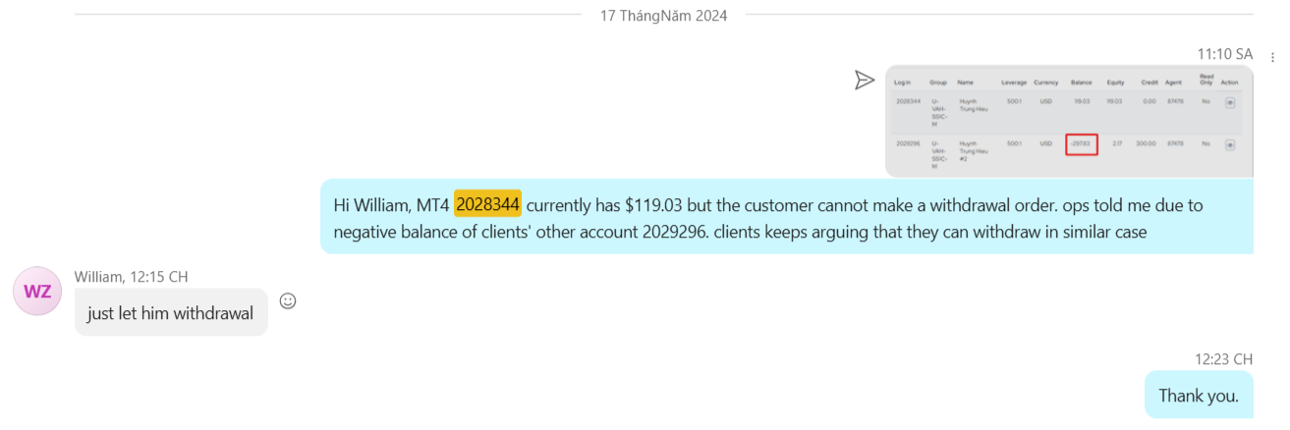

Sau khi sếp duyệt OK thì gửi tin cho OP xem để họ duyệt cho khách đó rút tiền.

### **(KO ĐỦ SỐ DƯ) Khách rút tiền, sau đó trade bằng tiền bonus làm cho âm balance nên sàn (Risk) thông báo sẽ cancel lệnh rút và hoàn lại tiền vào MT4 của khách**

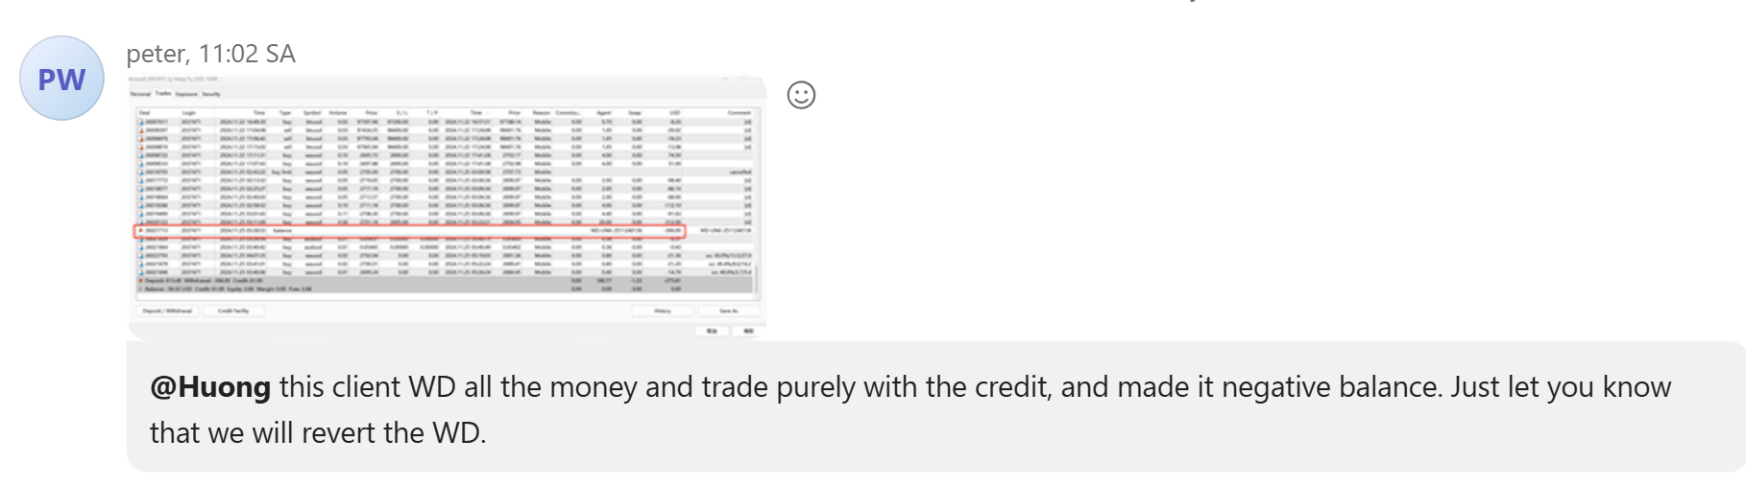

*Mô tả tình huống: Khách 2037471 nạp 613.49$ sau đó thực hiện lệnh rút 396$ (lệnh rút chưa đến giờ duyệt về). Sau đó khách hàng tiếp tục trade bằng số tiền còn lại và bonus dẫn đến âm balance -58.32$ => Không đủ tiền để duyệt lệnh khách rút*

Sau khi sàn chuyển tiền lại vào MT4

**Phản hồi với IB của khách:**

Dạ anh/ chị ơi do khách 2037471 thực hiện lệnh rút nhưng trong thời gian sàn duyệt lệnh rút, khách có phát sinh giao dịch dẫn đến tài khoản không còn đủ số dư mà khách yêu cầu rút trước đó.

Sàn đã hoàn lại tiền vào tài khoản, chị nói khách thực hiện lại lệnh rút lại với số tiền hiện có trong tài khoản nha

### **Reset tài khoản âm về 0 để NẠP thêm/ Nam Phong**

Mô tả: Khách muốn reset balance về 0 để nạp thêm tiền

Yêu cầu khách nạp gấp 3 số tiền bị âm thì sàn mới hỗ trợ reset.

Và nói luôn với khách là các bonus/ credit sẽ bị xóa

VD: Tài khoản khách balance đang bị âm -100$. Sàn sẽ hỗ trợ reset về 0. Sau đó khách cần phải nạp thêm 300$

Trường hợp 1: Khách chỉ có 1 MT4

*Titlle: Reset to 0 - account MT4 2029xxx*

Dear Risk

Please reset the client's 2029xxx account from negative balance to 0. Also delete existing bonus (credit)

This client wants to reset to 0 to deposit more. They will deposit double

Thanks a lot

Trường hợp 1: Khách có nhiều MT4

Kiểm tra đầy đủ các thông tin từ lúc mới mở tài khoản đến hiện tại theo như bảng dưới đây

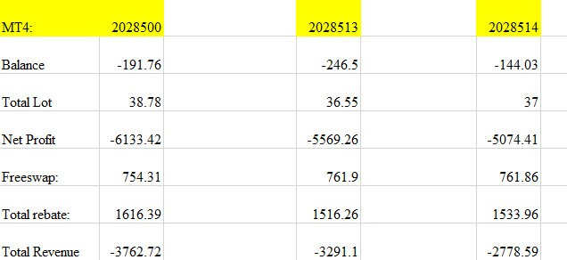

Risk ( [risk@decode-group.com](mailto:risk@decode-group.com) )

title: Reset negative balance to 0

Please reset the customer's account below from negative balance to 0. Also delete existing bonus (credit)

1. 2028500

2. 2028513

3. 2028514

I have already checked as table below from May 2024 up to now. This client wants to reset to 0 to deposit more. They will deposit double

Can you consider approving requests for these accounts?

*/Kèm bảng như mẫu trên*

Thanks a lot.

Sau khi sàn thực hiện xong

**Nhắn khách:** Tài khoản 2xxx đã reset về 0 rồi anh kiểm tra nhé

### **Trường hợp Thủy rút tiền hoa hồng của nhánh khác**

viết email OPS, cc William

Dear team

Please change the account details

Name: Le Thi Ngoc Bich Thuy

Rebate account: 2027299 (số rebate account muốn nằm dưới sales mới)

Under: RHVBT

Thank you

-> khi Thủy rút tiền com của nhánh khác

ib chuyển tiền nội bộ từ tk này sang tk khác của chính mình, khác sales code) cũng không có email thông báo jessy vu và cũng không hiện lên portal của MIB, chỉ hiện lên vertex của sales RHVPT.

Chỉ khi ib rút tiền thì vertex sẽ hiển thị và thông báo lệnh rút sẽ gui đến jessy vu

khi Thủy rút tiền từ ví usdt là tất cả tk Thủy khi rút hiện lên nhánh RHVPT

trên portal Thêu không hiện lên khoản Thủy rút

tất cả khách Long : dùng email set up brian.t@decodefx.com dưới email brian 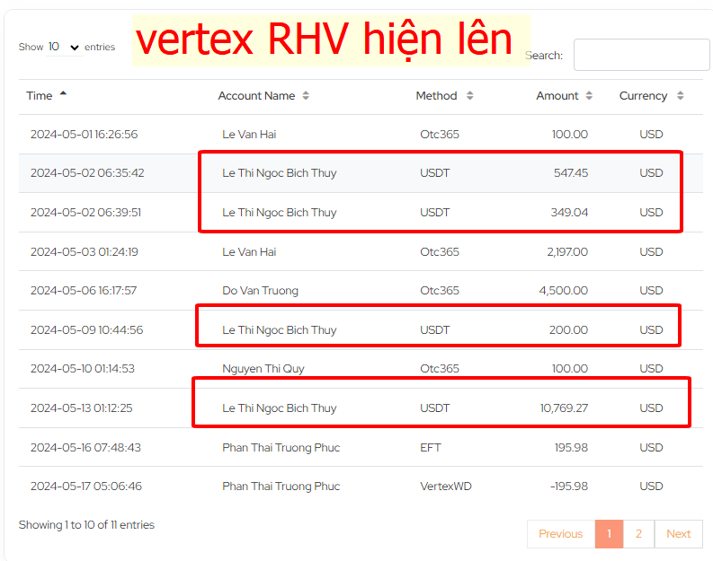

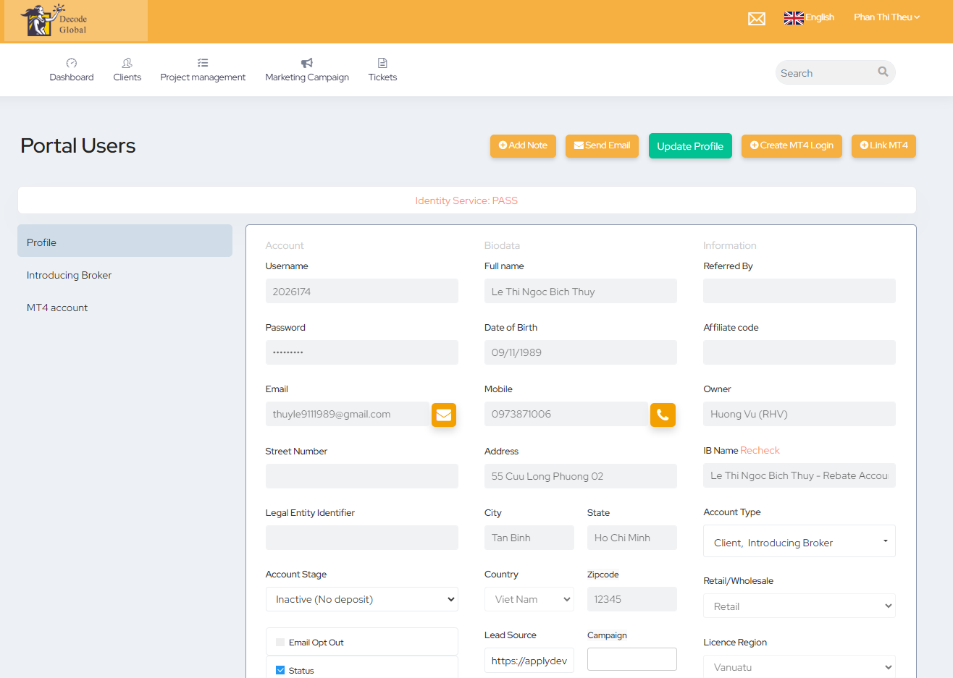

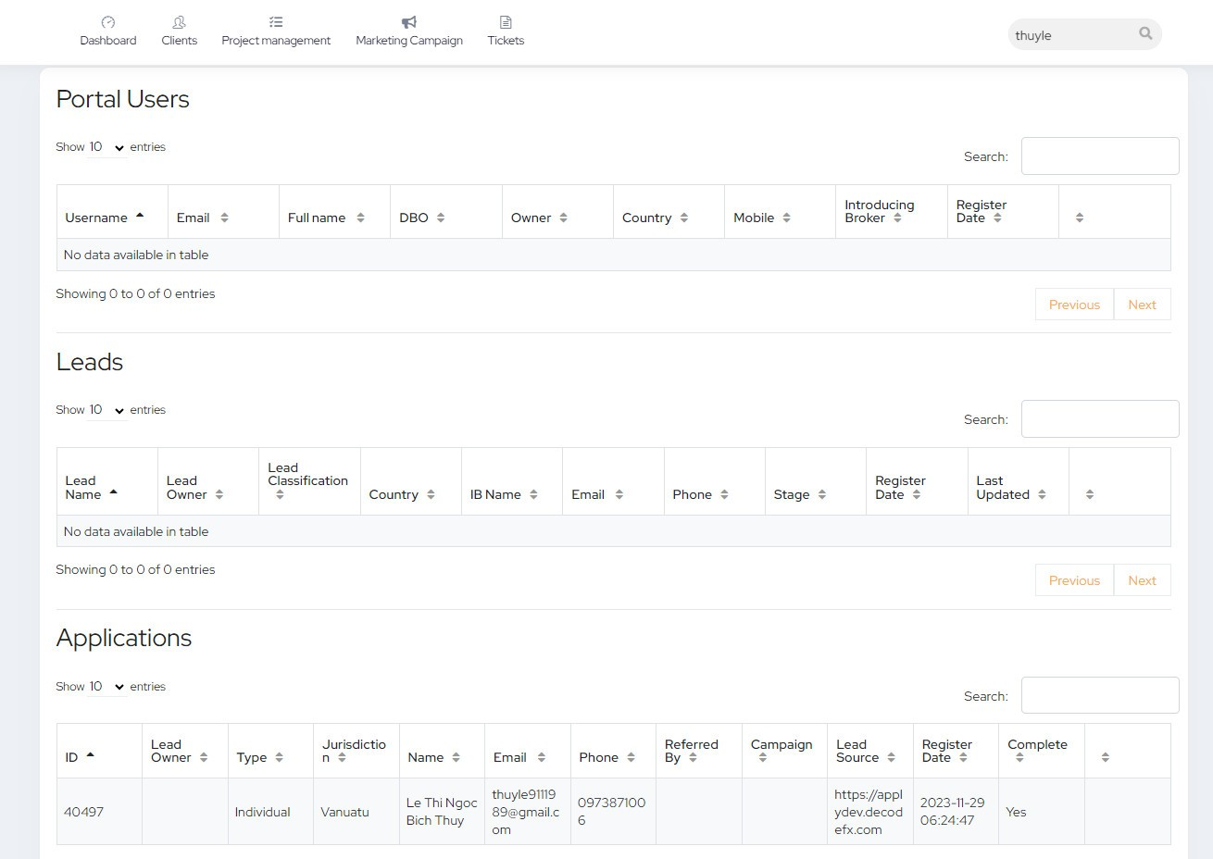

trên vertex cùa Hào và Quynh: Chỉ search ra đc là Thủy và Thêu là khách decode apply dưới link nào thoi thôi chứ k có hiện details. nếu sales code chính chủ thì search bàng mt4 ra, còn ko search email mới ra

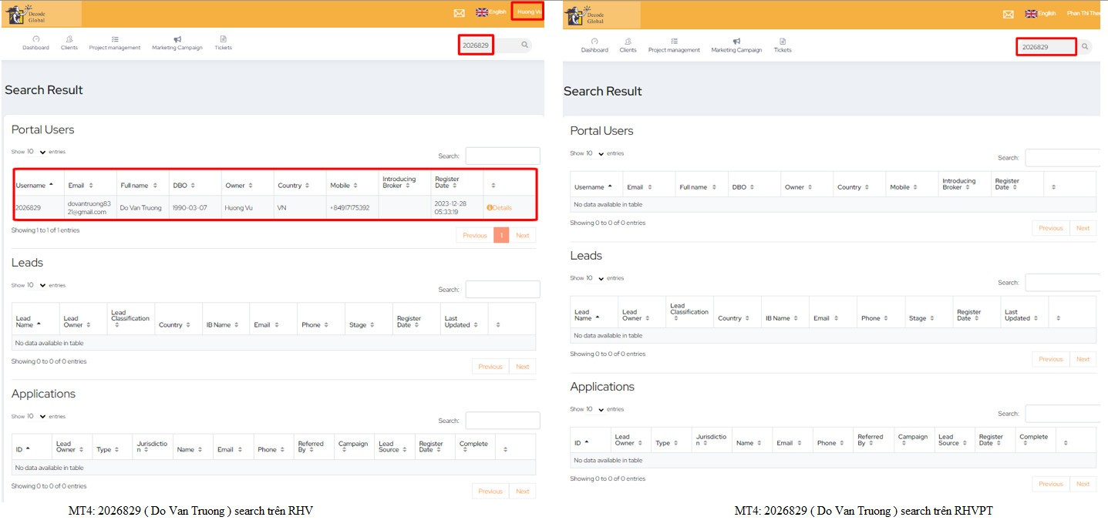

Search MT4 2026829 ( Do Van Truong dưới RHV ) trên vertex của RHV và RHVPT

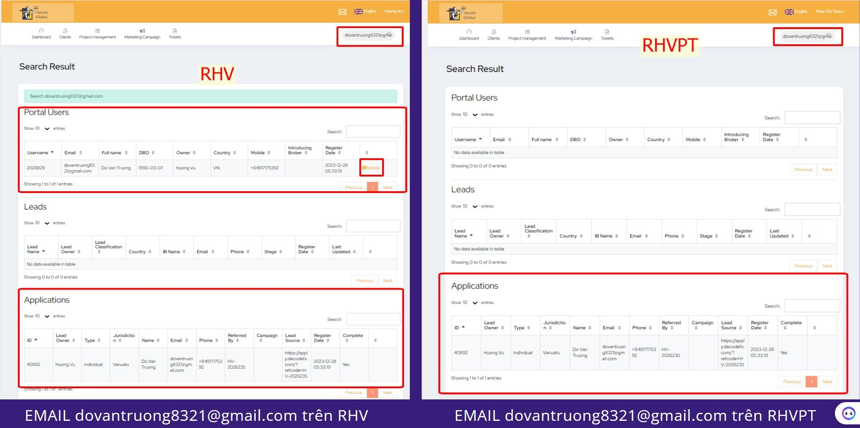

Giờ portal/ vertex + 4 tiếng = giờ Việt Nam (mùa hè) + 5 tiếng (mùa đông)

VD: Portal ghi 05:03:52 = 09:04 giờ Việt Nam

# **[Rebate] Tiền com**

Nhớ dặn team trade xong ngay hôm sau tính xem tiền com nhân vê đúng ko nha

Tiền com ngay hôm nay là trưa ngay mai nhận

Rebate nhận trước server time 8am GMT +3 = **12h trua vn**

### **Khách: đẩy com ( tiền com ) về cho em đi**

**Khách: khi nào nhận được com**

**Nhắn khách:**thị trường mở cửa là com tự động về (khoảng 12h trưa việt nam) , tiền com hôm nay là trưa mai nhận chứ không cần phải đẩy.

### **Khách: có điều kiện nhận com gì không em ơi**

**Nhắn khách**: đóng lệnh là đc nhân com thôi ạ, không có quy định phút gì cả. Nhưng tiền com hôm nay thì ngày hôm sau sàn mới thanh toán thôi ạ.

### **Khách: Sao 9h sáng rồi mà com k nhảy, Mọi hôm 6-7h sáng có rồi mà.**

**Nhắn khách:** Thường com sẽ về trước 12h trưa chắc lát có đấy anh ạ

**Sau đó push thử skype Ray Decode:** : 2xxxx ( tài khoản hoa hồng, 1 khách có bao nhiêu số hoa hồng cứ gửi hết) Rebate Account said he have not seen his commission yet, normally we said around 9-10 am sydney time he saw his rebate in CRM already

### **Khách: Sao sàn trả tiền com không giống như anh tính. Bị lệch**

**Nhắn khách:** Tiền com của ngày hôm nay thì hôm sau mình mới nhận được. Anh vào đây xem số com sàn chưa thanh toán cho mình đây ạ. Khi nào sàn thanh toán xong chỗ com này bằng 0 thì anh tính thử xem có khớp không nhen.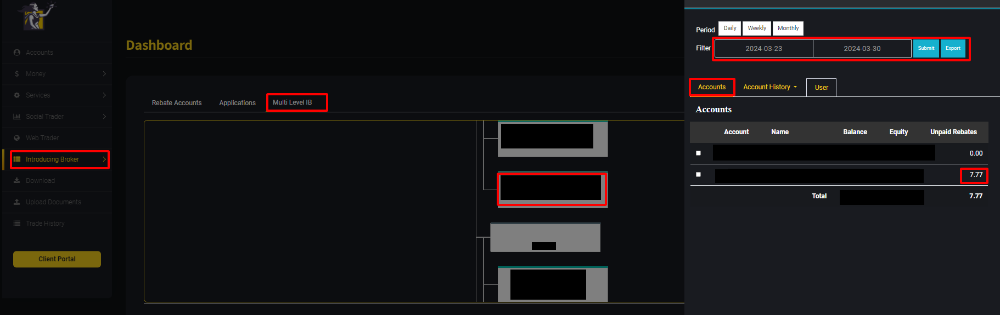

### **Khách: Khung thời gian / giờ chốt com là mấy giờ?**

**Nhắn khách:** Com sẽ được chốt trước 5h sáng giờ VN

### **Mail chuyển tiền rebate account từ tài khoản này qua tài khoản kia**

Mail số 37

### **Thời gian tính tiền rebate**

Tiền rebate của ngày hôm nay được trả vào ngày hôm sau. Như vậy ví dụ tiền rebate của tháng 07 sẽ được tính từ ngày 02/07 đến 01/08.

Rebate của ngày 2/7 là tính từ 6-7am vietnam (= 3-4am server time trên portal) từ ngày 1/7 đến 6-7am vietnam (= 3-4am server time trên portal) ngày 2/7.

tùy đôi risk team trả tiền thời gian nào, giờ của các lệnh trên portal = giờ trên mt4 trừ 3 tiếng (server time)

Giờ vertex = giờ MT4: 4h sáng

Giờ Portal: 1h sáng

Giờ Úc: 11h sáng

Giờ VN: 8h sáng

Giờ đóng lệnh hiển thị trên app MT4 là giờ server. Giờ trong phần nhật ký của app MT4 là giờ Việt nam

### **Cách chỉ IB xem check tiền rebate mỗi ngày**

Vào MT4 đăng nhập bằng tài khoản rebate khi mà khách ký bảng thoả thuận điện tử. Lúc vừa ký xong sàn sẽ gửi mail số rebate và mật khẩu để đăng nhập MT4 ( Số rebate này khách không trade được nhưng dùng để check tiền rebate mỗi ngày hoặc hằng tháng)

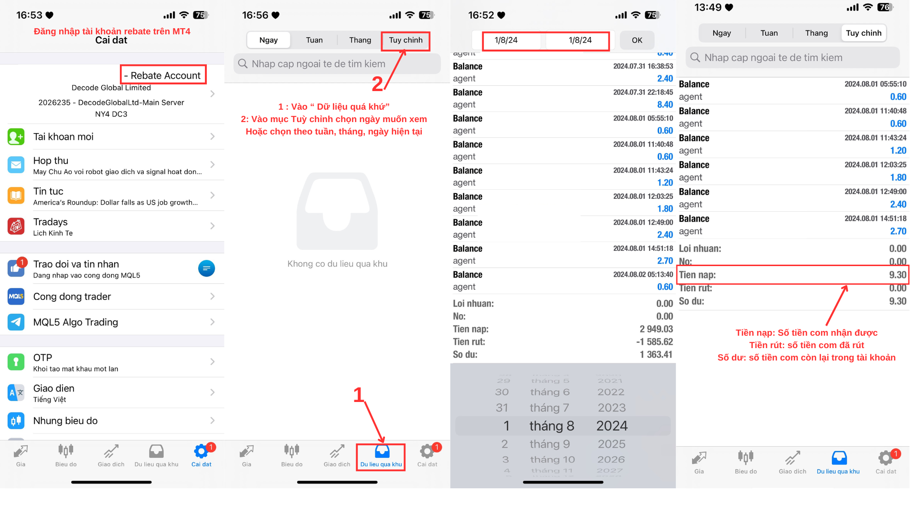

Dựa theo bảng set up rebate

Này là giá theo XXXUSD. Nếu căpchéo thì là tiền tính theo tiền đuôi. Ví dụ XXXJPY là nhận fx 32.4 JPY chứ ko fai 32.4$

### **Các mã Crypto/ sản phẩm crypto không nhận hoa hồng**

Nhận hoa hồng

BTCUSD

ETHUSD

LTCUSD

Không được nhận hoa hồng

XRPUSD

DOGEUSD

# **Tài khoản live test ( tk marketing )**

**Khi IB mới xin tk live test, sẽ hỏi họ là dùng để test bot hay là để marketing.**

**Vì hiện tại để tối ưu hóa tài nguyên máy chủ và tập trung vào hiệu quả marketing nên sàn chỉ cho phép IB dùng tài khoản live test làm marketing. Nên có IB nào muốn sử dụng test bot thì có thể tạo tài khoản demo và sau đó nhờ đội support chuyển group qua đúng spread để có thể test bot.**

**- nếu test bot thì chỉ IB làm demo account để test**

**Bước 1 : Báo IB hướng dẫn khách tạo tài khoản demo**

**Bước 2: sau đó báo email và số tài khoản demo cho đội SP để xin chuyển xuống đúng spread**

**- nếu dùng làm marketing thì mới tạo live test bình thường**

***Tránh tình trạng gặp các đội vô trách nhiêm nhu team Fonny hôm trươc, test bot mà dùng live test làm ảnh hưởng server của cty***

Live test của Decode đã có TK ECN, SS0, SS1, SS3 và SS4, dùng bot trên live test được

Tài khoản live test khác tài khoản MT4. MT4 là trading account dùng để trade còn tài khoản live test là tài khoản ảo dùng để marketing.

Live test tần suất cao sẽ bị huỷ tài khoản, không cho xoá các lệnh xấu

Không chấp nhận bất kỳ tài khoản live test nào nứa của IB nữa trừ khi khách hàng dưới có nạp tiền và sẽ có yêu cầu tiền gửi ròng tối thiểu cho mỗi tài khoản live tét. nếu cung cấp quá nhiều nhưng không có khách hàng nạp tiền -> để được cấp live test nhiều hơn trong thời gian tới , cần tăng net deposit hoặc đóng một số tài khoản live test của IB không hoạt động hiệu quả

Các yêu cầu live test phải được xem xét và cân nhắc độ minh bạch và trung thực mới thực hiện.

Các yêu cầu live test từ IB nhỏ dưới Hào/ Quỳnh phải được thông qua 2 người đó (Hào/ Quỳnh)

**Khách muốn test sàn bằng livetest trước:**

Dạ chắc chắn livetest và real account sẽ có sự khác biệt vì do bên giá chạy của thị trường thực sẽ khác với tài khoản test nhé anh

**Khách: Tạo dùm anh tài khoản live test ( hoặc tk marketing ) spread xx 30k ( hoặc bao nhiêu tuỳ khách nhưng tối đa 50k)**

Xử lý: Vào outlook soạn email gửi sàn

To: Risk ( [risk@decode-group.com](mailto:risk@decode-group.com) )

Title: Live test account : group xxx

Dear risk team

Would you please help to set up live test as follows:

* Name: *****
* Group U-VAH-SS*-M
* Deposit *****$
* Leverage maximum

Thank you.

Sau khi sàn thông báo số tài khoản live test và mật khẩu

**Nhắn khách :**

Dạ sàn đã cấp xong live test . Em gửi thông tin đăng nhập nha

Server đăng nhập: DecodeGlobalLtd-Main Server

MT4

Name: xxxx

Live test account: 5xxx

pass: bigwin123

**Nếu Khách đã có tài khoản live test muốn tạo thêm live test**

*Làm theo mẫu mail như trên kèm câu:*

This is a big IB and uses live testing for marketing purposes. He will attract more deposits in the future

### **Khách: Nạp tiền vào tài khoản live test 5xxx cho anh 30k**

Xử lý: vào outlook soạn mail gửi sàn

**TH1: live test nạp dưới 50k**

To: Risk ( [risk@decode-group.com](mailto:risk@decode-group.com) )

Title: Deposit live test account

Dear team,

Nguyen Gia Manh - 5463 would like:

Deposit 25.000$ USDT Deposit T****** (6digits) to look real for marketing purposes.

Would you please help me on this.

Thank you

**TH2: live test nạp trên 50k**

To: Risk ( [risk@decode-group.com](mailto:risk@decode-group.com) )

Title: Deposit live test account

Dear team,

Nguyen Duc Thuan - 5301 would like to:

Deposit 100.000$ USDT Deposit T****** (6digits) to look real for marketing purposes.

This PNL IB is big so they would prefer more fund to attract high deposit clients.

Would you please help me on this.

Thank you.

Sau khi sàn apply xong

Nhắn khách: Tài khoản live test 5xxx đã nạp thêm 30k rồi, anh kiểm tra tài khoản dùm em.

### **Nạp tiền live test và bonus theo số yêu cầu đặc biệt (dành cho IB lớn)**

Dear risk team

*This is a big IB and they are also famous KOLs, with great interaction and influence on the platforms Tiktok and Facebook.*

Live test : Nguyen Thi Duong - 5682 would like to:

* Deposit but divide it into 2 deposit orders

Please do 2 deposit orders (to make it real):

1st WD: **15.500$ *USDT Deposit T\*\*\*\*\*\****

2nd WD: **16.000$ *USDT Deposit T\*\*\*\*\*\****

**(for the transparency of the deposit please feel free to deposit around this money amount as your preference)**

· Also please apply bonus 10% to each deposit orders to look real for marketing purposes

Many thanks

### **Bonus 10% cho live test**

Khách: cấp bonus cho live test giúp anh nha

To: Risk ( [risk@decode-group.com](mailto:risk@decode-group.com) )

Title: [Live test] Apply bonus 10% for live test 5467

Dear team,

Client would like to apply bonus 10% (bear the market) for live test account to look real for marketing purposes

      Name: Le Dinh Huy

      Live test account : 5467

      Deposit: 50,000$

Would you please help me on this.

Thank you.

### **Khi sàn chỉ chấp nhận max tối đa deposit cho khách 50k trong khi khách muốn deposit 100k thì gửi thêm 1 mail này nữa**

Xử lý: Mail số 15B bên file Mail outlook

### **Khách: Rút tiền tài khoản live 5xxx dùm a 2k đi em (rút tiền live test)**

Xử lý: vào outlook soạn mail gửi sàn

To: Risk ( [risk@decode-group.com](mailto:risk@decode-group.com) )

Title: Withdrawal money live test account 5xxx - group U-VAH-SSx-M

Dear team,

Please help me withdrawal money from this live test account

      Name: xxxxx

      Account live test : 5xxx

      Withdrawal : 10.000$ USDT Withdrawal T****** to look real for marketing purposes.

Thanks so much

Sau khi sàn thực hiện xong nhắn khách

**Nhắn khách:** đã rút 2k từ tài khoản live test 5xxx rồi nha anh

### **[TK Live test minh bạch] xin rút tiền**

**Lưu ý các yêu cầu về live test phải xem xét xem khách hàng có dấu hiệu nghi ngờ lừa đảo không thì mới thực hiện**

**B1. Kiểm tra tài khoản live test**

**B2. Nhắn hỏi khách sàn sẽ rút nhiều hơn số tiền yêu cầu xem khách có đồng ý khôg**

*Mẫu tin nhắn*: Dạ lệnh rút live test này hiện tại sàn thông báo sẽ rút nhiều hơn yêu cầu nhé anh. Em chỉ báo số tiền mà anh muốn rút là xxxx$ còn số tiền cụ thể sàn muốn rút là bao nhiêu thì sẽ tùy họ ạ, vì để đảm bảo tính minh bạch của tài khoản live test nên số tiền rút sẽ do sàn quyết định nha anh @VietDung8389 . Nếu anh đồng ý thì em sẽ tiến hành xin rút cho mình ạ

**B3. Khách đồng ý sẽ tiến hành làm email theo mẫu dưới đây**

Dear team,

Please help me withdrawal money from this live test account

      Name: Nguyen Van Dung

      Account live test : 5295

      Group: U-VAH-SS3-M

      Withdrawal : Client want Wd 10.000$ but you can decide the WD amount you want so this customer can't cheat.

I think this is a normal live test account used for marketing support. Because based on transaction it looks like withdrawals for marketing purposes.

Deposit 50.000 (3 May)

Profit: 51.823$

Total Withdrawal: 35.000$

1st: 25.000$

2nd: 10.000$

Many thanks,

### **Rút tiền tài khoản live test chia ra nhiều lệnh**

Xử lý: Mail số 14B bên file Mail outlook

### **Khách: Đổi tài khoản 5xxx này sang spread 2x dùm anh./ Chỉ Đổi group tài khoản live test**

Xử lý: tài khoản này trước đó xin live test ở spread 5x giờ khách muốn đổi sang spread khác

vào outlook soạn mail gửi sàn

To: Risk ( [risk@decode-group.com](mailto:risk@decode-group.com) )

Dear Risk Team

Client would like to change his live test account group:

Full name: Do Nam Thanh

Live test account: 5227

New group: SSO

Thank you.

Sau khi sàn đã thực hiện xong

**Nhắn khách**: đã chuyển tài khoản 5xxx sang spread như yêu cầu rồi nhen anh

### **Đổi group và nạp thêm tiền cho tài khoản live test**

Xử lý: Mail số 11B bên file Mail outlook

### **Reset / xóa lịch sử live test và nạp thêm tiền**

Xử lý: Mail số 12 bên file Mail outlook

### **[TK Live test đáng nghi] xin reset và nạp:**

1. Khi khách yêu cầu reset lịch sử và nạp thêm số tiền lẻ

Ví dụ: 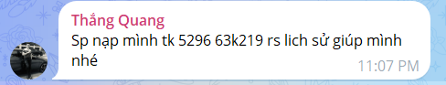

**B1 - Hỏi khách:**

Dạ anh @quangthang95 ơi, hiện tại về tài khoản live test sàn đang quản lý chặt chẽ lại nên khi có yêu cầu reset lịch sử thì sàn sẽ tự chọn reset toàn bộ hoặc chỉ xóa những lệnh lỗ lớn cho live test và nạp số tiền khoảng khoảng số tiền yêu cầu có được không anh?

**B2 -** Khách đồng ý **=> Gửi email theo mẫu dưới đây**

Dear team,

Lo Quang Thang - 5296 would like to :

* Clear all of history or big loss depends on you
* Client want deposit 50.000$ but you can decide amount you want so this Client can't cheat.

Thank you.

**B3 - Nhắn Skype (Ray) với nội dung:**

Hi Ray, Live test account 5296 wants to reset history and make deposit around 60k

But please help to clear all of history or big loss depends on you and deposit the amount you want so this client can't cheat. thanks Ray

1. Khi khách chỉ có yêu cầu nạp nhưng chưa từng yêu cầu reset lịch sử

**B1 - Nhắn với khách:**

Dạ anh ơi, hiện tại về tài khoản live test sàn đang quản lý chặt chẽ nên anh có thể yêu cầu reset toàn bộ lịch sử hoặc xóa những lệnh thua lớn và nạp thêm tiền để xác minh tài khoản của mình là minh bạch để sàn không nghi ngờ được không anh?

**B2 -** Khách đồng ý **=> Gửi email theo mẫu dưới đây**

Dear team,

Lo Quang Thang - 5296 would like to :

* Clear all of history or big loss depends on you
* Client want deposit 50.000$ but you can decide amount you want so this Client can't cheat.

Thank you.

### **Đổi tên tài khoản live test**

Xử lý: Mail số 13 bên file Mail outlook

### **Khách báo không vào được tk live test (sai mật khẩu live test)**

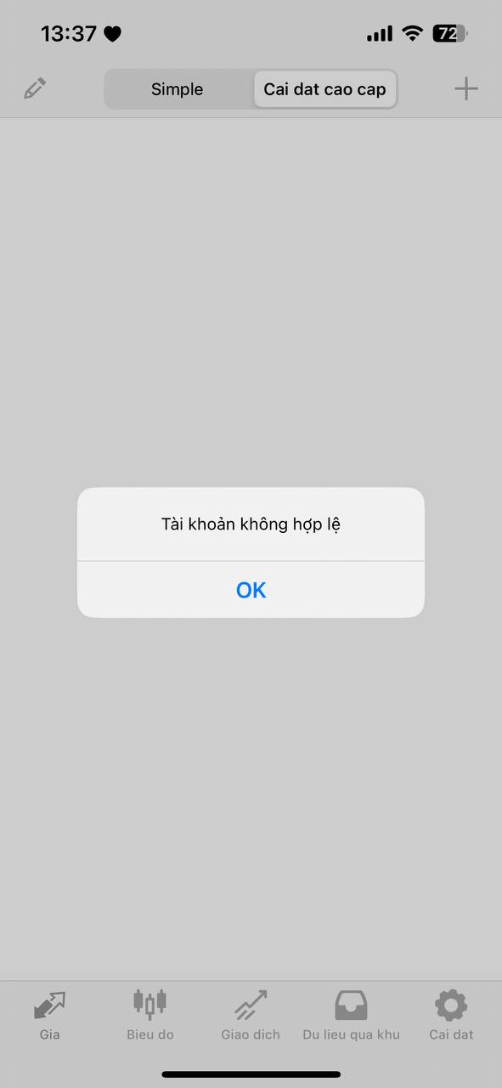

Reply lại từ email sàn set up live test đó:

*Dear team,*

*Please check this account again, the customer said he could not access the account which the team provided*

*Thank you*

### **Xóa balance 0.00 live test**

To: Risk ( risk@decode-group.com )

title: Delete balance 0.00 from live test 5366

Dear team,

*Live test account: 5366 was issued on July 17. However, this account has a balance dated April 30, 2024?*

Can you please delete this balance 0.00 for live test account: 5366

He promised not doggy live test. He uses live test for copy trade by bot from VPS. So he requested us to not delete any trade or withdrawal

Thanks so much

### **Khách: Xóa lịch sử trade tài khoản này giúp anh (Xóa toàn bộ)**

To: Risk ( risk@decode-group.com )

title: Reset account live test : 5235

Hi team,

Would you help to clear all of history of live test account Vu Tuan Phong : 5235 please.

Thank you

**Xóa lịch sử theo yêu cầu/ Theo lệnh hoặc theo ngày**

Hi team,

Live test 5315 - Nguyen Van Long would like to delete history trading on 31/10/2024

Would you please help me on this.

Thank you

**Chỉ yêu cầu xóa lệnh âm. Nếu yêu cầu xóa lệnh âm theo ngày thì thêm “on + ngày…”**

Dear team,

Live test Nguyen Duc Thuan - 5316 : would like to delete losing positions

Would you please help me on this.

Thank you

### **Trường hợp: Khách muốn xóa tài khoản live test cũ (và tạo tk live test mới)**

Trả lời khách: Dạ hiện tại tk live test cũ không thể xóa được nên vẫn sẽ được giữ nguyên, em sẽ tạo tài khoản live test mới cho mình nhé?

Anh muốn deposit bao nhiêu ạ

-> Tạo mail xử lý như mail số 10

### **Khách: Tài khoản live test là tài khoản demo à em**

**Nhắn khách**: Dạ đây là tài khoản marketing. Mình có thể trade để đưa khách xem. Mình cũng có thể nhờ sàn làm nạp rút dùm.

### **Khách: Có xin dc sàn tk live test đầu số 5xxx chuyển qua như đầu số mt4 2xxxxx bth được không**

**Nhắn khách**: số tài khoản giống nhau giữa live test và tk thực và giống y chang thì một số IB lừa đảo sẽ có thể lấy tiền thât từ khách hàng và gửi tiền giả vào tài khoản gây nên những vấn đề pháp lý ko cần thiết nên sàn cố tình làm khác để tránh nhé

### **Khách:muốn xóa tk live test (live test khi xin cho trùng với tên IB, 1 IB có 5 khách mở tk mới đươc xin live test, trong vòng 3 tháng 5 tk bên dưới phải giao dịch mới được hỗ trợ nap rút live test -> tránh scam lừa đảo khách**

title : delete trading history & disable access

Dear risk team,

Would you please help us to delete trading history & disable access for the following accounts:

1. Nguyen Viet Hung

User: 5239

Group:USD-PRO-VAI-Rebate7

1. Phan Thi Theu

User: 5251

Group:U-VAH-SS3-M

1. Nguyen Van Hao

User: 5292

Group:U-VAH-SS3-M

many thanks

### **Xóa lệnh âm ở live test ( Chỉnh lệnh live test - )**

*lâu lâu risk team sẽ hỗ trợ, nếu làm liên tục họ sẽ không thích vì mất thời gian*

*Bảo khách chụp màn hình và nói rõ yêu cầu*

To: Risk ( risk@decode-group.com )

Dear risk team,

Live test *5256 nguyen van hai* request to change from buy *5 lot USOIL to SELL 5 lot at 81500 price* (in the same date) please, to change from loss to win status.

many thanks

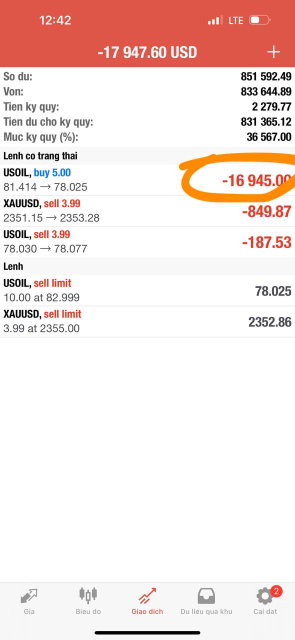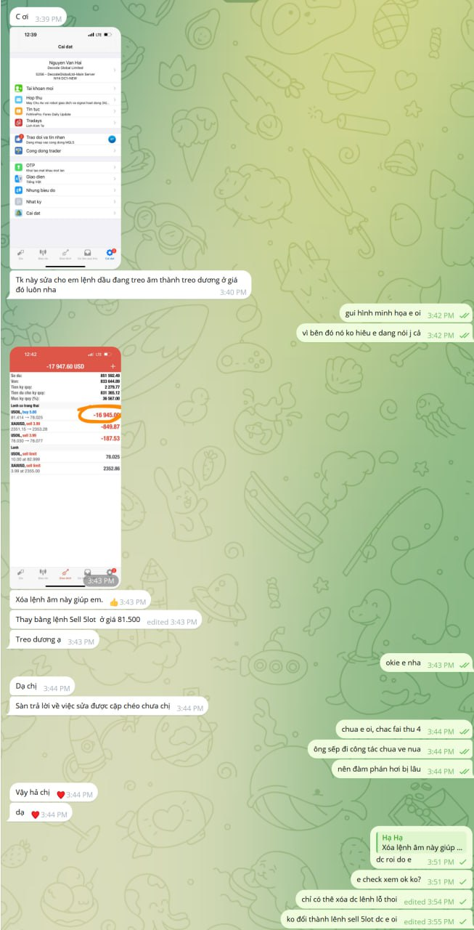

**Trường hợp: khi có yêu cầu xoá vài lệnh âm ( xoá ít)**

Nhắn skype hỏi riêng ông Ray:

5269 is asking whether delete 3 end of row is easier for you or delete all history of 5269 is easier?

Khi khách có yêu cầu xoá vài lệnh âm ở cuối cùng thì hỏi ông Ray sẽ xoá dùm 3 lệnh đó dễ hơn hay là xoá tất cả lịch sử dễ hơn. Sau đó sẽ email làm theo hướng dễ hơn mà họ báo.

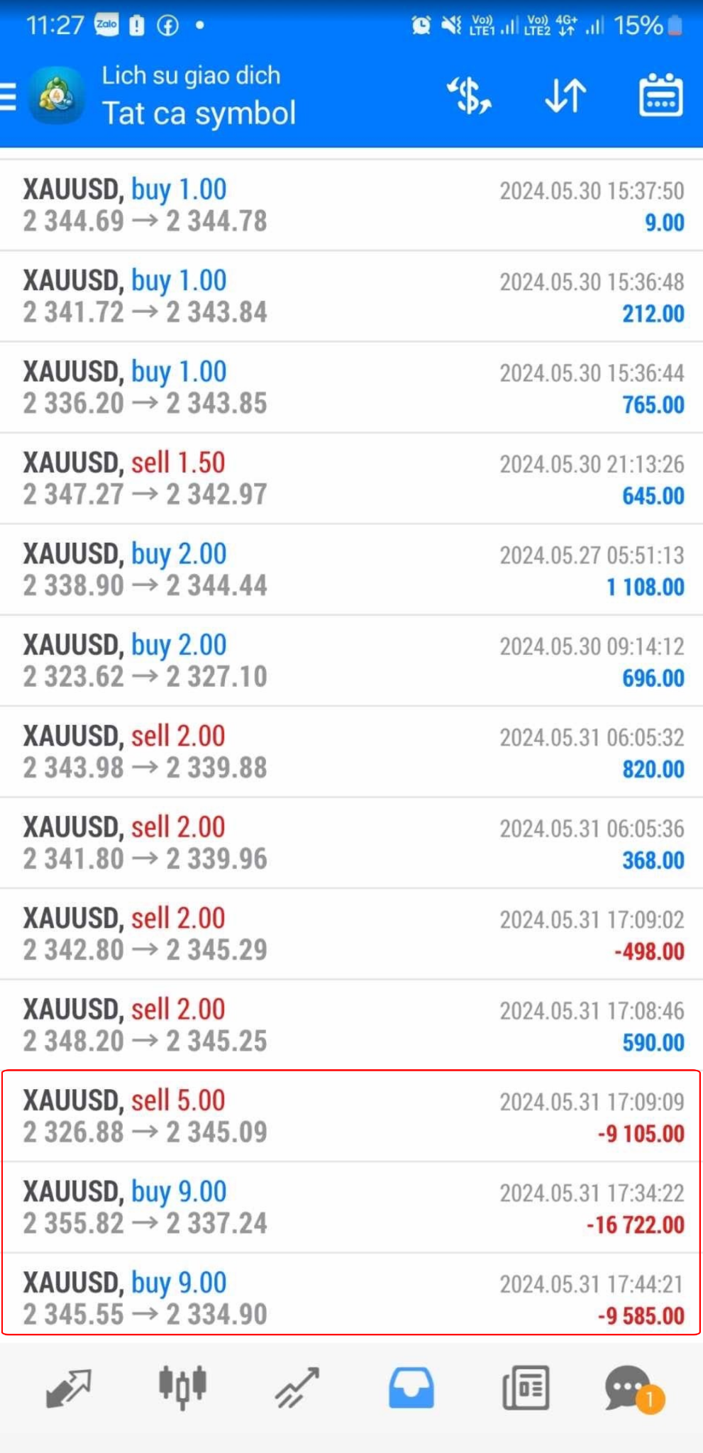

Tittle: Delete losing positions live test

To: Risk ( risk@decode-group.com )

Dear risk team,

Live test *5269 - Do Thanh Tu would request to delete his 3 losing positions as a below shown photo.*

Many thanks

# Chương trình giao dịch nhận quà

**Câu 1: Khách hàng sẽ bắt đầu tính tham gia chương trình là 1 tháng kể từ khi đăng ký, ví dụ hôm nay 4/11 thì thời gian để đạt yêu cầu là đến 4/12, chứ không phải 30/12?**

- Dạ đúng rồi, Khách nạp 04/11 và đăng ký chương trình sẽ có thời hạn giao dịch 1 tháng tính đến 04/12, Khách đạt được yêu cầu ở mức nào sẽ nhận thưởng ở mức đó.

**Câu 2: Trong quá trình giao dịch thì có được phép rút tiền lãi không ? Số tiền gốc vẫn đảm bảo theo quy định của chương trình**

Dạ khoản nạp ròng này là Net deposit khách phải duy trì tính từ ngày đăng ký cho đến hết thời hạn tham gia. Khách được rút lãi và phải đảm bảo Số tiền gốc luôn nằm trong mức quy định của chương trình, nếu ít hơn sẽ được tính là hủy tham gia chương trình.

Nếu hết thời hạn tham gia mà khách đã đáp ứng đủ số lot và duy trì đủ mức nạp ròng yêu cầu. IB sẽ thông báo cho support và IT sẽ tiến hành kiểm tra các giao dịch hợp lệ. Sau khi IT kiểm tra xong sẽ xác nhận khách hàng đã đủ tiêu chí để nhận thưởng. Phần thưởng sẽ được trao vào 10-15/01/2025

**Câu 3: Khách hàng muốn xem tổng số Lot giao dịch thì xem ở đâu?**

Về cách xem tổng lot đã giao dịch thì hiện tại khách có thể nhờ support hoặc IB cấp trên kiểm tra. Hoặc khách phải có MT4 trên máy tính và tự tải file excel lịch sử giao dịch về để xem.

Những vị thế mở trên 1 phút mới được coi là các giao dịch hợp lệ.

Khách hàng có các giao dịch bất thường (instant order, hedging, chênh lệch giá, thao túng giá và các giao dịch bất hợp pháp khác) là những giao dịch không hợp lệ cho chương trình này

# **Xin bonus**

Khách mới sẽ có chương trinh bonus 100% tiền nạp( ko chịu giá. Ko rút. Sàn để tiền bonus cho Ib đạt doanh số) và freewap (miễn phí qua đêm ) nhe. Chỉ chọn 1 trong 2 chương trình không áp dụng đồng thời song song nhé.

Bonus thì trước 13h là có liền còn sau 13h thì 6h sáng vn hôm sau vô tài khoản

Bonus cho khách theo % số tiền khách nạp: 30%, 50%, 100%

### **Khách: Bên mình có chương trình gì cho khách không**

**Nhắn khách:**



Hiện sàn đang chạy 4 chương trình khuyến mãi dành cho khách hàng. Freeswap, Bonus 100%, Bonus 10% chịu giá và giao dịch nhận quà.

Em gửi tất cả File thông tin chương trình để mình tham khảo qua nhé.

🔻Lưu ý : Mỗi khách hàng chỉ được áp dụng 1 trong 4 chương trình này

Đối với các khách hàng nhóm ECN sẽ không được áp dụng chương trình khuyến mãi

<https://drive.google.com/drive/folders/14P2o2CjX3xrBtM_em1uTxEQyp1OycgWy>  
 bonus 100%

<https://drive.google.com/drive/folders/14P2o2CjX3xrBtM_em1uTxEQyp1OycgWy>

bonus 10% chịu giá

<https://drive.google.com/drive/folders/14P2o2CjX3xrBtM_em1uTxEQyp1OycgWy>

freeswap

### **Khách: Rút có bị mất bonus không sp?**

Dạ bonus chỉ cần rút thì sẽ bị mất bonus ạ

### **Bonus 20% & 10%**

**Quy trình và mẫu mail khách đăng ký xin bonus 10% / bonus 20% chịu giá**

**Bước 1:** Kiểm tra khách đang ở nhóm nào, tiến hành change group sang nhóm C nhận bonus. *// Keyword mẫu mail “Please transfer*

***Lưu ý*** Phải kiểm tra xem khách có đang mở lệnh không thì mới tiến hành chuyển nhóm. Nếu khách đang mở thì báo IB

*“Dạ hiện khách đang mở lệnh nên em chưa chuyển khách vô nhóm đăng ký bonus được. Có gì anh/ chị báo khách đóng hết lệnh để em chuyển khách vô nhóm nhận bonus mới đăng ký được nha”*

**Bước 2**: Sau khi sàn báo đã chuyển nhóm xong, tiến hành soạn mail theo mẫu

*Màu vàng: những cái cần thay đổi*

Dear Risk team

Please apply bonus *0% (bear the market)

      Name: Le Huu Tung

      MT4: 2037186

      Deposit: 3003$

After 60 days (around after 18 Jan 2025 ) if client cannot meet the required trading lots

(Bonus * 0.2) = 600*0.2 = 120 lot or The client withdraw money before completing the condition. please feel free to remove the credit.

Many thanks.

**// Đối với Bonus 20% :**

Thời gian 60 ngày được tính từ ngày xin bonus và yêu cầu số lot = số tiền bonus nhận đc * 0.2

**// Đối với Bonus 10% :**

Thời gian 90 ngày được tính từ ngày xin bonus và yêu cầu số lot = số tiền bonus nhận đc * 0.5

### **Khách: Bonus 100% dùng để tăng ký quỹ thôi đúng không?**

Dạ Bonus 100% chỉ dùng để tăng ký quỹ, không chịu giá và khi rút bị mất bonus ạ

Em gửi lại 2 file chương trình bonus mình xem qua nha.

📍 Bonus 10% là bonus chịu giá dùng để gồng lệnh. Bonus 10% là bonus rút được với điều kiện khi giao dịch đủ yêu cầu số lot (Số lot yêu cầu = tiền bonus : 2)

📍Bonus 30-50-100%, phần trăm nhận bonus phụ thuộc vào mức nạp có trong file điều kiện. Bonus này dùng để tăng ký quỹ đánh lệnh (không chịu giá)

Cả 2 bonus khi rút đều sẽ bị thu hồi lại bonus

Anh chị lưu ý giúp em là khách chỉ được chọn tham gia 1 chương trình và không được tham gia song song 2 chương trình ạ ⭐️

Đối với khách xin bonus 10% cần báo cho support sớm ngay khi khách vừa nạp (khách chưa thực hiện giao dịch) để support có thể hỗ trợ chuyển nhóm bonus nhanh chóng

### **TRƯỜNG HỢP BONUS ĐẶC BIỆT / special bonus 100%**

**Bonus 100%** sẽ được apply tùy theo số tiền nạp của khách: 30% - 50% - 100%

Nhưng có những trường hợp khách đặc biệt nạp tiền ở mức 30% nhưng muốn xin bonus mức 100% (VD Khách Nam Phong)

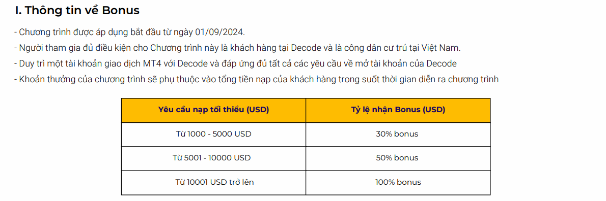

**Bước 1: Xác nhận lại với IB cấp trên của khách đó theo mẫu:**

*2034392 Le Thanh Thai nạp 3,002.72 và muốn 100% là 3,002.72 đúng không anh, nếu vì tăng bonus mà khiến khách trade thắng hoặc làm âm tk thì tiền com của khách này sẽ bị lấy lại hết và có thể mình phải trả thêm trong trường hợp tiền com của khách không cover hết được. Anh xác nhận để e tiến hành nhé*

**Bước 2: IB đồng ý thì tiến hành Gửi email theo mẫu:**

To: Risk ( risk@decode-group.com )

Please add credit bonus 100% for 2034392

Dear team,

can we take client 2034392 as special case to provide 100% bonus please,

IB promised this client will not win or make negative equity.

Hope for your kind support to credit 3002.72$ bonus for this account 2034392.

This bonus is NOT withdrawal and NOT bear the market.

Thanks so much

### **Khách: Cho e 100% bonus 2027360 nhé**

### **Khách: Đẩy cho anh tài khoản này 30% ( xxx%) bonus luôn nha**

**Xử lý:**

Bước 1: Vào outlook xem email nạp tiền của khách giống mail mẫu bên dưới rồi reply từ email đó cho sàn luôn, không cần phải tạo mail mới

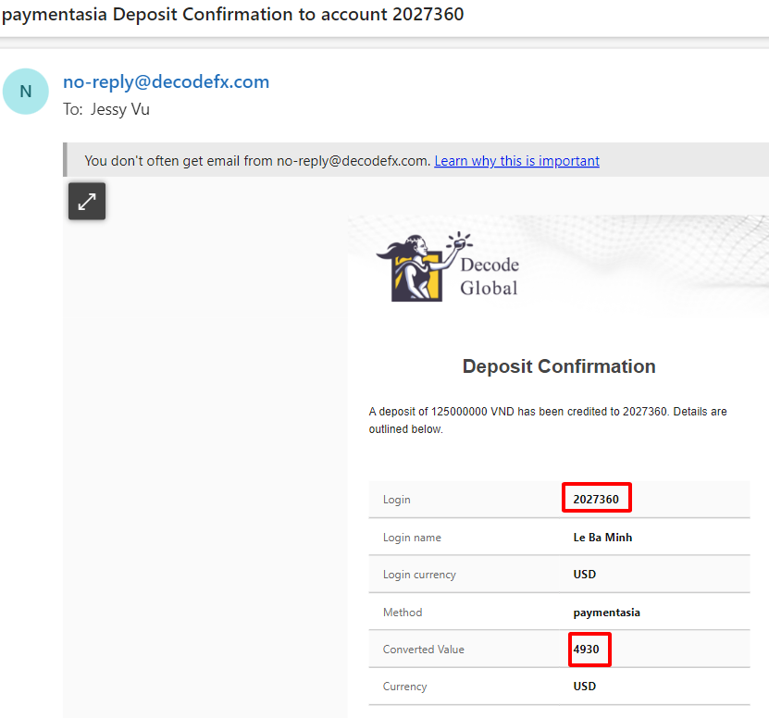

**Bước 2: Reply và soạn email**

To: Risk ( ( [risk@decode-group.com](mailto:risk@decode-group.com) )

**title:** XXX% credit bonus request for account 2027360

Dear risk team,

Please help me add credit of 4930$ for this account 2027360. This bonus is not withdrawable.

thanks so much

**Bước 3:**

Nếu trước 1h chiều gửi email mà sau 1 tiếng sàn k thực hiện thì vào skype risk team push hình ảnh mail đã gửi kèm theo câu **Would you help me with credit bonus please. Thanks team a lot**

Nếu sau 1h chiều thì gửi mail xong là vào skype risk team push liền ( hình ảnh mail đã gửi ) +

**Would you help me with credit bonus please. Thanks team a lot**

Sau khi sàn thực hiện xong

**Nhắn khách:** anh ơi tài khoản 2xxx đã bonus xong anh vào kiểm tra xem tài khoản vào tiền bonus chưa nha.

### **Khách: Bên mình có thể giảm % bonus và để dùng bonus chịu giá dc khách hàng họ sẽ thích hơn**

**Nhắn khách:** Hiện tại chưa bạn ơi, khách vẫn thích freeswap hơn. Sàn cũng chưa có chính sách chịu giá.

### **Hủy Bonus khi khách rút tiền**

To: Risk team

Tittle: Cancel Bonus 20% - Name - 2xxxxx

Dear team,

I just notice this client is just deposit and WD. So please cancel bonus 20% for this client MT4: 20xxxxx to avoid doggy trading via bonus.

Thanks so much

### **Xin bonus x0% k rút và free swap chung**

Mail số 18 Outlook

### **Xin huỷ freeswap chọn bonus 10%**

Mail số 19 Outlook

### **Xin huỷ bonus 10% ( bear the market) và chọn freeswap**

Mail số 20 Outlook

### **Xin bonus khi gom nhiều lần nạp lại đề xuất xin chung ( không rút )**

Mail số 21 Outlook

### **Xin bonus chịu giá 10% ( bear the market) bonus này chỉ dành cho nhóm Eddy có đuôi nhóm SS0C, SS1C, SS4C**

Mail số 22 Outlook

# **Xin freeswap**

NOTE: **từ 14/8/2024 là live test SS0 là daily freeswap chứ ko phai monthly freeswap**

Khách mới sẽ có chương trinh bonus 100% tien nạp( ko chịu giá. Ko rút. Sàn để tiền bonus cho Ib đạt doanh số) và freewap (miễn phí qua đêm ) nhe. Chỉ chọn 1 trong 2 chương trình không áp dụng đồng thời song song nhé.

1. Đăng ký tài khoản tham gia chương trình "miễn phí qua đêm"

2.Bộ phân kĩ thuật sẽ kiểm tra giao dịch của khách **vào cuối tháng** xem có gian lận hay sai lệch gì ko.

3. Nếu tất cả đúng kĩ thuât, Decode sẽ hoàn trả tất cả phí qua đêm cho các giao dịch đã đóng trong tháng trong vòng 7 ngày làm việc. (Nếu khách kiếm được tiền từ swap cho tất cả các giao dịch của tháng, Decode sẽ không trừ tiền lời swap của khách ). Ví dụ: tk A, tất cả các giao dịch đã đóng trong tháng 12 năm 2023, tổng phí qua đêm là +100 USD, đây là số dương. điều đó có nghĩa là khách hàng đang thực hiện swap vào tháng 12 năm 2023. decode sẽ không khấu trừ 100 USD đó . swap dương thì khách vẫn đc còn swap âm thì hoàn cuối tháng

### **Khách: Bên mình có chương trình ưu đãi bonus gì không em?**

Nhắn khách: Dạ hiện tại bên em đang chạy chương trình freeswap (hoàn phí qua đêm) cho các tài khoản Standard. Khi nào có chương trình mới em sẽ thông báo nha.   
Em gửi trước thông tin Freeswap bên em nhé

*(Gửi file freeswap)*

Về điều kiện hoàn Freeswap thì cuối tháng sàn sẽ cộng tất cả phí qua đêm của các lệnh đã đóng trong tháng nếu âm, sàn sẽ hoàn trả trong 7 ngày làm việc ( từ ngày 1 đến ngày 7 của tháng sau) nhé a

*Case Khách hỏi tiếp: Bên mình lênh buy trừ phí, sell cộng phí phải k em*

Trả lời: Dạ tổng swap của cả buy và sell lại đến cuối tháng nếu âm sàn sẽ kiểm tra và hoàn lại phí trong vòng 7 ngày làm việc nhé ạ

### **Khách: Cái này mình tự dki freeswap hay báo lên nhờ sp hỗ trợ?**

### Nhắn khách: Báo lên group này để các bạn support đang kí nhé

### **Khách: Xin freeswap ( miễn phí qua đêm ) dùm anh**

Xử lý: Vào outlook xem email nạp tiền của khách giống mail mẫu bên dưới rồi reply từ email đó cho sàn luôn, không cần phải tạo mail mới ( Cách làm giống xin bonus nhưng freeswap không cần phải gấp nên không cần phải push)

To: Risk ( [risk@decode-group.com](mailto:risk@decode-group.com) )

Title: freeswap request for 2xxxx

Dear risk team,

Please help me to apply freeswap for this client.

client will deposit more, so credit bonus will request later.

thanks so much

Sau khi sàn thực hiện xong

**Nhắn khách:** anh ơi tài khoản 2xxx đã áp dụng freeswap.

### **Xin free swap và passview cho nhóm Hạ Hạ ( Đại Lý )**

Mail số 24B Outlook

### **Khách hỏi hoàn phí freeswap có được áp dụng cho mã dầu USOIL, BTC và các sản phẩm khác không (Freeswap áp dụng cho những sản phẩm nào?)**

Khách hỏi: ctr hoàn phí chỉ áp dụng các cặp tiền chính là không phải tất cả cặp tiền? Với vàng vậy khách trade mấy mã như dầu btc thì không được hoàn phí hả ta?  
  
**Trả lời:** Thông thường chương trình hoàn phí chỉ áp dụng các cặp tiền chính và kim loại quý, không áp dụng các mã như dầu, BTC.

Riêng các khách nạp lớn, giao dịch nhiều mình có thể xin được hỗ trợ khách freeswap cả dầu BTC và các sản phẩm khác...nữa nha chị

### **Xin hoàn phí qua đêm cuối tháng cho khách**

Mail số 25 Outlook

Check tiền swap ở vertex (Xem ở con mắt MT4, chọn mốc thời gian và xem phần swap)

* Nếu tiền swap=0 hoặc dương thì bỏ qua
* Nếu tiền swap âm thì xem xét hoàn tiền swap cho tk đó

Kiểm tra thêm phần Balance của tk

nếu balance + tiền swap trên 50$ thì xin hoàn

nếu balance + tiền swap < 50$ (check xem lần cuối khách trade là khi nào)

=> hỏi IB xem khách đó có muốn chơi nữa không để xem xét có hoàn tiền freeswap hay không

### **Khách: Khách dc hoàn phí qua đêm khi nào thế em? (Yêu cầu để được hoàn phí qua đêm thế nào?)**

**Nhắn khách**: Dạ cuối tháng sàn sẽ cộng tất cả phí qua đêm của các lệnh đã đóng trong tháng nếu âm sàn sẽ hoàn trả trong 7 ngày làm việc ( từ ngày 1 đến ngày 7 của tháng sau) nha a

### **Khách : Đến cuối tháng rồi đẩy hoàn phí qua đêm cuối tháng chưa sp?**

**Nhắn khách:** Đã xin hoàn phí qua đêm tháng xx rồi nhen anh, họ sẽ bắt đầu kiểm tra xem các lệnh có sai lệch gì hay không và sẽ hoàn trả phí trong vòng 7 ngày làm việc ạ.

# Dạ freeswap tháng (X) sẽ đc check và tính vào từ ngày 1 đến ngày 7/x ạ

### **Khách: Hoàn phí qua đêm cho anh từng ngày đi**

**Nhắn khách:** Sàn chỉ có free swap tính vào cuối tháng thôi anh, hiện bên sàn e không có chính sách hoàn phí qua đêm theo ngày.

### **Khách: Sao sàn mình phí qua đêm thứ 4 cao dữ vậy? Tính vậy cháy tài khoản của anh rồi ( Hoặc có thể khách sẽ k báo cho biết là đêm thứ 4 ) ( Trong sample outlook có mail mẫu tham khảo)**

Xử lý: xem lại ngày bị trừ phí nhiều là thứ mấy. Vì thường thứ 4 phí qua đêm sẽ bị tính gấp 3 lần so với những ngày còn lại.

**Nhắn khách:** Ngày cuối tuần là thứ 7 và chủ nhật thì thị trường không hoạt động, vậy nên tất cả các sàn sẽ không quy định về phí Swap 2 ngày này.Nên thường là ngày thứ 4 sẽ có phí Swap gấp 3 lần. Có nghĩa là nó được cộng từ ngày thứ 7 và chủ nhật. Thứ 4 nếu vào lệnh buy thì bị trừ phí swap cao gấp 3. Nếu vào lệnh sell thì đc nhận lại phí swap hơn gấp 3 lần.

Vì thứ tư là ngày tính phí swap gấp ba lần. Vì vậy mỗi position được tính phí swap cho 3 đêm, khoảng 40$ mỗi lot / mỗi đêm cho các ngày trừ thứ 4(. Vậy là 120$ bị thêm cho mỗi position của thứ 4. Vào thứ 4 khách đánh sell thì swap sẽ được nhân 3).Tất cả các sàn giao dịch đều bị trừ phí này.

note cho support (không nói khách): IC swap gold long là 33$ và không cho freeswap dễ dàng

# 

### **Khách: Freeswap là áp dụng cho nhiều tk mt4 trên 1 account hay chỉ 1 mt4 lần nạp đầu tiên thôi ?**

Nhắn khách: Dạ mình nạp cho tài khoản MT4 nào thì mình kích hoạt freeswap cho tài khoản MT4 đó a.

### **Khách: Phí qua đêm nào cắt tự động hoàn hay báo mới hoàn á e ?**

**Nhắn khách:** Phí qua đêm đến cuối tháng sàn sẽ kiểm tra và tính toán sẽ tự hoàn cho mình trong vòng 7 ngày làm việc, không cần khách phải báo hoàn nhé

### **Khách: Những sản phẩm nào sẽ bị tính phí qua đêm vào thứ 4 và thứ 5**

**Nhắn khách:** Forex, kim loại quý vào thứ Tư. Chỉ số, tiền điện tử và dầu vào thứ Sáu

# **Các vấn đề về IB, Tạo rebate, ký bảng điện tử**

### **Khách: set IB cho tài khoản này giúp anh** [**abc123@gmail.com**](mailto:abc123@gmail.com)

Khi có IB yêu cầu KYC tài khoản rồi cho khách làm IB luôn nhé. Thì công việc sẽ chia làm 2 giai đoạn

1. Giai đoạn sau khi check tài khoản đã KYC thành công thì tiến hành cho khách ký thoả thuận
2. Giai đoạn sau khi khách kí thoả thuận thì sẽ làm mail gửi bảng set up chia rebate

**Giai đoạn gửi thoả thuận cho khách ký**

Vào vertex > chọn tài khoản của khách > Chọn introducing broler > New IB agreement

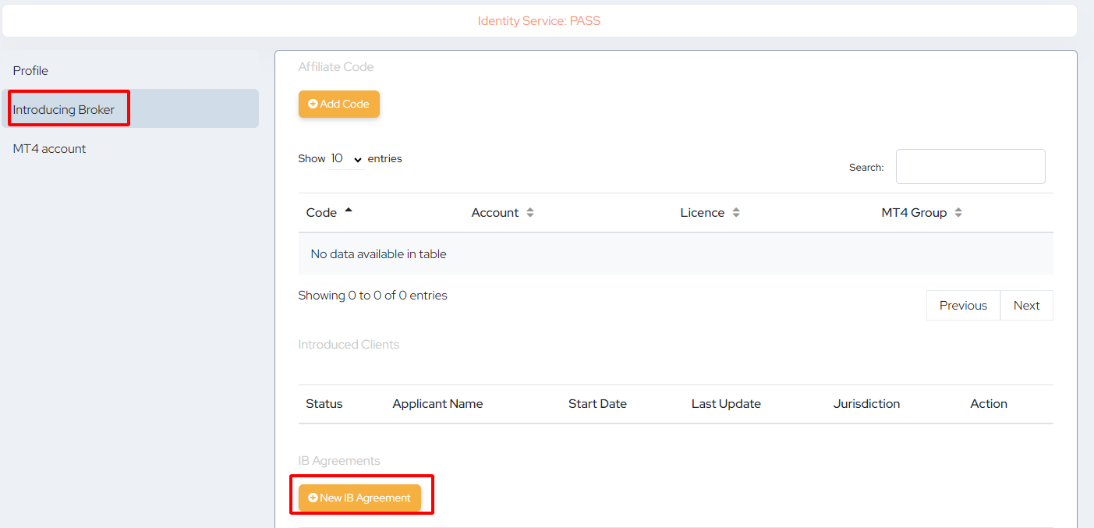

**Chọn Add new affiliate**

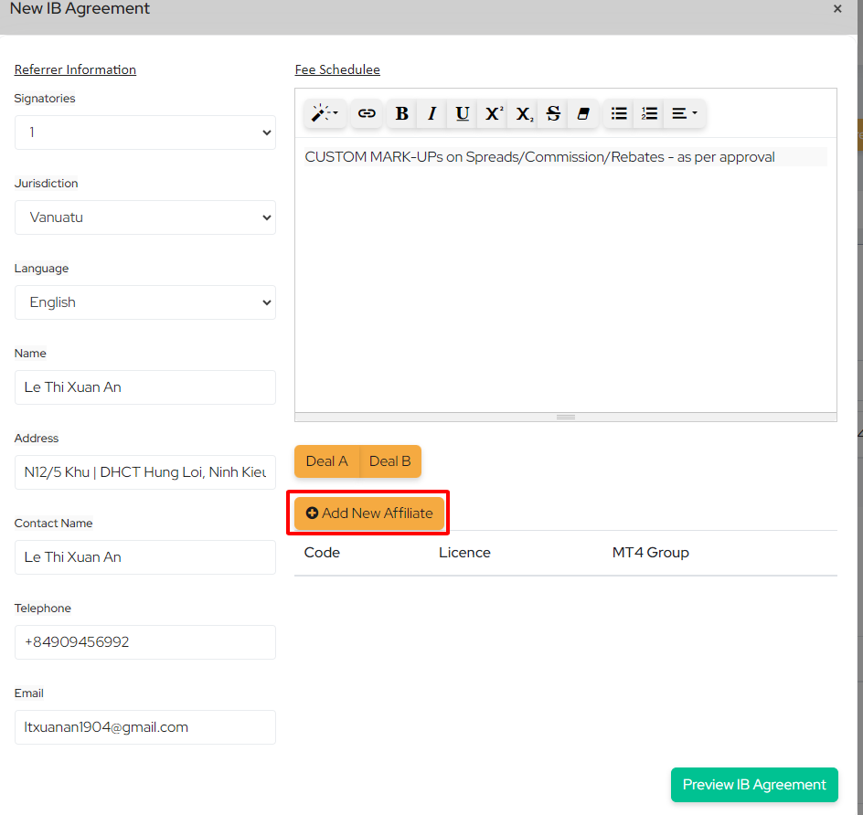

**Jurisdiction: Standard account**

**Language: Australia**

**MT4 Group: USD-STD-HV-STD0,1,2,3,4**

**Group của EDDY: USD-STD-HV-Rebate0 (0.1.4)-CR**

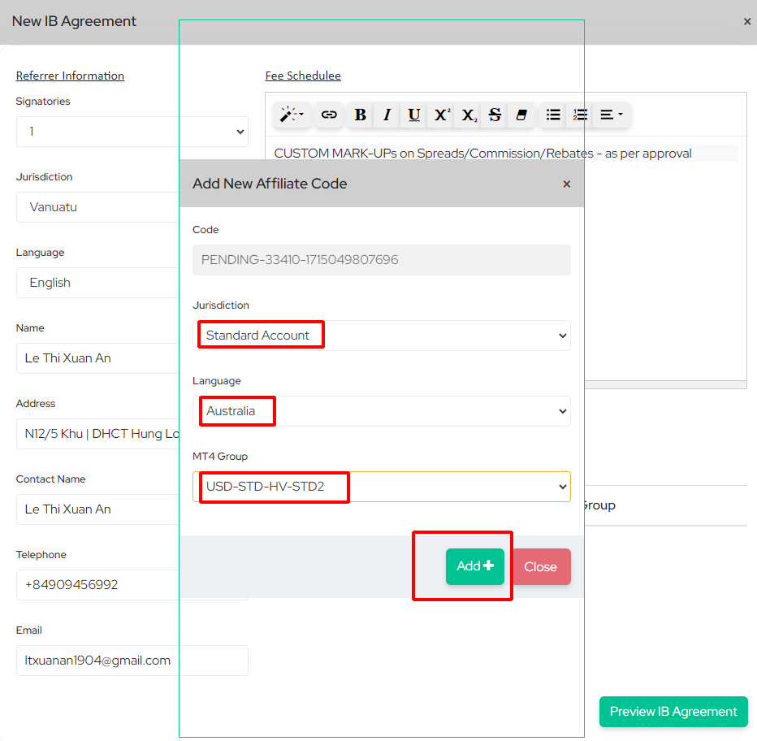

**Sau khi Add sẽ hiện bảng này xem group có đúng group mình gửi chưa??**

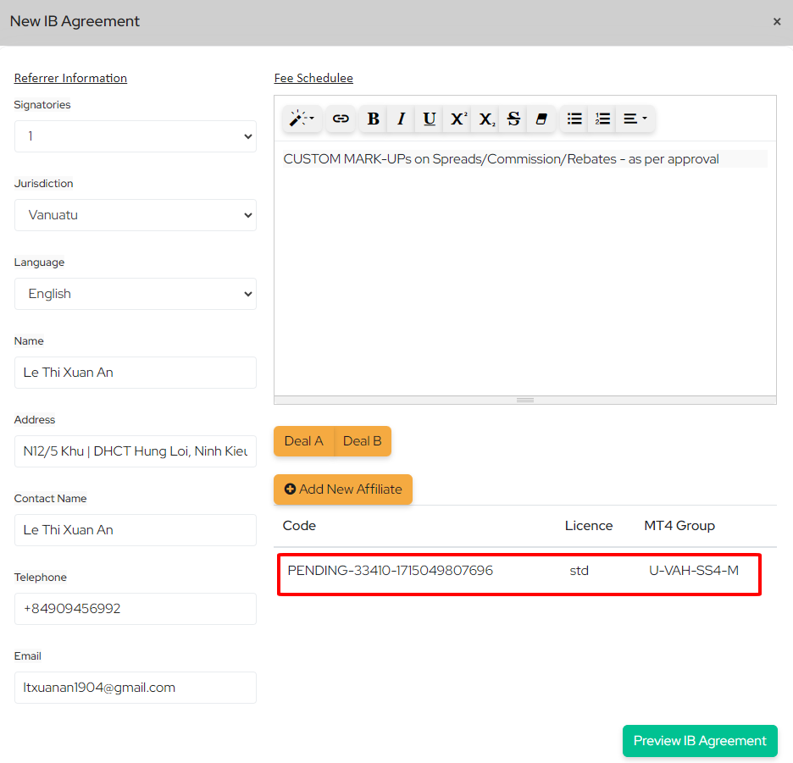

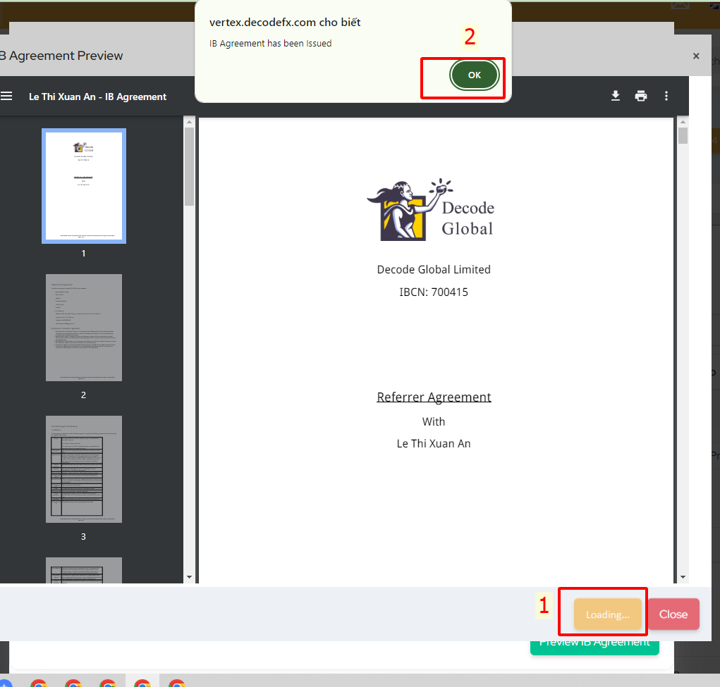

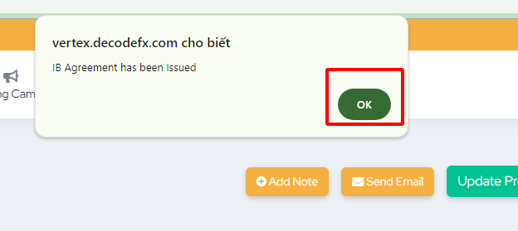

**Sau khi gửi xong nhắn khách: Dạ anh báo khách ký thoả thuận IB theo hướng dẫn nha (gửi kèm HD)**

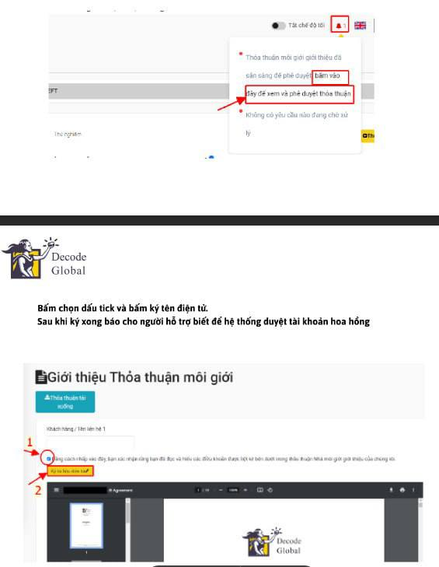

**Giai đoạn 2 set up IB để gửi mail cho sàn**

#### **Mẫu Rebate ( 1MT4 - 1group) hoặc email rebate lần đầu -** Mail số 1 Outlook

**Mẫu mail để gửi sàn ( chỗ tô đậm khi làm email xoá đi)**

To: Operation ([operation@decodefx.com](mailto:operation@decodefx.com))

Risk ( [risk@decode-group.com](mailto:risk@decode-group.com) )

Title: Set up STD MLIB 2xxx **(rebate acc xxx)** (tên khách)- group:U-VAH-SSx-M

Hi team,

Please help to set up MLIB

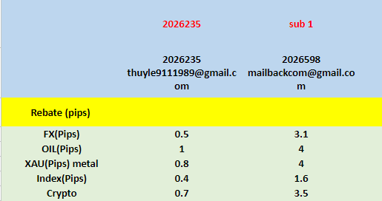

Master Ib : 2026235 0%

Level 1 Sub IB : 2xxxx (**rebate account**) xx%

Level 2 Sub IB : 2xxxx (**rebate account**) xx%

Group : U-VAH-SSx-M

Status: RHV **(Chị Hương)**, RHVBT **(Brian Trần)**, RHVPT **(Ori),** RHVHK **(Hào),** RHVQL **(Quỳnh)**

And assign 2xxx (**trading account MT4 xxx)** under group U_VAH_SSx_M and under the New MLIB number

Thank you.

Regards,  
Jessy

Sau khi gửi mail xong sàn sẽ thông báo trả lại đầu số 8xxxx. Khi đó mới hoàn thành xong set up IB và

Nhắn khách:

Tài khoản đã set up IB xong rồi nhé anh chị, link IB gửi khách sẽ có đầu số HVPT-8xxxHSS3 mới đúng nha ac.

#### **Khách không nhận được thông báo ký thoả thuận IB trên portal**

Nhắn khách: Anh chị vào email đăng ký tài khoản tìm dùm e email "DecodeFx Introducing Broker Agreement" sau đó nhấn chọn nút " View Detail" rồi tiến hành ký thoả thuận dùm e nhé

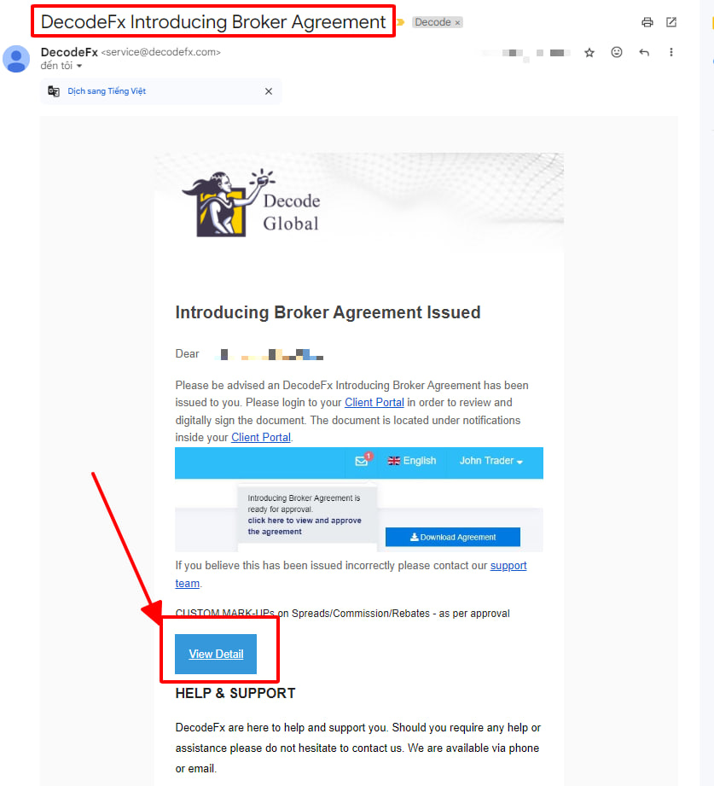

#### **Mẫu UPDATE BẢNG REBATE**

Mail 2C

### **Khách: Chia com theo FX chẵn được không em**

**Nhắn khách:** Thường FX tuỳ cặp nó mới chẵn nên thường không tính chẵn cho FX mà thay vào đó tính chẵn theo vàng để dễ check kiểm lại khi có sai sót. Còn nếu muốn set chẵn cho FX thì vàng sẽ bị lẻ nhé. Vì bên mình set theo % nó sẽ không tròn số cho tất cả các sản phẩm.

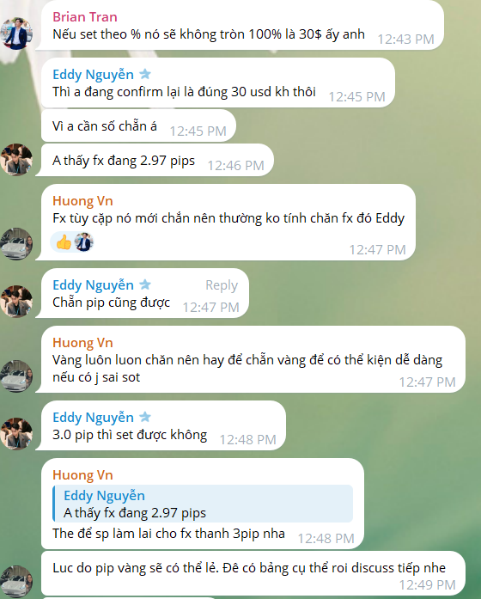

### **Chuyển xuống đúng nhánh IB ( khách phải đóng hết các lệnh đang mở)**

**IB: Chuyển khách** [**abcdexyz@gmail.com**](mailto:abcdexyz@gmail.com) **xuống IB Nguyen Van X giùm mình**

Xử lý: Tìm khách đó trên vertex, bấm vô con mắt xem khách có lệnh nào đang mở không

Nếu có: Nhắn IB - Dạ hiện tại khách đang mở lệnh nên chưa thể chuyển về đúng nhánh, có gì khi nào khách đóng lệnh em sẽ chuyển về đúng IB cho mình ạ.

Khách không có lệnh nào đang mở/ đóng lệnh rồi thì tạo mail theo mẫu dưới:

To: Operation ([operation@decodefx.com](mailto:operation@decodefx.com))

Title: Please transfer client to new Agent/ Please transfer client to new Group

Dear team

Please change the account details

Name: Nguyen Van A

MT4: 202xxxx hoặc Email ( nếu như khách tạo sai đường link k có MT4)

Under: Brian Tran (RHVBT), RHVPT(THÊU), RHVHK(HÀO), RHVQL( QUỲNH)

Group: U-VAH-SSx-M

Agent: 8xxx ( Agent cần chuyển)

Many thanks

kèm hình ảnh gmail của khách gửi yêu cầu chuyển

### **Chuyển group cho IB rebate account (khách phải đóng hết các lệnh đang mở)**

Mail số 3

### **Chuyển group cho link IB ( khách phải đóng hết các lệnh đang mở)**

Mail số 4

### **Chuyển group cho MT4 ( khách phải đóng hết các lệnh đang mở)**

Mail số 6

### **Chuyển khách xuống đúng nhánh IB ( giữa IB A và IB B có chung cấp trên)**

Mail số 8

### **Đổi nhánh IB từ nhánh này sáng nhánh khác ( không liên quan đến nhau) -**

Mail số 9

# **Margin/ và CÁC VẤN ĐỀ VÀO LỆNH**

### **Khi khách hỏi Tại sao không thể vào thêm được lệnh (XAU, FX. BTC)?**

**Đầu tiên:** Xin MT4 và hình ảnh/ video khách gặp vấn đề không vào lệnh được.

“Dạ anh nói khách cho em xin MT4 kèm thêm hình ảnh/ hoặc video về vấn đề khách đang gặp để em nhờ sàn kiểm tra nhé. cho em xin thêm 1 hình ảnh ở mục “Giao dịch” này ngay thời điểm đó nữa nha.

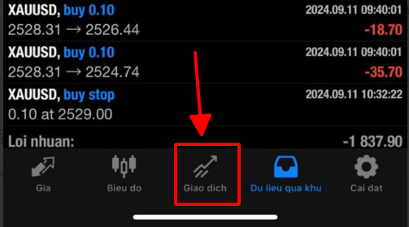

Đây là minh hoạt các dữ liệu ở mục Giao dịch trên MT4

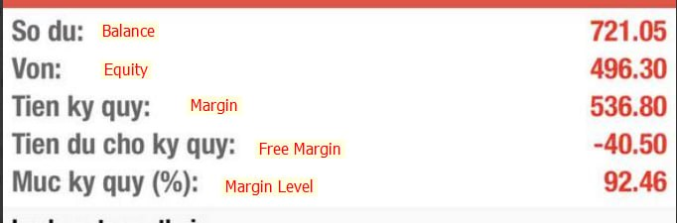

**\*Tiền dư cho ký quỹ (Free margin)** là số tiền trong tài khoản ký quỹ (không liên quan đến giao dịch và có thể được sử dụng để giao dịch tiếp hoặc rút tiền). *Nói cách khác, free margin Forex là một chỉ báo về số tiền trong tài khoản có thể được sử dụng để mở các lệnh bổ sung*.

**Hiểu nôm na là số tiền còn lại có thể vào lệnh tiếp**

**\*Tiền ký quỹ còn dư (free margin)** sẽ = Equity (Vốn/ Tài sản) - cho tổng tiền đã thực hiện các lệnh đang mở (Margin/ Ký quỹ)

*Equity (Vốn/ Tài sản) = Số dư + nợ (nếu có) + Tổng kết quả (lời/ lỗ) cho các lệnh giao dịch đang mở hiện tại

**\*Mức ký quỹ (Margin level)** nếu mức này xuống dưới 100% thì sàn sẽ gửi email cảnh báo có nội dung như này *mẫu email*

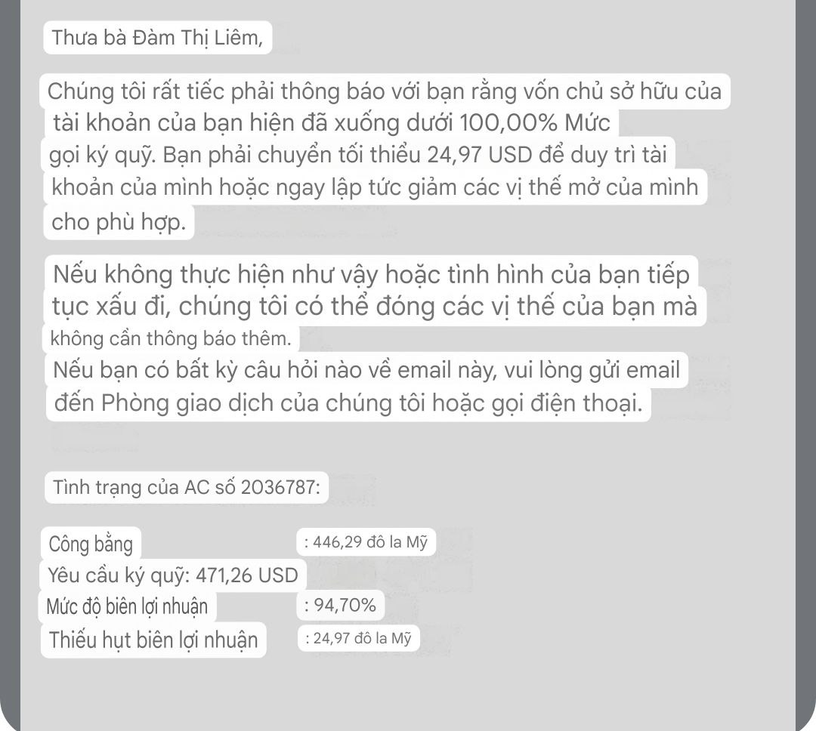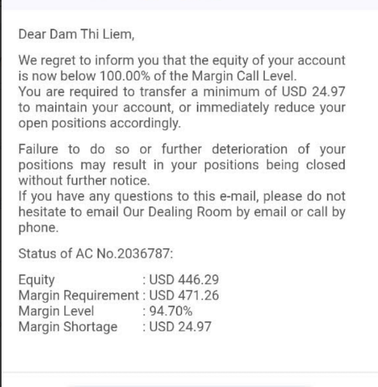

1 là đóng bớt lệnh / 2 là nạp thêm tiền không là tài khoản sẽ bị cháy hoặc sàn sẽ tự động đóng các lệnh để tránh rủi ro cho tài khoản ***(Những khách hay hỏi tại sao bị đá lệnh/ văng lệnh cũng có thể do lý do này, do mức ký quỹ xuống thấp hơn 100% - có thể tự check trong vertex chỗ lệnh đang mở)***

**Xử lý:** Khi khách gửi đầy đủ thông tin. Bắt đầu kiểm tra theo số liệu ở mục “Giao dịch” khách đưa. Tính số tiền để vào 1 lot trong sheet “Tính tỉ giá”

Chú ý “Free margin”

1. Check đòn bẩy của khách đang bao nhiêu?

2. Check giá của XAU/ FX/ BTC hiện tại -> Sau đó tính xem 1 lot cần bao nhiêu tiền để vào

3. Lấy số tiền dư cho ký quỹ (Free margin) / chia cho số tiền để vô được 1 lot =

sẽ ra số lot mà khách này có thể vào lệnh

**Báo khách:** …..

**VD minh họa**. : 2037471 kiểm tra giùm anh sao khách vô 1,5 lot XAU không được vậy?

Kiểm tra bằng hình khách đưa/ hoặc có thể tự kiểm trong vertex chỗ lệnh mở:

1. Đòn bẩy khách này đang là 1:500

2. 1 lot XAU đòn bẩy 1:500 cần 513$ để vào

3. Free margin của khách đang là 733$

=> Vậy Khách này có thể vào được tối đa là 1,4 lot XAU

**Báo khách:** Dạ anh ơi tính vào thời điểm hiện tại 1 lot XAU cần 513$ để vào. Nên với số tiền dư ký quỹ của khách đang có là 733$ thì có thể vào tối đa 1,4 lot XAU thôi nhé anh.

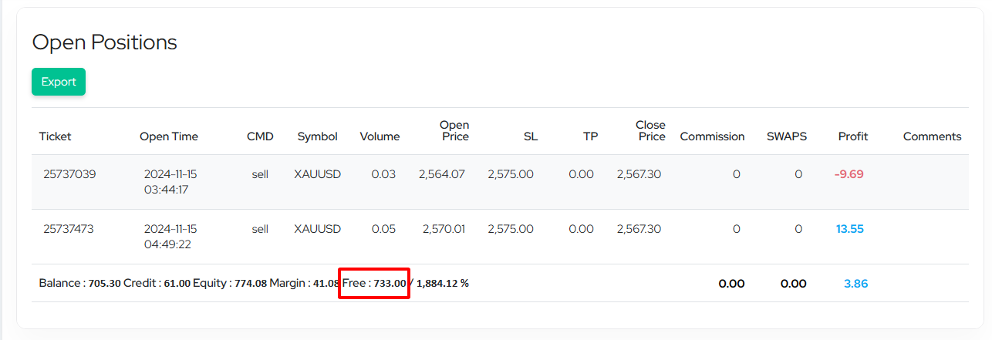

### **VD minh họa: Khách gửi hình và hỏi sao không vào lệnh tiếp được.**

**Trong hình ta thấy Ký quỹ còn dư (Free margin) chỉ còn 3.45$**

*\*Tài sản = Số dư + nợ (credit) + 23.33 = 750.11*

*\*Ký quỹ trong hình là số tiền đã chi ra để vào 3 lệnh đang mở = 746.66*

*(0,05 lot XAUUSD: số lot * giá đầu tiên màu xanh lá / 5 ) = 0,05 * 2590,19 / 5 = 25.9$*

*(0,05 lot BTCUSD: số lot * giá đầu tiên màu xanh dương / 10) = 0,05 * 90141,06 / 10 = 450.71$*

*(0,03 lot BTCUSD: số lot * giá đầu tiên màu xanh dương / 10) = 0,03 * 90017,26 / 10 = 270.05$*

***=> Ký quỹ = 25.9 + 450.71 + 270.05 = 746.66$***

**Ký quỹ còn dư được tính = Tài sản* - Ký quỹ* (750.11 - 746.66) = 3.45**

=> Nên tiền ký quỹ còn dư chỉ còn 3.45$ thì không vào được 0,01 lot XAUUSD hay 0,001 BTCUSD (BTC thì cần ít nhất 9$ để vào, XAU thì cần ít nhất 5$ để vào)

**Giải thích cho khách:** Dạ ký quỹ còn dư lúc đó của khách sẽ = Tài sản - Ký quỹ khách đã dùng để vô 3 lệnh trong hình. Nên ký quỹ còn dư chỉ còn 3.45$ không đủ để vào thêm lệnh nào được nữa ạ (vì 0,01 XAU cần ít nhất 5$ còn 0,001 BTC cần ít nhất 9$ để vào)

# **Khách: Tỉ lệ dừng (stop out) của sàn là bao nhiêu**

**Nhắn khách:** Dạ tỷ lệ stop out của sàn là 50%

*[hiểu thêm: hiện 30% stop out như các sàn khác không được vì 30% stop out level will change the whole Decode process, it can not be done]*

# **Khách: Check hộ c sao tk bị giảm ký quỹ nhiều vậy e 2028490 . Vốn còn 30k ma nhỉ? Ký quỹ bị sao vậy em??? quá thấp rồi**

Xử lý: có thể do khách chưa update tăng mức đòn bẩy. Vào vertex xem mức đòn bẩy khách là bao nhiêu nếu 100:1 thì báo khách chỉnh lên 500:1

**Nhắn khách: Dạ khách vẫn đang để đòn bẩy 100:1 chưa tăng lên 500:1 c ạ. Em gửi hướng dẫn tăng đòn bẩy nha**

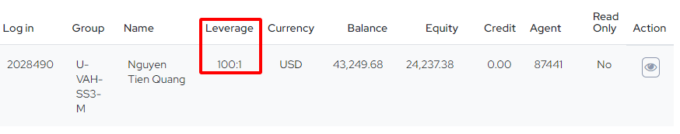

**Mẫu push skype thay đổi đòn bẩy:** Hi team , The client 2035551 had sent a request to change the leverage to 500:1. Please help me check it

# **Hướng dẫn tăng đòn bẩy**

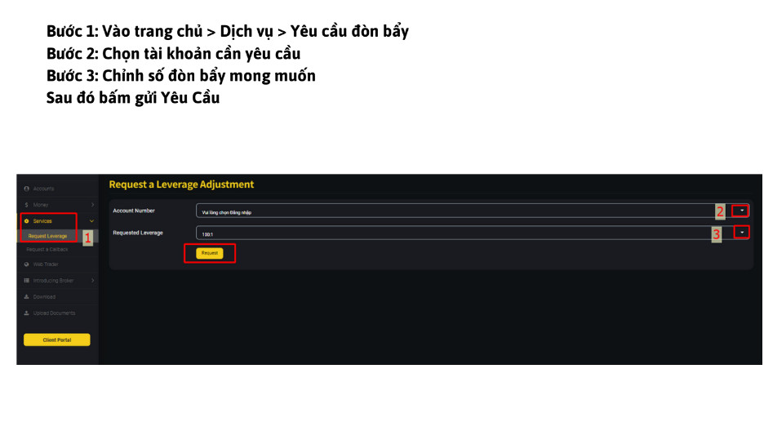

# **Khách : đòn bẩy của BTC là bao nhiêu mà sao tốn ký quỹ quá**

Leverage đòn bẩy cho BTCUSD 1:10 (10%) nghĩa là khách bỏ ra nhiều tiền hơn để kí quỹ, khách thường muốn btc đòn bẩy 1:100 để tiền kí quỹ ít lại"

**Trả lời:** Đòn bẩy cho BTCUSD 1:10 ( 10%) nhé anh.

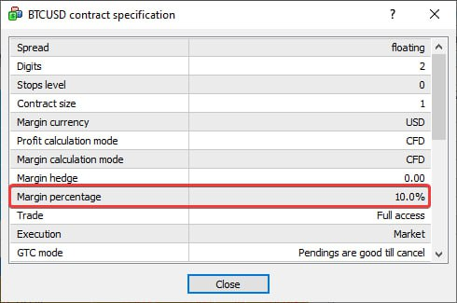

**Cách coi đòn bẩy sản phẩm trên MT4 máy tính :**

Đối với sản phẩm đã có sẵn trên mục symbol:

Chọn sản phẩm muốn xem bên màn hình tay trái> Click phải > chọn specification

Còn đối với sản phẩm chưa có trên màn hình symbol:

Cứ click phải chỗ symbol > Symbol > Chọn sản phẩm mình muốn xem > chọn properties

*NOTE: Đòn bẩy (leverage) tối đa của mỗi sản phẩm

FX và Vàng (XAU): đòn bẩy từ 100-200-300-400- tối đa là 500

Chỉ số (Index): đòn bẩy tối đa là 100

Dầu (Oil): đòn bẩy tối đa là 200

Crypto: đòn bẩy tối đa là 30

Tuy nhiên **đòn bẩy BTC là 1:10**

# **Các câu hỏi khác**

### **Bên mình chỉnh dc lot đánh max là 100 lot (thấy bên mình max có 50 lot)**

sàn cho phép tối đa 100 lot, nhưng mình có thể nói khách hàng không lạm dụng vụ trade 100lot để truc lợi dc k.

Ví dụ, mẫu như

+1

-2

+4

-8

+16

-32

+64

### **Bên decode cho trade: high frequency trading ko? (đánh lot to)**

Bên decode high frequency trading được phép, chỉ cần IB trước khi chạy báo sàn là được ạ, muốn khớp lệnh tốt, a mua vps ở cùng location với server bên em ơ LonDon và New York

[hiểu thêm: Peter nói normally high frequency trade ( like trading 10 times in one second) is not acceptable, but if client want to do it, we need to know before they start. Otherwise it will be treated as improper behaviors

### **Khách hỏi về qũy PAMM/ MAM**

Bây giờ chưa có PAMM nhưng sàn sẽ sớm triển khai trong tương lai. Hiện tại thì chỉ có MAM.

Và khách hàng cần có tổng cộng ít nhất 50k để đủ điều kiện tham gia MAM/PAMM

### **Email thông báo lạ từ sàn/ email cảnh báo rủi ro**

Đây là email thông báo từ sàn giao dịch cho biết tài khoản của khách đang gặp rủi ro khi tài khoản thấp hơn 100% so với số tiền ký quỹ ban đầu

**Decode có mức stop out level 50%.**

Khi quý khách nhận được email thông báo, khách hàng có thể cân nhắc:

1 Nạp thêm tiền: thêm tiền vào tài khoản để tăng mức ký quỹ và tránh bị đóng lệnh.

2. Nếu không muốn nạp thêm tiền, sàn khuyến cáo khách giảm bớt vị thế mở để bảo vệ tài

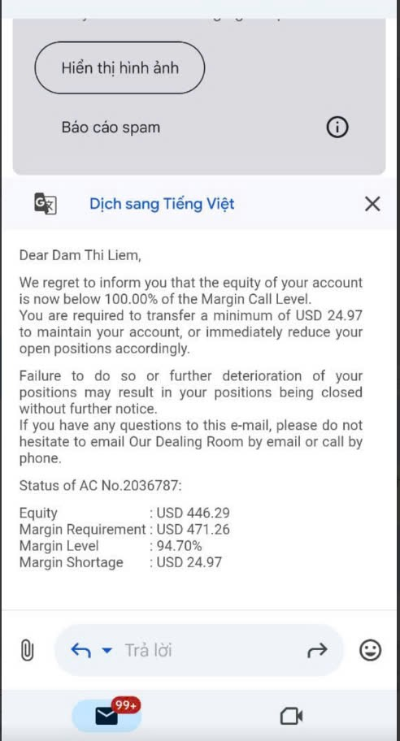

### **Câu push Skype:**

#### **khi chờ quá lâu mà chưa thực hiện xong yêu cầu:**

Hi team, Has this case been processed done yet? Client has been waiting for xx minutes. After done, please inform me ASAP via skype or email so that i will know to reply client. Thanks so much.

#### **Mở mục Trade summary cho IB:**

**Gửi mail đội OP:**

Tittle : Open trade summary function

Hi team,

Can you open trade summary function for IB please, so that him can see trading lot and net profit and net dep of his system

      1. buivanv@gmail.com (MT4: 2030977 - Bui Van Vinh )

      2. nhi.1510.hp@gmail.com (MT4: 2031989 - Nguyen Thi Yen Nhi )

Many thanks

#### **Push xin sàn gửi lại email thông báo MT4 và pass cho khách vì email khách bị đầy nên k nhận đc:**

Hi team. The customer informed that because the mailbox was full, the email notifying him of the MT4 code and password was deleted, so he asked to send it again. Email: xxxxxxxxx@gmail.com. Thank you.

**Mẫu mail trả lời/ phản hồi team service**

Dear team,

Well noted with thanks,

I already guided client the same

///

Hoặc tùy cơ ứng biến trả lời theo tình huống

This client created too many additional accounts by mistake, Kindly disregard these requests

# Mẫu mail xin đổi địa chỉ email cho sales code

//Reply từ email lúc đầu xin sale code

Hi team,

Sales staff Tu Luu is no longer active, so in order to save data resourse for our system, we will use this sales code for new IB.

Please help to change email settings of receiving all clients email under sales code RHVTTL via this new email: nhungnt.mc@gmail.com

Thank you very much

**[nhớ sau khi OPs kêu DONE là check lại với Cheros trên skype theo mẫu:**

**"may I reconfirm whether all of client email under RHVTTL is now forwarded to which email?”** rồi Cheros gửi mình xem đã có jessy vu và email của Nhung chưa nha tui e

### **[Giãn spread]**

#### **Khách: hỏi giãn spread và những câu khó không hiểu**

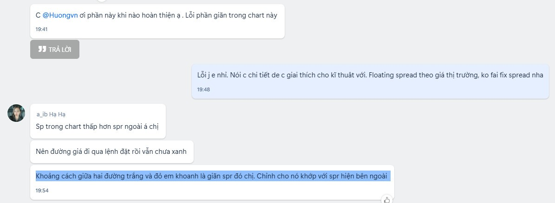

Xử lý: Đối với những trường hợp không hiểu thì cứ nhắn báo **“ Checking”** rồi chờ giải quyết sau. Nhưng nếu khách vẫn muốn có câu trả lời thì nhắn **“ đội kỹ thuật đang check và sẽ trả lời sớm nhất.”**

#### **Khách hỏi sao spread vàng lên tận 60 vậy? Spread 5x chỉ 50-56 thôi mà**

**Mẫu hỏi skype Risk team:** Hi team, IB is asking is it normal to have spead 56 XAU currently for SS4 ? Normally only around 55-56

**Mẫu trả lời khách (Nếu đang trong phiên Á):** Dạ bình thường là 50-55 nhưng hiện tại 60 do đang ở phiên châu Á nên hơi cao chị ạ. Với chị ơi, chị nói các IB dùm e nếu mà spread bên e có cao hơn các bên khác cùng thời điểm chị nói IB quay clip lại dùm tụi em nhen, để tụi em báo gửi sàn check lại ạ

### **Khách: Sàn vào phiên mĩ sao hơi đơ nguồn giá chạy thế nhỉ. Em báo sp kiểm tra đường truyền chứ như này k ổn**

**Xử lý:** dạ a thử reset và bật khung nhỏ lên thử dùm e xem nó còn bị tình trạng đơ nguồn giá hông nhen.

Báo chị Thuỷ xem MT4 có bị đơ nguồn giá hay không để quay clip lại gửi khách nếu bên MT4 của mình giá vẫn chạy ổn. Nếu ổn thì lấy clip gửi khách và nhắn: “ bên e vẫn chạy bình thường, thấy nhảy cũng nhanh, a check lại mạng xem sao nhé”

### **Khách: Sao biết ngày lễ nghỉ cặp sản phẩm nào không giao dịch**

**Nhắn khách:** Vào mỗi cuối tháng và đầu tháng sàn sẽ gửi email lịch ngày nghỉ lễ và các sản phẩm hoạt động trong ngày lễ đó để khách hàng theo dõi.

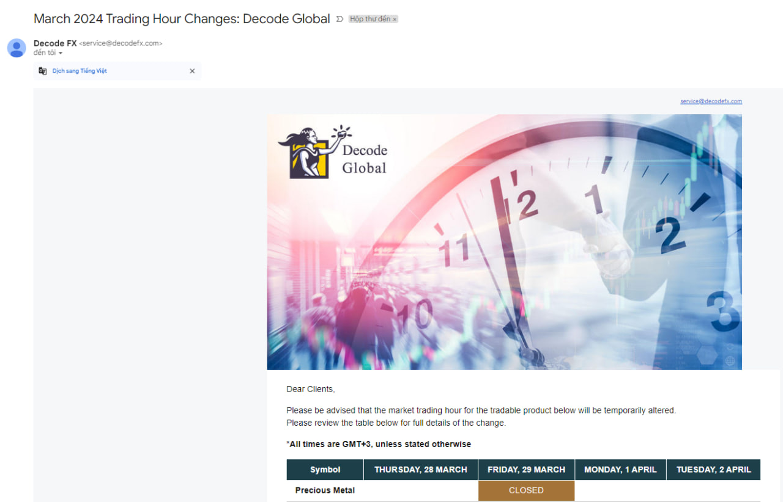

### **Khách: Hệ thống bên mình set com đc tối đa tổng mấy tầng Sub (levels) vậy chị**

**Nhắn khách:** hiện chưa có quy định nhưng tốt nhất là khoảng dưới 10 tầng thôi nhé

### **Khách: Máy chủ của sàn ở đâu**

**Nhắn khách:** Các máy chủ chính của chúng tôi được đặt tại Hoa Kỳ và chúng tôi có các trung tâm dữ liệu ở các địa điểm khác nhau.

### **Khách: Decode có phải là một nền tảng được quản lý**

**Nhắn khách:** Chúng tôi trực thuộc Ủy ban Dịch vụ Tài chính Vanuatu (Giấy phép số 700 415)

### **Khách: Xin Hình ảnh giấy phép sàn**

**Nhắn khách:** [**https://docs.google.com/document/d/1qzs7avF8Jn-vVEobsJx4nvX2Jnxf0Dsy/edit?usp=sharing&ouid=118407946752840091428&rtpof=true&sd=true**](https://docs.google.com/document/d/1qzs7avF8Jn-vVEobsJx4nvX2Jnxf0Dsy/edit?usp=sharing&ouid=118407946752840091428&rtpof=true&sd=true) **Kiểm tra giấy phép sàn**

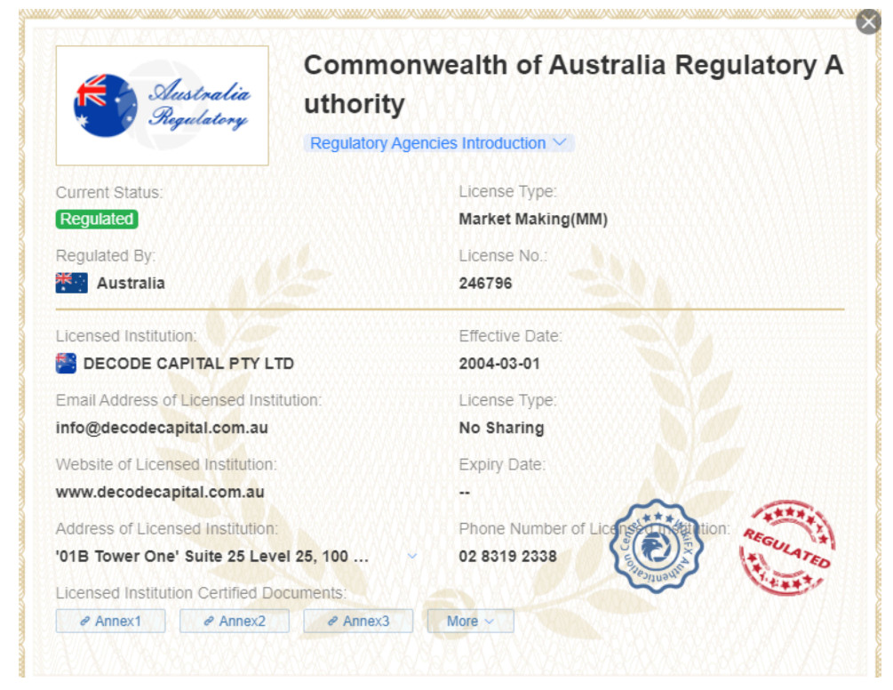

for exness, they offer unlimite leverage up to 999.99 USD account

IC is offering up to 1:1000 to account with equity less than 10K

10K 1:1000

### **Trường hợp khách hối khi sàn đang UPDATE**

**Rep khách:** Em đã push xử lý gấp, mai sẽ phản hồi nha anh.

Thông cảm giúp sàn đang trong giai đoạn update nên sẽ có phát sinh một số trường hợp ngoài ý muốn, nhưng sẽ không để bất lợi cho đối tác đâu ạ.

***Decode cam kết sẽ ghi nhận và xử lý toàn bộ khi có các vấn đề phát sinh.***

***Sẽ không để quý đối tác bị ảnh hưởng quyền lợi.***

***Mong team hỗ trợ & thông cảm giúp Decode nhé.***

### **Khi khách hàng hỏi đến vấn đề passview:**

*Passview sàn sẽ hỗ trợ mở cho một số tài khoản được yêu cầu. nên khách nào cần có passview thì team nhắn đội support nhé*

*Note: Hiện tại chỉ có khách của đội Hào/ Quỳnh là được mặc định xin passview khi khách nạp tiền. Passview chung của 2 đội này là : decode68*

**Ví dụ IB hỏi : Em ơi tài khoản 234xxx có passview chưa?**

Mẫu trả lời khi **ĐÃ CÓ:**

Dạ tài khoản 234xxx đã được cài đặt passview: decode68 anh đăng nhập vào thử nhé

Mẫu trả lời khi **CHƯA CÓ:**

Dạ tài khoản 234xxx đang chờ sàn cài passview khi nào có em báo anh nhé

### **Khách bị thiếu mục trên portal (vd thiếu Multi Level IB )**

Nhắn Skype:

MT4: 2028757 (mailto:dung.nhb1204@gmail.com)

This IB already have 2 customer under but is missing the Multi level IB section, please help to activate for him please

(kèm hình ảnh)

### **Khách: xem giúp a tk MT4 này khách tạo đúng chưa nhỉ sao a thấy chữ CEN DC (Bình thường là NY4 DC3)**

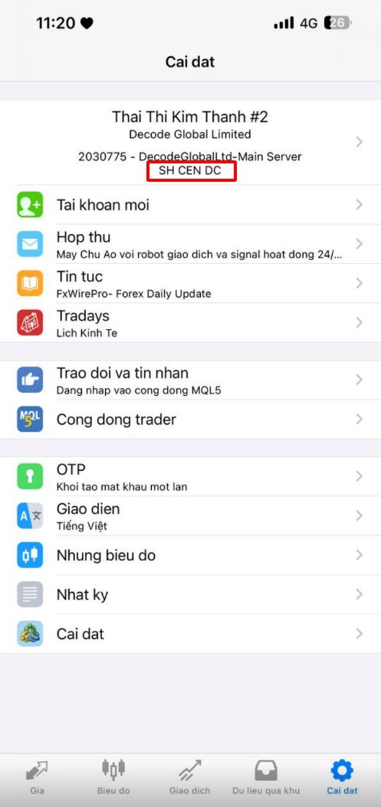

Trả lời: Dạ cái này phụ thuộc vào vị trí của khách hàng kết nối với internet thôi nên sẽ không ảnh hưởng gì đến giao dịch nhé anh

## [Hedging / lệnh cân]

### **Khách : âm ký quỹ có đc vào 1 lệnh ngược lại với lệnh đang có ko**

Trả lời: Sàn đã trả lời trong 1 giao dịch trade bình thường, âm ký quỹ đc vào 1 lệnh ngược lại với lệnh đang có ạ.

### **Khách: Bên mình hegde lệnh có tính ký quỹ ko b nhỉ?**

CS Harry reply: Not really. The margin will be offset when hedging

Khoản ký quỹ sẽ được tính toán lại và có thể được bù trừ khi thực hiện hegde lệnh

### **Nếu khách hàng mua 1, bán 1 thì không cần yêu cầu mức ký quỹ. Hedge lệnh chỉ có thể khóa lời/lỗ thả nổi**

Khách: Ví dụ tài khoản 1000$, đòn bẩy 1:500, tổng số Lot Vàng được vào lệnh là khoảng bao nhiêu em ? _ Khoảng 2 lot (Cách tính trong bảng test tỷ giá)

Khách: Khi vào lệnh 1 lệnh SELL 1 lot và 1 lệnh BUY 2 lot => tính tổng sẽ là 3 lot hay chỉ 1 lot (2-1) ?

Dạ chỉ được tính 1 lot thôi an.

### **Khách: 2033151 sao tk bị đá lệnh vậy? Các lệnh khách đang cân không khớp SL TP**

Lưu ý: Khi có khách hỏi về vấn đề các lệnh, nhớ kêu khách cung cấp MT4 và hình ảnh/video rõ ràng lệnh nào lệnh nào để báo sàn check

Mẫu câu hỏi sàn:

2033151 asked he already hedge but those hedge trade do not match tp and stoploss

Risk team trl: *he was fully hedged then the buy positions trigged the TP and closed. which makes the positions unhedged then the account reached the stop out level and at the same time, the client was trying to hedge again but too late*

Diễn giải trl lại cho khách:

Khách hàng ban đầu đã tạo ra một trạng thái "hedged" để giảm thiểu rủi ro.

Sau đó, vị thế mua của khách hàng đã đạt đến mức chốt lời và đóng lệnh. Điều này làm cho trạng thái "hedged" bị phá vỡ, tức là khách hàng không còn được bảo vệ rủi ro như trước nữa.và rồi, tài khoản của khách hàng đã đạt đến mức dừng lỗ (stop out level), và cùng lúc đó khách hàng cố gắng tạo lại trạng thái "hedged" lại nhưng đã quá muộn.

### **Kiểm tra giúp mình tk 2031210 này bị đá lệnh là do trừ phí qua đêm hay sao?**

Mẫu câu hỏi sàn:   
hi team, MT4: 2031210 is asking whether the reason for the stop-loss was due to the swap fee deduction or other reasons? Thank you.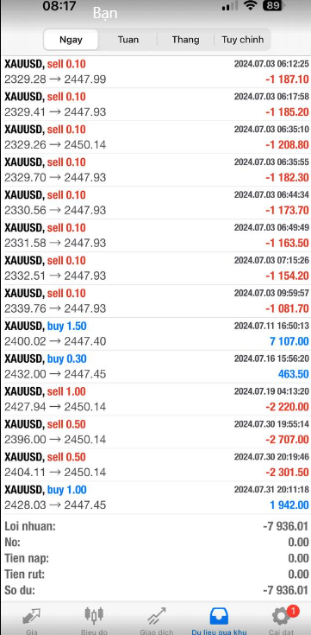

Risk team trl:

*Hi, the equity went below zero, so the orders are stop out. The market price jumped a little bit.*

*Before that the swap fee was already charged, and it was triple the swap fee, so the equity went very close to zero. Then the price volatiled a little bit, orders stop out*

Diễn giải lại với khách:

Sàn check được do hôm qua tối thứ 4 phí swap đc tính gấp 3 lần và có biến động nhỏ thị trường nên vốn sỡ hữu bị giảm về 0 kích hoạt lệnh dừng lỗ khiến nhà giao dịch bị đóng lệnh

### **[Mark up] Trường hợp khách gửi các vấn về biểu đồ mà Risk team báo do Mark up**

*Hướng dẫn trả lời:*

Là do mark up mình nhận được com cao nên là giá khớp lệnh sẽ không khớp đường giá thô trên biểu đồ lắm. Thường IB có cách nói với khách về mark up này.

[chỉ gửi cho IB lớn] Đây là cách giải thích bên em để nhóm mình hiểu thôi chứ không nói lại với khách ạ. biểu đồ chart sẽ chỉ hiển thị giá mua và giá bán XAUUSD thô.

nhưng đối với nhóm có hoa hồng cao, mức tăng giá cũng sẽ cao hơn.giá mà khách hàng nhìn thấy trong lệnh trade sẽ khác với giá được hiển thị trên biểu đồ.

Ví dụ

Giá XAUUSD thô giá bán 2000,10 và giá mua 2000,20 như biểu đồ đang hiển thị

nhưng đối với nhóm rebate mark up thêm 20 giá, giá khách hàng sẽ thấy trong giao dịch sẽ là 2000 (giá bán) và 2000,30 (giá mua)

giá trên chart sẽ không chỉnh được theo spread mong muốn,

## Khách phản ánh lên sàn về tài khoản

1. **Trường hợp: Khách đánh bị cháy xong phản ánh lên sàn bị ai đó rút tiền**

Kính gửi Quý khách hàng,

Cảm ơn quý khách đã liên hệ với bộ phận hỗ trợ của Decode.

Chúng tôi đã kiểm tra kỹ lưỡng tài khoản của quý khách và xác nhận rằng không có lệnh rút tiền nào được thực hiện từ tài khoản của quý khách. Tuy nhiên, chúng tôi nhận thấy rằng tài khoản của quý khách đã bị giảm số dư do việc thực hiện các lệnh giao dịch dẫn đến thua lỗ.

*/Kèm hình ảnh chứng minh nếu có*

Để đảm bảo an toàn cho tài khoản của quý khách và tránh những truy cập trái phép, chúng tôi khuyến khích quý khách thực hiện bảo vệ mật khẩu không tiết lộ cho bên thứ 3.

Trong trường hợp quý khách muốn thay đổi mật khẩu hiện tại cho mục đích gia tăng bảo mật tài khoản, vui lòng làm theo hướng dẫn sau:

**HƯỚNG DẪN THAY ĐỔI MẬT KHẨU PORTAL (WEB)** 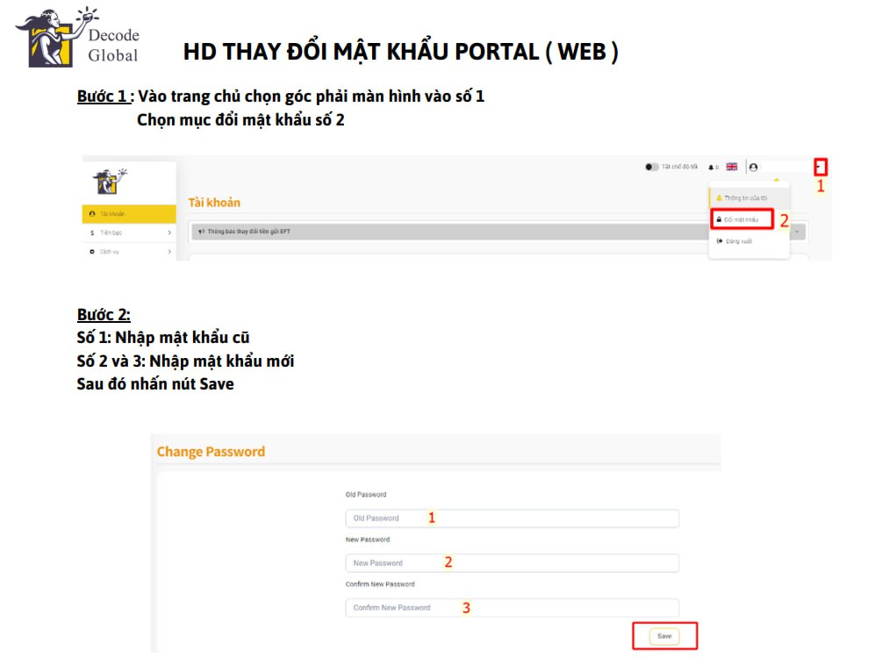

**HƯỚNG DẪN THAY ĐỔI MẬT KHẨU MT4**

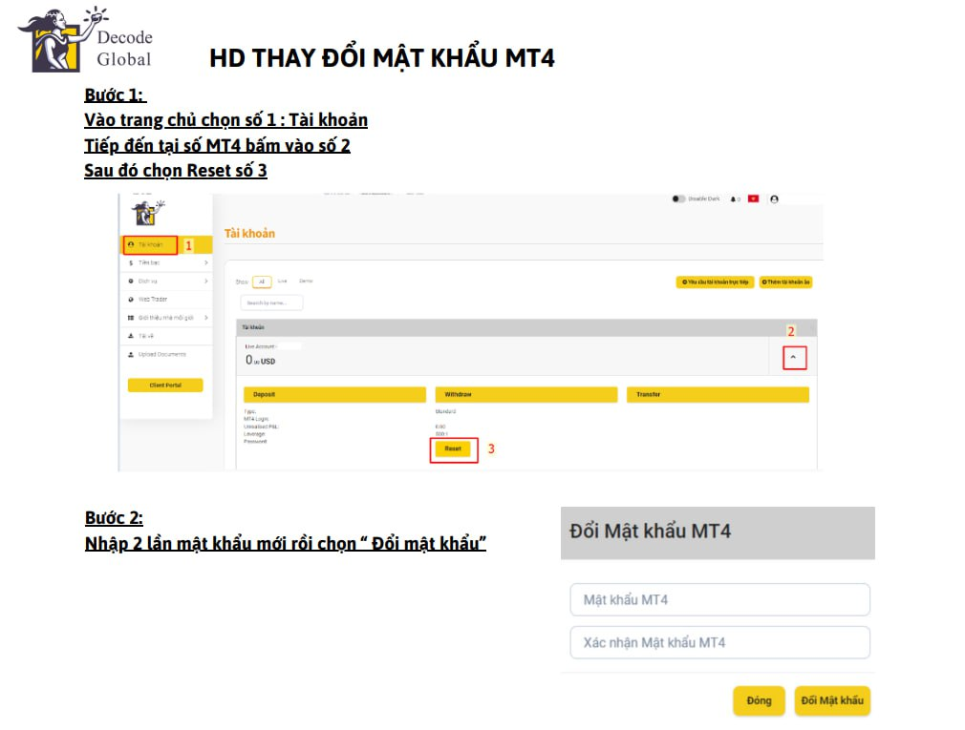

Nếu quý khách còn bất cứ thắc mắc nào xin vui lòng liên hệ với chúng tôi để được hỗ trợ một cách tốt nhất

Trân trọng,

## Agent IB bị lưu trữ không được trả tiền rebate

Mô tả vấn đề: Kiểm tra IB có agent đó có khách bên dưới không, nếu có thì xem khách có trade trong thời gian đó không. Nếu khách đó có trade -> Sang check xem TK rebate của IB cấp trên có nhận được tiền rebate với comment “MLIB trf from*8xxx” không

Nếu không có nghĩ là sàn đang lưu trữ tk IB đó nên IB cấp trên không nhận được rebate

**Mẫu mail báo sàn mở lưu trữ cho Agent và thanh toán phần rebate trả thiếu**

Hi team,

This agent: 87559 has been archived. And currently this IB have transactions

(Specifically MT4: 2035214 is client under Agent 87559)

IB system announced that they did not receive the rebate from the agent code: 87559 (belongs to IB Email: 2002ledinhduc@gmail.com)

Please help me to check and update this agents and pay the missing rebate amount of client 2035214 in November (November 1, 2024 to now) for these agents please

## NGỪNG GỬI EMAIL CHO SALE CODES

Yolanda reply:

Stopped sending emails request：

If for sales character:

Please provide sales code and email address, we can let IT to sent no emails sent from Vertex including their deposit withdrawal or IB related emails

If for the client character: (means their own profile with trading or rebate accounts)

Please provide their registered email, we can untick Send Reports for their trading and rebate account, then No emails sent from MT4, and no monthly trading hours change emails(news) sending from vertex. (We will tick email Opt out).

extra rebate Chị Hương

Hiện đang có 2 nhóm ECN:

Nhóm 1: **USD-PRO-VAI-Rebate7**: nhận tiền rebate liền 7$ sau khi khách chốt lệnh

Nhóm 2: U-VAI-ECN-M (U-VAH-PP0-M): nhận tiền extra rebate 4$ vào cuối tháng

Mail xin tạo rebate cho group mới ECN

To: Risk and William

Title: Set up new ggroup for ECN (extra rebate)

Hi team,

Would you help me to set up new group of ECN with rebate similar to U-VAI-P7-7-M.

the difference only is keep extra rebate in the system at the end of the month. and this group can have 10% bonus bear the market.

once done, please let me know the group code so i can apply for new IB.

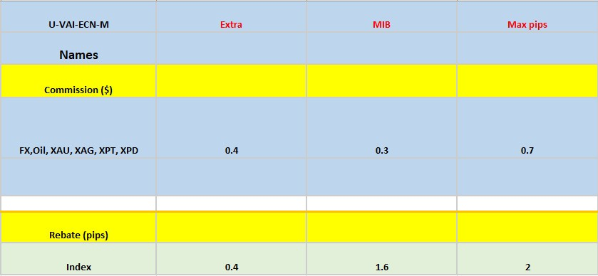

many thanks

### ***\*Group ECN mới (chỉ áp dụng cho nhóm Brian)*** *đối với những khách nào nạp nhiều sẽ xem xét được freeswap, còn hiện tại không áp dụng freeswap hay bonus (Nhận rebate cuối tháng)*

Group ECN cũ (dành cho khách của Thủy) để nhận rebate liền

trả lời khách về MT4

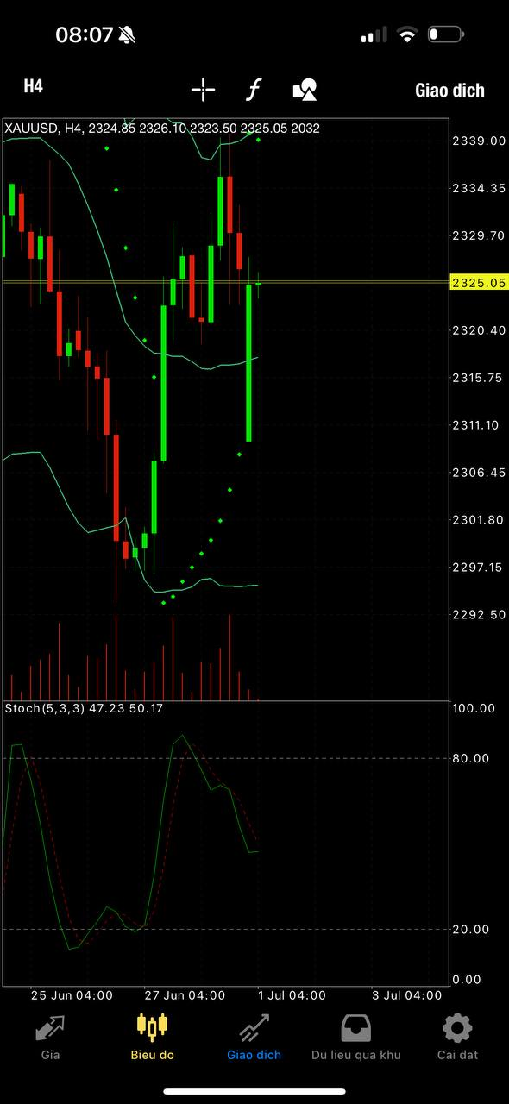

[tell William] many clients said that there is something wrong and unreal with the candle chart of H4. they said this morning market do not have price yet. price not reach 2310 yet but our H4 candle reach that price. and H1 do not have but H4 have. candle is the most important to them

[trả lời khách] đây là lỗi báo giá của bên cung cấp thanh khoản trước 01:00 sáng theo giờ máy chủ (là khoảng 5h sáng VN). Và vì vàng mở cửa lúc 01:00 và bắt đầu giao dịch lúc 01:01 nên tất cả giá trước thời điểm đó sẽ không được thực thi, vì vậy không ảnh hưởng đến khách hàng nào. Sàn không đụng vào nến nên nếu phát hiện có gì sai phạm cả nhà cứ quay video gửi để mình claim lại nếu có gì ảnh hưởng đến tài khoản để được xử lý nhanh và có lơi cho khách sau này nhe. tất cả các lỗi hiện đã được fix.

## **Subject: Request to Reactivate Trading Account [Account Name]**

Dear Decode Customer Support Team,

My name is [Your Full Name], and I am the owner of the trading account [Account Name] on the Decode exchange. I am writing to request the reactivation of my account, which is currently locked in read-only mode due to inactivity for over three months.

I understand that according to Decode's policy, accounts are locked after a certain period of inactivity. However, due to personal reasons, I was unable to access my account during this time. I have now made the necessary arrangements and would like to resume using my account to conduct trades on the exchange.

Therefore, I kindly request that you review and reactivate my account [Account Name]. I assure you that I will fully comply with all exchange regulations during my account usage.

To verify my information, I would like to provide the following details related to my account:

* Username: [Account Name]
* Registered Email Address: [Registered Email Address]
* Phone Number: [Registered Phone Number]

I have attached a copy of my ID (CMND/CCCD) to this email for identity verification.

I look forward to hearing from you soon.

Thank you sincerely,

### **Khi chuyển khách đi qua nhánh khác ( ví dụ từ RHVBT sang RHVVN hoặc từ nhánh HVQL sang HVHK)**

**Bước 1:** Gửi email yêu cầu cho đội OP chuyển khách từ đội A sang đội B

**Trường hợp 1:** Khách lẻ - gửi email số 5

**Trường hợp 2:** Khách là IB đã có đầu số 8 (kèm có khách lẻ dưới IB) - Gửi email update bảng Rebate

Title: Update STD MLIB ( Sang ) transfer ibs from 2027290 (RHVBT) to 2031823 under (RHVVN)

Dear Ops team,

thanks for your great work of supporting vietnam market.

1. Name: Le Minh Tuan Hung - mailto: smarttrading989@gmail.com - Sale code: RHVVN

level 1 : RHV (can see all clients of all below level)

level 2: RHVVN (can see all clients of level 2 and level 3)

*lower ib cannot see data of upper level IB

*below is the IB list of each MIB which need to transfer from 2027290 (RHVBT) to 2031823 under (RHVVN)

* <https://docs.google.com/spreadsheets/d/1N451ylttpwfcYM_gK4V89547iYUZ3AEV/edit?gid=227721960#gid=227721960> List Client to move from RHVBT to RHVVN

2. Please update the rebate table ( Total: 3)

* 87708

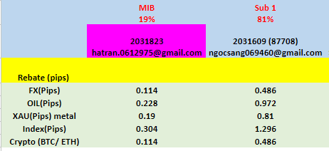

Master IB : 2031823 19%

Level 1 Sub IB : 2031609 81%

Group: U-VAH-SS0-M

Status: RHVVN

Agent: 87708

**Bước 2:** Sau khi có email outlook đội OP xác nhận Done. Check vertex (Để xác nhận đội OP làm rồi).

**Bước 3:** Check portal xem khách đã hiển thị bên đội B và xóa bên đội A chưa (Xem IT đã cập nhật chưa).

**Bước 4:** Nói với Cheros kèm hình ảnh mail đội OP báo Done và yêu cầu Cheros xóa thông tin khách trong đội A và cập nhật qua đội B (Mặc định phải báo vì có những IB support không có tài khoản portal để check)

* 1. Nhắn Cheros chuyển IB qua nhánh B ( nhánh mới được nhận)

IB Pham Thi Ngoc Sang - MT4: 2031607 ( ngocsang069460@gmail.com )

and IB Truong Trong Tin - MT4: 2031138 ( truongtin338@gmail.com )

and the customers under them are not shown in the Trade Summary section and multi-level-IB section of Le Minh Tuan Hung portal’s

1. MT4: 2031138 - Truong Trong Tin - truongtin338@gmail.com

2. MT4: 2031327, 2031528 - Nguyen Van Huy - huythang96@gmail.com

3. MT4: 2031566 - Tran Duy Khanh - trandkhanh91@gmail.com

4. MT4: 2031607 - Pham Thi Ngoc Sang - ngocsang069460@gmail.com

* 2. Nhắn Cheros xoá những IB cũ đó bên nhánh A ( nhánh của IB cũ đã chuyển đi)

Please delete client information in Tran Nhut Long 's portal, update it via Le Minh Tuan Hung's portal (MT4: 2031745 - smarttrading989@gmail.com ) and Tran Thi Kim Ha’s portal (MT4: 2031615 - hatran.0612975@gmail.com )

1. MT4: 2031138 - Truong Trong Tin - truongtin338@gmail.com

2. MT4: 2031327, 2031528 - Nguyen Van Huy - huythang96@gmail.com

3. MT4: 2031566 - Tran Duy Khanh - trandkhanh91@gmail.com

4. MT4: 2031607 - Pham Thi Ngoc Sang - ngocsang069460@gmail.com

### Lỗi khi MT4 báo nhập MK OTP

**Do khách tự tạo mã OTP trong MT4**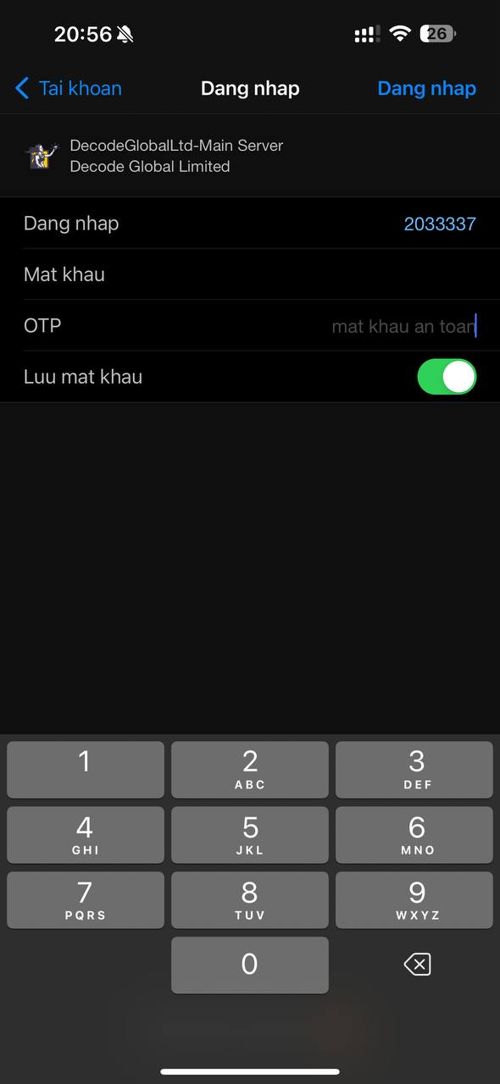

### **[ Các cặp chéo SS3 ]**

*Vấn đề khách hỏi: Cặp chéo GBP/JPY với AUD/CAD bên e đang phản hồi bị tăng cao á chị, GBP/JPY bình thường vào sp âm 41-42$ thôi mà giờ đang âm lên 50$/ lot*

Các cặp đuôi usd, USDCAD, USDJPY, USDCHF là các cặp chuẩn sẽ không bị tăng, spread chỉ từ 41-42.

Riêng các cặp chéo còn lại tăng pip lên nên sẽ không còn spread 41-42 nữa (Các cặp chéo SS3 sẽ cao hơn so với các cặp cố định là 1.2 pips)

# [TÀI LIỆU ANH KHOA]

### **1. Copy Trading (Sao chép giao dịch)**

Copy Trading là hình thức giao dịch cho phép bạn sao chép các lệnh của những nhà giao dịch khác, thường là các chuyên gia hoặc nhà đầu tư có kinh nghiệm. Khi họ thực hiện một giao dịch, lệnh đó sẽ được sao chép và thực hiện trên tài khoản của bạn theo tỷ lệ đã định trước.

Cách thức hoạt động:

* Lựa chọn nhà giao dịch: Bạn chọn một hoặc nhiều nhà giao dịch để sao chép, dựa trên hồ sơ, lịch sử giao dịch và hiệu suất của họ.
* Kết nối tài khoản: Tài khoản của bạn sẽ được kết nối với tài khoản của nhà giao dịch đã chọn.
* Sao chép lệnh: Mỗi khi nhà giao dịch thực hiện một lệnh, lệnh đó sẽ được sao chép vào tài khoản của bạn với khối lượng giao dịch tương ứng theo tỷ lệ vốn.

Ưu điểm:

* Tiết kiệm thời gian: Bạn không cần tự phân tích thị trường hay theo dõi biểu đồ liên tục.
* Học hỏi kinh nghiệm: Thông qua việc sao chép, bạn có thể học hỏi các chiến lược và quyết định giao dịch của các chuyên gia.

Rủi ro:

* Phụ thuộc vào người khác: Hiệu quả giao dịch của bạn sẽ phụ thuộc vào hiệu suất của nhà giao dịch mà bạn sao chép.
* Thiếu kiểm soát: Bạn có ít hoặc không có quyền kiểm soát đối với các lệnh được sao chép.

Ví dụ về Copy Trading:

Giả sử bạn là một nhà đầu tư mới và bạn muốn tham gia vào thị trường forex nhưng chưa có nhiều kiến thức. Bạn tìm thấy một nhà giao dịch chuyên nghiệp trên nền tảng Copy Trading với thành tích giao dịch ổn định và hiệu quả.

* Nhà giao dịch A đã có kinh nghiệm và trong 6 tháng qua, tỷ lệ sinh lợi nhuận trung bình của anh ấy là 10%/tháng.
* Bạn quyết định sao chép tất cả các lệnh giao dịch của Nhà giao dịch A với số tiền đầu tư ban đầu là 1.000 USD.
* Khi Nhà giao dịch A thực hiện một lệnh mua EUR/USD với 10% vốn của anh ấy, tài khoản của bạn cũng sẽ sao chép lệnh này và thực hiện giao dịch tương tự với 10% số vốn của bạn (tức là 100 USD).
* Nếu Nhà giao dịch A thắng lệnh và thu được 5% lợi nhuận, bạn cũng sẽ có lợi nhuận tương tự từ số vốn đầu tư sao chép của mình, tức là 5 USD.

*Phí hiệu suất sẽ do copier trả cho Provider ạ (Chu kỳ thanh toán sẽ do Provider thiết lập : Có thể set theo ngày/tuần/tháng)*

Ví dụ: Master set phí hiệu suất là 20% trả theo tuần => Thì hệ thống sẽ tính toán Lãi/lỗ tuần đó được bao nhiêu và thu của Copier rồi trả lại cho Master ạ. Ví dụ: Tuần đó lãi 100$ hệ thống sẽ thu của Copier (100$*20% = ) 20$ xong rùi trả vào tài khoản Master 20$,Nếu lỗ thì sẽ không có thu phí hiệu suất của copier.

Có thể thiết lập thấp hơn số vốn của Master ạ. Phụ thuộc vào lúc Master setup tài khoản á anh. Master có thể yêu cầu số vốn tối thiếu cho Copier copy theo mình là bao nhiêu

*Các Phương thức copytrade :*

Tự đồng điều chỉnh tỷ lệ

Bội số ( cấp số nhân)

Cố định

Tỷ lệ lot.

### **2. PAMM (Percent Allocation Management Module)**

PAMM là hệ thống quản lý tài khoản giao dịch, trong đó một nhà giao dịch chuyên nghiệp (nhà quản lý) sẽ quản lý tài khoản của bạn và thực hiện giao dịch thay bạn. Lợi nhuận và rủi ro sẽ được chia sẻ giữa bạn và nhà quản lý theo tỷ lệ đã thỏa thuận.

Cách thức hoạt động: Master không cần nạp tiền

* Chọn nhà quản lý: Bạn lựa chọn một nhà giao dịch chuyên nghiệp để quản lý tài khoản của mình.
* Ký quỹ và ủy quyền: Bạn nạp tiền vào tài khoản và ủy quyền cho nhà quản lý thực hiện giao dịch.
* Chia sẻ lợi nhuận: Lợi nhuận từ các giao dịch sẽ được chia sẻ giữa bạn và nhà quản lý theo tỷ lệ đã thỏa thuận, sau khi trừ đi các khoản phí quản lý.

Ưu điểm:

* Được quản lý bởi chuyên gia: Tài khoản của bạn được quản lý bởi những nhà giao dịch có kinh nghiệm và chuyên môn cao.
* Chia sẻ lợi nhuận: Bạn có thể hưởng lợi từ các giao dịch thành công mà không cần tự thực hiện.

Rủi ro:

* Mất quyền kiểm soát: Bạn không có quyền kiểm soát trực tiếp đối với các giao dịch và quyết định của nhà quản lý.
* Phí quản lý cao: Một số nhà quản lý có thể tính phí quản lý cao, ảnh hưởng đến lợi nhuận của bạn.

Ví dụ về PAMM:

Bạn có một số vốn nhưng không có đủ thời gian hoặc kiến thức để giao dịch hiệu quả. Bạn quyết định tham gia vào một tài khoản PAMM được quản lý bởi Nhà giao dịch B.

* Nhà giao dịch B là một chuyên gia có chiến lược giao dịch tốt và đã thu hút được nhiều nhà đầu tư tham gia vào tài khoản PAMM của anh ấy.
* Bạn đầu tư 10.000 USD vào tài khoản PAMM của Nhà giao dịch B. Có tổng cộng 10 nhà đầu tư khác cũng tham gia với tổng số tiền trong tài khoản là 100.000 USD.
* Nhà giao dịch B thực hiện các giao dịch với toàn bộ số vốn 100.000 USD. Lợi nhuận hoặc thua lỗ sẽ được chia cho các nhà đầu tư theo tỷ lệ vốn của họ.
* Nếu tài khoản thu được 10% lợi nhuận trong tháng, bạn sẽ nhận được 1.000 USD (10% của 10.000 USD).
* Tuy nhiên, Nhà giao dịch B cũng tính phí quản lý 20% trên lợi nhuận, do đó bạn sẽ nhận được 800 USD sau khi trừ phí quản lý (200 USD).

### **3. MAMM (Multi-Account Management Module)**

MAMM là hệ thống quản lý giao dịch cho phép một nhà giao dịch chuyên nghiệp quản lý nhiều tài khoản cùng lúc. Điều này giúp nhà giao dịch có thể thực hiện cùng một lệnh trên nhiều tài khoản, tiết kiệm thời gian và công sức.

Cách thức hoạt động: Master cần nạp tiền

* Kết nối tài khoản: Nhiều tài khoản giao dịch được kết nối với một tài khoản chính của nhà giao dịch chuyên nghiệp.
* Thực hiện lệnh: Khi nhà giao dịch thực hiện một lệnh trên tài khoản chính, lệnh đó sẽ được sao chép và thực hiện trên tất cả các tài khoản kết nối.

Ưu điểm:

* Hiệu quả cao: Giúp nhà giao dịch quản lý và thực hiện giao dịch trên nhiều tài khoản một cách hiệu quả.
* Đồng bộ hóa giao dịch: Đảm bảo tất cả các tài khoản đều thực hiện cùng một lệnh, tránh sai lệch.

Rủi ro:

* Rủi ro nhân đôi: Nếu một lệnh giao dịch gặp rủi ro, tất cả các tài khoản đều bị ảnh hưởng.
* Phụ thuộc vào nhà giao dịch chính: Hiệu quả của các tài khoản phụ thuộc hoàn toàn vào quyết định và chiến lược của nhà giao dịch chính.

Ví dụ về MAMM:

Một nhà quản lý tài chính tên C đang quản lý nhiều tài khoản cho các nhà đầu tư khác nhau thông qua hệ thống MAMM.

* Nhà giao dịch C có 5 khách hàng, mỗi người có một tài khoản với số vốn khác nhau (10.000 USD, 20.000 USD, 30.000 USD, 40.000 USD, 50.000 USD).
* Tổng cộng số tiền mà Nhà giao dịch C quản lý là 150.000 USD.
* Khi Nhà giao dịch C thực hiện một lệnh mua cặp tiền EUR/JPY trị giá 10% tổng vốn của mình, mỗi tài khoản sẽ tham gia giao dịch với đúng tỷ lệ tương ứng với số vốn mà họ có.
  + Tài khoản 1 (10.000 USD) sẽ tham gia giao dịch với 1.000 USD.
  + Tài khoản 2 (20.000 USD) sẽ tham gia với 2.000 USD, và cứ thế tương tự.
* Nếu lệnh này sinh lời, tất cả các tài khoản đều nhận được lợi nhuận tương ứng theo tỷ lệ.